كتاب استيعاب الوجوه الممكنة في صنعة الأسطرلاب
لأبي الريحان محمد بن أحمد البيروني (٣٦٢ – بعد ٤٤٠ هـ / ٩٧٣ – بعد ١٠٤٨ م): دراسة، وإعادة رسم أشكاله الخمسة والثمانين بالحساب الهندسي، مع معادلاتها والتعليق عليها
اعتمادًا على نسخة المكتبة البريطانية Or 5593
المحتويات

تقديم
هذا الكتاب دراسة لكتاب أبي الريحان البيروني «استيعاب الوجوه الممكنة في صنعة الأسطرلاب». وهو أوسع ما كُتب في العربية في صنعة الأسطرلاب وفنون تسطيح الكرة. جمع فيه البيروني كل ما عرفه من طرق التسطيح، وكل ما أمكنه أن يتصوره منها، فلم يقتصر على الأسطرلاب الشمالي المعهود. وصف الأسطرلاب الجنوبي، والأسطرلابات الممزوجة التي ركّبها أبو سعيد السجزي من قطع المنطقتين الشمالية والجنوبية، والأسطرلاب المسطّري والصليبي واللولبي، والمبطّخ، والكري، والرصدي، والزورقي، والأسطرلاب «الكامل» بالتسطيح الأسطواني. ثم عرض «التسطيح التام» الذي يجعل الدوائر قطوعًا مخروطية، وختم بحُقّ القمر والصفيحة الكسوفية وآلة رؤية الأهلة.
ويقوم هذا العمل على أربعة أركان:
- الدراسة: سيرة البيروني ورحلته العلمية من كاث في خوارزم إلى غزنة والهند، ثم التعريف بالكتاب وموضوعاته ومصادره ومنزلته، ثم بيان أنواع الإسقاطات (التساطيح) التي يعرضها بلغة الرياضيات الحديثة، ثم وصف نسخه الخطية.
- الأشكال: أُعيد رسم أشكال المخطوط كلها، وعددها خمسة وثمانون شكلًا، رسمًا جديدًا بالحاسوب. لم يُنقل الرسم بالشفّ عن الصورة، بل بُني كل شكل من الهندسة التي يصفها النص: تُحسب نقاط التقاطع والأعمدة والأقطار والنسب ثم تُرسم. وروعي في كل شكل وضعُ الشكل في المخطوط واتجاهه وحروفه، فالحروف الأبجدية (ا ب ج د ه و ز …) في مواضعها التي وضعها الناسخ، ليُقرأ الشكل مع النص سطرًا بسطر.
- المعادلات: لكل شكل معادلاته التي تبين ما يحسبه البناء الهندسي بلغة حساب المثلثات الحديث.
- التعليق: لكل شكل شرح على طريقة الشرّاح، يبين غرض المؤلف من الشكل وخطوات العمل فيه وما يُستفاد منه. ويُنبَّه في الشرح على مواضع الخلاف بين رسم الناسخ وما يقتضيه النص.
وأما تحقيق النص فقد أُفرد له القسم الأخير من الكتاب، وفيه وصف النسخ المختارة ورموزها ومنهج التحقيق، وهو معدّ ليُدرج فيه النص المحقق.

اصطلاحات الرسم
- الخط الأحمر خطوط العمل والاستخراج، والخط الأسود الخطوط المفروغ منها التي تُنقش على الآلة، كما هي عادة الناسخ في المخطوط.
- الخط الرمادي المتقطع زيادة توضيحية ليست في المخطوط، كقطع مخروطي لم يرسمه الناسخ وإنما دلّ عليه النص. ويُنبَّه عليه في التعليق.
- الميل الكلي (ميل فلك البروج) هو قيمة البيروني $ε=23;{35}^{∘}$، أي ${23}^{∘}35′$.
- إذا لم يعيّن النص عرض البلد اختير عرض نموذجي يوافق رسم الناسخ، وذُكر في التعليق.
- التحقق: لكل شكل اختبارات عددية تؤكد صحة البناء: أن النقاط المذكورة على استقامة واحدة، وأن الدوائر تمر بالنقاط التي يقول النص إنها تمر بها، وأن الأطوال متساوية حيث يقول النص بتساويها. وقد بلغ عددها في هذه الطبعة ١٧٩ اختبارًا، جاءت كلها موافقة.

الباب الأول: البيروني، حياته ورحلته العلمية

نسبه ومولده
هو أبو الريحان محمد بن أحمد البيروني الخوارزمي. وُلد في ذي الحجة سنة ٣٦٢ هـ (أيلول/سبتمبر ٩٧٣ م) في ضاحية مدينة كاث، حاضرة خوارزم القديمة على الضفة الشرقية لنهر جيحون (آمو داريا). وإلى «البيرون»، أي ظاهر المدينة، يُنسب في أشهر الأقوال. نشأ في كنف أسرة بني عراق، ملوك خوارزم المعروفين بخوارزمشاهية آل عراق. وتلقّى الرياضيات والفلك على أبي نصر منصور بن علي بن عراق، أحد أعلام علم المثلثات الكروية، وهو الذي ينقل عنه البيروني في هذا الكتاب طريقته في تخطيط القطع الزائد (الشكلان ٦٣ و٦٤).

الرحلة الأولى: من كاث إلى الري
في سنة ٣٨٥ هـ (٩٩٥ م) استولى المأمون بن محمد صاحب الجرجانية على كاث، وانتهى ملك آل عراق. فاضطر البيروني الشاب إلى مغادرة بلده، ونزل الري. وهناك لقي أبا محمود حامد بن الخضر الخجندي صاحب «السدس الفخري» الذي رصد به الميل الكلي سنة ٣٨٤ هـ. وتظهر آثار هذه الصلة في الكتاب، إذ يورد البيروني طريقة الخجندي في عمل دوائر السموت (الشكل ١٤).

العودة إلى خوارزم ورصد الكسوف
عاد البيروني إلى خوارزم. وفي سنة ٣٨٧ هـ (٩٩٧ م) رصد بكاث خسوفًا للقمر، اتفق مع أبي الوفاء البوزجاني على رصده في الوقت نفسه ببغداد، ليستخرجا من فرق الوقتين فرق الطول بين البلدين. وهذا من أقدم الأمثلة على الأرصاد المتزامنة لتعيين الأطوال الجغرافية.

في جرجان عند شمس المعالي قابوس
ثم قصد جرجان، ونزل في رعاية الأمير شمس المعالي قابوس بن وشمكير الزياري. وله صنّف نحو سنة ٣٩٠ هـ (١٠٠٠ م) كتابه «الآثار الباقية عن القرون الخالية» في التقاويم والأعياد وتواريخ الأمم. وهي مرحلة نضج فيها اهتمامه بالآلات الفلكية والتسطيح، وراسل فيها أعلام عصره. وفي هذه المرحلة كان يتردد في كتب الصناعة ذكر أبي سعيد السجزي وأبي حامد الصاغاني وأبي سهل الكوهي، وهم أصحاب أكثر ما يرويه في «الاستيعاب» من الوجوه الغريبة.

في الجرجانية عند المأمونيين
عاد بعد ذلك إلى خوارزم، فالتحق ببلاط الأمير أبي الحسن علي بن مأمون، ثم بأخيه أبي العباس مأمون بن مأمون، في الجرجانية (كركانج) عاصمة خوارزم الجديدة. فعلت منزلته حتى صار من خاصة الأمير ومستشاريه. ووافق ذلك وجود ابن سينا وأبي سهل المسيحي في المدينة، فيما عُرف بـ«مجلس المأمون».

إلى غزنة والهند
في سنة ٤٠٨ هـ (١٠١٧ م) استولى السلطان محمود بن سبكتكين الغزنوي على خوارزم، وحمل معه البيروني إلى غزنة. وقضى البيروني بقية عمره في الدولة الغزنوية. وصحب حملات السلطان إلى بلاد الهند، فتعلم السنسكريتية وقرأ كتب الهنود في الحساب والنجوم. ومن هذه المرحلة:
- قياس نصف قطر الأرض عند قلعة نندنة في سفح جبال الملح (البنجاب)، بطريقة انحطاط الأفق من رأس جبل معلوم الارتفاع.
- كتاب «تحديد نهايات الأماكن لتصحيح مسافات المساكن»، فرغ منه سنة ٤١٦ هـ (١٠٢٥ م).
- كتاب «تحقيق ما للهند من مقولة مقبولة في العقل أو مرذولة»، نحو سنة ٤٢١ هـ (١٠٣٠ م).
- «القانون المسعودي» في الهيئة والنجوم، أهداه إلى السلطان مسعود بن محمود.
- كتاب «الجماهر في معرفة الجواهر»، و«الصيدنة في الطب»، في آخر عمره.
وتوفي بغزنة بعد سنة ٤٤٠ هـ (١٠٤٨ م)، وقد جاوز الخامسة والسبعين.

خريطة الرحلة
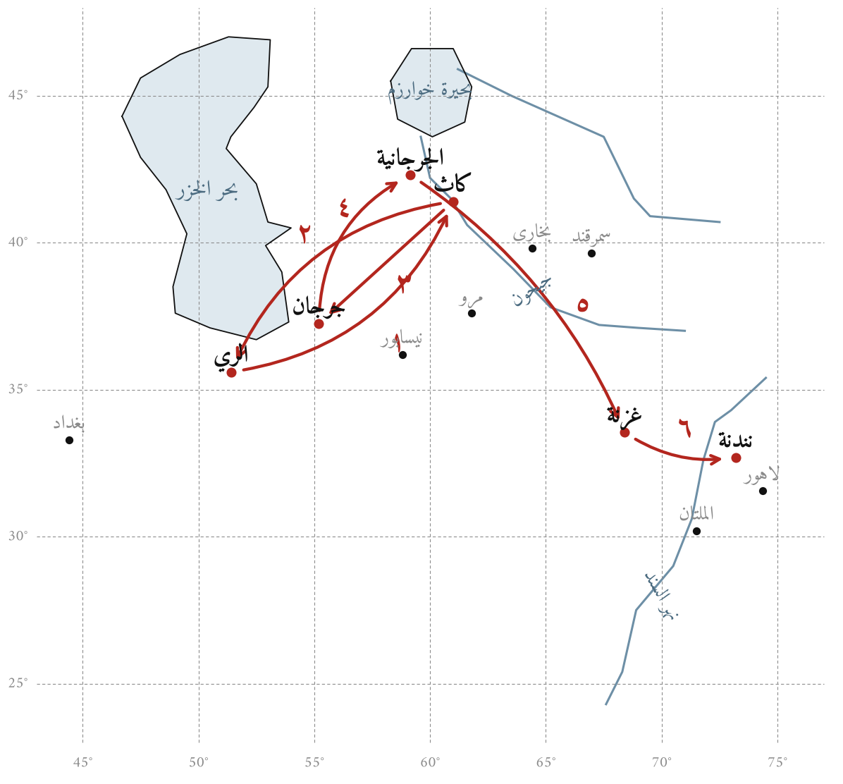
رحلة البيروني: ١) من كاث إلى الري (٣٨٥ هـ)؛ ٢) العودة إلى خوارزم (رصد الخسوف ٣٨٧ هـ)؛ ٣) إلى جرجان عند قابوس؛ ٤) إلى الجرجانية عند المأمونيين؛ ٥) إلى غزنة مع السلطان محمود (٤٠٨ هـ)؛ ٦) إلى الهند (نندنة وما حولها). المواضع تقريبية، والخريطة للتوضيح.

جدول زمني
السنة الهجرية | السنة الميلادية | الحدث
٣٦٢ | ٩٧٣ | مولده بظاهر كاث في خوارزم
٣٨٥ | ٩٩٥ | سقوط آل عراق وخروجه إلى الري ولقاؤه الخجندي
٣٨٧ | ٩٩٧ | رصد خسوف القمر بكاث متزامنًا مع أبي الوفاء ببغداد
نحو ٣٩٠ | نحو ١٠٠٠ | في جرجان: «الآثار الباقية» لقابوس بن وشمكير
نحو ٣٩٩–٤٠٧ | نحو ١٠٠٩–١٠١٧ | في الجرجانية في بلاط المأمونيين
٤٠٨ | ١٠١٧ | فتح محمود الغزنوي لخوارزم وانتقاله إلى غزنة
٤١٦ | ١٠٢٥ | الفراغ من «تحديد نهايات الأماكن»
نحو ٤٢١ | نحو ١٠٣٠ | «تحقيق ما للهند»
٤٢٧ | ١٠٣٦ | كتب فهرس مؤلفاته، وفيه ذكر «الاستيعاب»
بعد ٤٤٠ | بعد ١٠٤٨ | وفاته بغزنة

البيروني والآلات
لم يكن البيروني منظّرًا فحسب. فقد كان راصدًا وصانعًا، يعرف دقائق الصنعة من خرط الحلقة وتجويف الأم وتخريم العنكبوت وتسوية العضادة. ويظهر ذلك في «الاستيعاب» في عنايته بالتفاصيل العملية. فهو يذكر «دستور الدوائر» و«دستور الأقطار» اللذين يُستعان بهما على القسمة (الشكلان ١–٣)، وكيف يُحفر الفرس على هيئة رأس الفرس (الشكل ١٨)، وكيف تُسنّ أسنان حُقّ القمر وتُلحم البكرات بعضها ببعض (الشكلان ٧٩ و٨٠). ويجمع إلى ذلك نظرًا رياضيًا دقيقًا يرتفع إلى نظرية القطوع المخروطية عند أبلونيوس (الشكلان ٥٨–٦٤) وإلى البركار التام لأبي سهل الكوهي (الأشكال ٦٥–٧٠).

الباب الثاني: كتاب الاستيعاب

العنوان والنسبة
عنوان الكتاب في نسخه: «كتاب استيعاب الوجوه الممكنة في صنعة الأسطرلاب»، ويُختصر في الدراسات بـ«الاستيعاب». ونسبته إلى البيروني ثابتة لا خلاف فيها. فقد ذكره في فهرس مؤلفاته الذي كتبه سنة ٤٢٧ هـ ضمن كتبه في الآلات والتسطيح. وتشهد له نسخه الخطية، وإحالاته الكثيرة على أعلام عصره الذين لقيهم أو راسلهم.

زمن التأليف
لا يصرّح الكتاب بتاريخ تأليفه في المواضع التي اطّلعنا عليها. ويقطع وروده في الفهرس بأنه أُلّف قبل سنة ٤٢٧ هـ. وأكثر من ينقل عنهم من أهل الصنعة عاشوا في النصف الثاني من القرن الرابع الهجري: أبو سعيد السجزي، وأبو حامد الصاغاني (ت ٣٧٩ هـ)، وأبو سهل الكوهي، وأبو محمود الخجندي، وأبو نصر بن عراق. وهذا يرجّح أنه من آثار مرحلته الخوارزمية والجرجانية، قبل انتقاله إلى غزنة. والمسألة تحتاج إلى مقابلة النص المحقق بما في «الآثار الباقية» و«التفهيم» و«القانون» من إحالات.

موضوع الكتاب وغرضه
غرض الكتاب «الاستيعاب»: أن يستوعب كل وجه ممكن من وجوه صنعة الأسطرلاب، ما وجده عند غيره وما استنبطه هو. ولذلك جاء الكتاب أشبه بموسوعة في تسطيح الكرة. يبدأ بأدوات الصانع، ثم يبني الأسطرلاب المعهود جزءًا جزءًا، ثم يتدرج إلى الغرائب والتجارب، ثم إلى النظر الرياضي الخالص في التسطيح العام.

أبواب الكتاب كما تظهر من أشكاله
القسم | الأشكال | الموضوع
١ | ١–٦ | الدستور (دستور الدوائر ودستور الأقطار)، قسمة الحجرة، عمل المدارات على الصفائح
٢ | ٧–١٦ | الأفق والمقنطرات، الساعات الزمانية، قسمة منطقة البروج، رؤوس الكواكب، دوائر السموت، مقنطرات الانحطاط
٣ | ١٧–٢٤ | العنكبوت الشمالي وسائر الآلات، الأسطرلاب الجنوبي، الساعات المستوية، صفيحة التسيير، الصفيحة الآفاقية
٤ | ٢٥–٣٠ | ظهر الأسطرلاب: التجييب، خطوط الزوال والعصر، الساعات، ظل السلّم
٥ | ٣١–٤٣ | المزاجات: المطبّل والآسي والمسرطن، مزاجات السجزي الستة، الشقائقي، الزورقي، المسطري، الصليبي، اللولبي
٦ | ٤٤–٥١ | استخراج المساطر من دستور المقنطرات، الأسطرلاب الكري، الرصدي، المبطّخ
٧ | ٥٢–٥٤ | الأسطرلاب الكامل بالتسطيح الأسطواني، وتخطيط القطع الناقص بالخيط
٨ | ٥٥–٧٨ | التسطيح التام للصاغاني وما يتولد منه من القطوع المخروطية، والبركار التام للكوهي، وتسطيح السموت ورؤوس الكواكب به
٩ | ٧٩–٨٥ | حُقّ القمر، والصفيحة الكسوفية، والآلة المهيأة لمعرفة رؤية الأهلة

مصادره ومن ينقل عنهم
يسمّي البيروني في الكتاب جماعة من أهل الصنعة، وينقل عنهم وجوهًا بأعيانها:
- حبش الحاسب (أحمد بن عبد الله المروزي، القرن الثالث): طريقته في استخراج رؤوس الكواكب في العنكبوت بالميل ودرجة الممر (الشكل ١١).
- أبو محمد السيفي: وجه في عمل دوائر السموت (الشكل ١٣).
- أبو محمود حامد بن الخضر الخجندي: وجه آخر في عمل دوائر السموت (الشكل ١٤).
- أبو سعيد أحمد بن محمد السجزي: العناكب الممزوجة الستة (الشكل ٣٥)، والأسطرلاب الشقائقي بمسطرتين (الأشكال ٣٦–٣٨)، والزورقي المبني على القول بحركة الأرض (الشكلان ٣٩ و٤٠)، والمسطري والصليبي واللولبي (الأشكال ٤١–٤٣).
- بسطولس (نسطولس): العنكبوت المسرطن (الشكل ٣٤).
- أبو حامد أحمد بن محمد الصاغاني الأسطرلابي: التسطيح التام، أي التسطيح من نقطة على المحور غير القطب (الأشكال ٥٥–٧٨).
- أبو نصر منصور بن علي بن عراق: تخطيط القطع الزائد من كتابه «السموت» (الشكلان ٦٣ و٦٤).
- أبو سهل ويجن بن رستم الكوهي: البركار التام الذي تُخط به القطوع المخروطية (الأشكال ٦٥–٧٠).
- عطارد بن محمد الحاسب: الصفيحة الكسوفية (الأشكال ٨١–٨٣).
- أبو داود السمرقندي: الآلة المهيأة لمعرفة رؤية الأهلة (الشكلان ٨٤ و٨٥).
ومن وراء هؤلاء كلهم «كتاب تسطيح الكرة» لبطلميوس، وكتاب «المخروطات» لأبلونيوس الذي تقوم عليه الأشكال ٥٨–٦٤، و«الأكر» لثاوذوسيوس الذي يقوم عليه استخراج قطر الكرة (الشكل ٤٥).

مسألة حركة الأرض
من أشهر مواضع الكتاب كلام البيروني على الأسطرلاب الزورقي الذي صنعه السجزي. فقد بناه السجزي على أن الحركة الظاهرة للسماء هي حركة الأرض، فجعل الكواكب والمقنطرات ثابتة على الصفيحة، وجعل الأفق المجسّم يدور فوقها (الشكلان ٣٩ و٤٠). ويستحسن البيروني الآلة من جهة الصنعة. أما أصل المسألة، أي هل الدائر الأرض أو الفلك، فيرى أنه شبهة يعسر حلّها، وأن حلّها من شأن أصحاب العلم الطبيعي لا أصحاب التعاليم، إذ الحسابات الهندسية واحدة على القولين. وهذا من دقيق نظره في الفصل بين الرياضي والطبيعي.

منزلة الكتاب
«الاستيعاب» أوسع كتاب عربي باقٍ في تسطيح الكرة. وله ثلاث مزايا يقلّ اجتماعها:
- الاستقصاء: لا يكاد يُعرف وجه من وجوه الأسطرلاب في القرن الرابع إلا وهو فيه.
- النقد: لا ينقل البيروني الوجوه نقلًا مجردًا، بل يمتحنها ويبين أصحها وأسهلها عملًا ومواضع الخلل فيها.
- الارتقاء من الصنعة إلى النظرية: ينتقل من قسمة الدستور بالعضادة إلى نظرية القطوع المخروطية والبركار التام. وبذلك يكشف أن الأسطرلاب حالة خاصة من باب أعم، هو تسطيح الكرة من أي نقطة على أي سطح.

الباب الثالث: أنواع الإسقاطات (التساطيح) في الكتاب
«التسطيح» هو نقل ما على سطح الكرة السماوية إلى سطح مستوٍ، أي ما يسمى اليوم «الإسقاط». وأشكال «الاستيعاب» كلها تعود إلى أنواع قليلة من التسطيح، نعرضها هنا بلغة الرياضيات الحديثة. ونتخذ لذلك الرموز الآتية في جميع الكتاب:
الرمز | معناه
$ε$ | الميل الكلي، وهو عند البيروني $23;{35}^{∘}$
$φ$ | عرض البلد
$δ$ | ميل نقطة عن معدل النهار (موجب في الشمال)
$α$ | المطالع في الفلك المستقيم (المطلع المستقيم)
$λ, β$ | الطول والعرض من فلك البروج
$h$ | الارتفاع (للمقنطرة)، و$A$ السمت
$R$ | نصف قطر الصفيحة (مدار الجدي في الشمالي)
$R_{e}$ | نصف قطر مدار الحمل (معدل النهار) على الصفيحة

أولًا: التسطيح المعهود (الأسطرلابي الشمالي)
هو التسطيح الذي يُعرف اليوم بـ«الإسقاط المجسامي» (stereographic). تُسقَط الكرة من قطب الجنوب على سطح معدل النهار. وخاصيتاه الجوهريتان أنه يحفظ الدوائر دوائرَ، ويحفظ الزوايا.
المدارات: يقع مدار الميل $δ$ على دائرة مركزها مركز الصفيحة ونصف قطرها:
$$r\left(δ\right)=R_{e}tan\left({45}^{∘}−\frac{δ}{2}\right)=R_{e} \frac{cosδ}{1+sinδ}.$$
ولما كانت الصفيحة تنتهي بمدار الجدي ($δ=−ε$)، كان $R=R_{e}tan\left({45}^{∘}+ε/2\right)$. ومن ذلك:
$$R_{e}=Rtan\left({45}^{∘}−\frac{ε}{2}\right), r_{\text{سرطان}}=R_{e}tan\left({45}^{∘}−\frac{ε}{2}\right)=R\tan^{2}\left({45}^{∘}−\frac{ε}{2}\right).$$
وهذا ما يبنيه البيروني بالمسطرة والبركار في الشكلين ٥ و٦.
الأفق والمقنطرات: تقع مقنطرة الارتفاع $h$ في عرض $φ$ على دائرة مركزها على خط نصف النهار، على بعد $y_{c}$ من المركز، ونصف قطرها $ρ$:
$$y_{c}=R_{e} \frac{cosφ}{sinφ+sinh}, ρ=R_{e} \frac{cosh}{sinφ+sinh}.$$
والأفق هو $h=0$، ومقنطرات الانحطاط هي $h<0$. والسمت (رأس السمت) على بعد $R_{e}tan\left({45}^{∘}−φ/2\right)$ من المركز.
دوائر السموت: كلها تمر بسمت الرأس ونظيره. ومراكزها على خط واحد موازٍ لخط المشرق والمغرب، هو «خط المراكز»، على بعد $R_{e}tanφ$ من المركز في جهة الشمال. ومركز دائرة السمت $A$ (من نقطة الجنوب) على هذا الخط على بعد $\frac{R_{e}}{cosφ}cotA$ من خط نصف النهار.
منطقة البروج: دائرة مركزها على خط نصف النهار على بعد $R_{e}tanε$، ونصف قطرها $R_{e}/cosε$. وتُقسم بالمطالع المستقيمة: تقع درجة الطول $λ$ على الشعاع الذي زاويته المطلع المستقيم
$$tanα=cosεtanλ, sinδ=sinεsinλ.$$
رؤوس الكواكب: تُوضع بالميل والمطلع المستقيم. ويُستخرجان من الطول والعرض بالعلاقتين:
$$sinδ=sinβcosε+cosβsinεsinλ, tanα=\frac{sinλcosε−tanβsinε}{cosλ}.$$

ثانيًا: التسطيح الجنوبي
هو التسطيح نفسه، لكن من القطب الشمالي. فيصير مدار السرطان هو المحيط، ومدار الجدي هو الأصغر، ويبقى مدار الحمل مشتركًا بين النوعين (الأشكال ١٩ و٢٠):
$$r_{S}\left(δ\right)=R_{e}tan\left({45}^{∘}+\frac{δ}{2}\right).$$

ثالثًا: التساطيح الممزوجة
هي أن تؤخذ قطع من منطقة البروج الشمالية وقطع من الجنوبية، فتُركّب منها عنكبوت واحدة. وكل برج يحتفظ بقطاع مطالعه أيًّا كانت المنطقة التي أُخذ منها. فالذي يتغير هو كونه داخل مدار الحمل أو خارجه فقط:
البرج | من المنطقة الشمالية | من المنطقة الجنوبية
شمالي الميل (الحمل … السنبلة) | داخل مدار الحمل | خارجه
جنوبي الميل (الميزان … الحوت) | خارجه | داخله
ومن ذلك المطبّل: كل البروج خارج مدار الحمل (الشكل ٣١). والآسي: كلها داخله (الشكل ٣٣). والمسرطن: الربعان الربيعي والخريفي من الشمالية، والصيفي والشتوي من الجنوبية (الشكل ٣٤). ومنه مزاجات السجزي الستة (الشكل ٣٥). وفي الشقائقي يُضاف إلى المزج تغيير «المسطرة»، فيصير مدار سرطان المسطرة الأولى مدار جدي للثانية (الأشكال ٣٦–٣٨):
$$R_{e,2}=R_{e,1}\tan^{2}\left({45}^{∘}−\frac{ε}{2}\right).$$

رابعًا: الخطي واللولبي
المسطري: عوض العنكبوت مسطرة تدور على القطب، وحرفها مقسوم بأبعاد المدارات $r\left(δ\right)$. فالبروج المتساوية الميل تقع على بعد واحد (الشكل ٤١).
الصليبي: خط مماس لمدار الحمل، عمودي على خط نصف النهار. تقع عليه نقطة الميل $δ$ على بعد (الشكل ٤٢):
$$x\left(δ\right)=\sqrt{r{\left(δ\right)}^{2}−R_{e}^{2}}.$$
اللولبي: تُثنى المسطرة على هيئة لولب، فيأخذ كل زوجين متساويي الميل ربعًا كاملًا (الشكل ٤٣).

خامسًا: التسطيح المبطّخ (المسافي القطبي)
يُجعل بُعد النقطة عن القطب على الصفيحة متناسبًا مع بعدها عن القطب في الكرة. وهو ما يسمى اليوم «الإسقاط السمتي المتساوي الأبعاد» (azimuthal equidistant):
$$r=k \left({90}^{∘}−δ\right).$$
فالمدارات دوائر متساوية الفصول، لكن الأفق والمقنطرات لا تبقى دوائر. ولذلك تُرسم بالنقاط، تُحسب لكل مدار قوس نصف نهاره (الشكلان ٥٠ و٥١):
$$cosH_{0}=−tanφtanδ.$$

سادسًا: التسطيح الأسطواني (الأسطرلاب الكامل)
تُنقل كل نقطة إلى سطح معدل النهار بخط موازٍ للمحور، أي بإسقاط عمودي (orthographic). فتصير كل دائرة عظيمة قطعًا ناقصًا مركزه مركز الصفيحة. وقطره الأطول قطر مدار الحمل على خط العقدتين، ونصف قطره الأقصر جيب تمام ميل الدائرة على معدل النهار. ولدائرة السمت التي بعدها $A$ عن نقطة المشرق (الأشكال ٥٢–٥٤):
$$cosi=cosφcosA, cos\left(\text{الانحراف}\right)=\frac{sinA}{sini}.$$

سابعًا: التسطيح التام (الصاغاني)
يُسقَط من نقطة $\text{ع}$ على المحور على بعد $e$ من المركز، داخل الكرة أو خارجها، على سطح معدل النهار. والصورة العامة للدائرة مقطع مخروطي. ونوعه يحدده المستوي المار بقطب التسطيح موازيًا لمعدل النهار:
- إن لم يلقَ المستوي الدائرة كانت صورتها قطعًا ناقصًا.
- إن مسّها كانت صورتها قطعًا مكافئًا.
- إن قطعها كانت صورتها قطعًا زائدًا.
وهذا عين ما يعبر عنه البيروني بكون الزاوية عند ع حادة أو قائمة أو منفرجة. وإذا مرّ امتداد قطر الدائرة بقطب التسطيح صارت صورتها خطًا مستقيمًا (الشكلان ٥٧ و٧١).
وفي إحداثيات المقطع (المحور $x$ نحو القطب الشمالي، والصفيحة $x=0$)، تُسقَط النقطة $\left(x,y,z\right)$ من القطب $\left(−e,0,0\right)$ إلى النقطة:
$$\left(\frac{e y}{e+x}, \frac{e z}{e+x}\right).$$
فإذا كان $e=1$ رجعنا إلى التسطيح المعهود، وإذا كان $e→∞$ رجعنا إلى الأسطواني.
ويستخرج البيروني أقطار القطوع وأضلاعها القائمة بطرق أبلونيوس (الأشكال ٥٨–٦٤). فالضلع القائم للقطع الناقص، والمجانب له $\text{س ب}$:
$$\text{الضلع القائم}=\frac{\text{س ب}⋅\text{ص ز}⋅\text{ص ط}}{{\text{ع ص}}^{2}}.$$
وللمكافئ (الشكل ٦٠):
$$p=\frac{\text{ب ع}⋅{\text{ز ط}}^{2}}{\text{ز ع}⋅\text{ط ع}}.$$
ثم يرسمها بالبركار التام لأبي سهل الكوهي (الأشكال ٦٥–٧٠). وهو بركار ساقه مائلة على قاعدته بزاوية $α$ («زاوية المركز»)، ومخطّه مائل على الساق بزاوية $β$ («زاوية الرأس»)، فيرسم في دورانه مقطعًا من مخروط. وللقطع الناقص الذي نصف قطره المجانب $a$ ونصف ضلعه القائم $p$ وساق البركار $L$:
$$\sin^{2}α=\frac{2p}{s}, s\left(s−2\left(p−\frac{L^{2}}{a}\right)\right)=4L^{2}, tanβ=\frac{p}{Lsinα}.$$

ثامنًا: الأسطرلاب الكري والرصدي
الكري: لا تسطيح فيه، بل تُرسم الدوائر على كرة. فيحتاج الصانع أولًا إلى معرفة قطر الكرة، فيستخرجه بطريقة ثاوذوسيوس من ثلاث نقاط على دائرة معلومة الفتحة (الشكل ٤٥).
الرصدي: آلة تُنصب في سطح نصف النهار وتجمع بين الحلقة والصفيحة (الأشكال ٤٦–٤٩).

خلاصة: التساطيح ومعادلاتها
النوع | قطب التسطيح | صورة الدائرة | المعادلة الأساس
المعهود الشمالي | قطب الجنوب | دائرة | $r=R_{e}tan\left({45}^{∘}−δ/2\right)$
الجنوبي | قطب الشمال | دائرة | $r=R_{e}tan\left({45}^{∘}+δ/2\right)$
الممزوج | القطبان معًا | دوائر من الجهتين | يختار لكل برج داخل/خارج
المبطّخ | لا قطب (مسافي) | منحنيات | $r=k\left({90}^{∘}−δ\right)$
الأسطواني (الكامل) | في اللانهاية على المحور | قطوع ناقصة | $b=cosi$
التام (الصاغاني) | نقطة على المحور | قطوع مخروطية | $u=e y/\left(e+x\right)$

الباب الرابع: نسخ الكتاب ومنهج العمل

النسخ الخطية المعروفة
جمعنا ما أمكن الوصول إليه من أخبار نسخ الكتاب في الفهارس المنشورة على الشبكة، فكانت هذه حصيلتها. وننبّه إلى أن بعض هذه المعلومات منقول عن ملخصات الفهارس، لم نتمكن من مطابقته على الفهرس نفسه، فيجب التثبت منه قبل اعتماده في التحقيق:
النسخة | الرقم | التاريخ | ملاحظات
المكتبة البريطانية، لندن | Or 5593 | يذكر وصف المكتبة له تاريخًا تقريبيًا بين ٧٠٠ و٨٠٠ (لم نتحقق أهجري هو أم ميلادي) | فيها ١٢٢ شكلًا وسبعة جداول وموضع شكل متروك بياضًا. مصوّرة كاملة في المكتبة الرقمية القطرية، ونصها قيد التفريغ في مشروع FromThePage. وهي أصل أشكال هذه الطبعة
جامعة بنسلفانيا، مجموعة شوينبرغ | LJS 478 | جمادى الآخرة ٦٢٥ هـ / أيار ١٢٢٨ م | مجموع فلكي يبدأ برسالة للبيروني في أنواع الأسطرلاب، وفيه حُقّ القمر لنسطولس ورسالتان في الأسطرلاب المسرطن والمطبّل. وهو أقدم ما وقفنا عليه مؤرخًا. يحتاج إلى فحص: هل هو الكتاب كاملًا أو منتخب منه؟
المكتبة الوطنية الفرنسية، باريس | Arabe 6860 | القرن السابع الهجري / الثالث عشر الميلادي | «نصّان في الفلك والنجوم» بحسب الفهرس. يحتاج إلى فحص
مكتبة تشستر بيتي، دبلن | Ar 3773 | القرن التاسع الهجري / الخامس عشر الميلادي | في ٦٤ ورقة
مكتبة السليمانية، إسطنبول | أيا صوفيا ٢٥٧٦ | — | مذكورة في بعض قوائم نسخ الكتاب
مكتبة ملك، طهران | ١٣٩٣.٠٤.٠٣٣١٩ | القرن العاشر الهجري (صفوي) | بخط النسخ
وفي وصف المكتبة البريطانية أن الكتاب لم يُعرف منه إلا ثلاث نسخ. وعدّ بعض الباحثين لكتب البيروني في الأسطرلاب عامة نحو ثماني عشرة نسخة، والظاهر أن هذا العدد يشمل رسائله الأخرى في الأسطرلاب لا «الاستيعاب» وحده.

الطبعة السابقة
نشر السيد محمد أكبر جوادي الحسيني نص الكتاب بعنوان «استيعاب الوجوه الممكنة في صنعة الأسطرلاب» (مشهد: بنياد پژوهشهای اسلامی، ١٣٨٠ هـ ش / ٢٠٠١ م). وهي أساس ما يُقابَل به النص المحقق الجديد. وقد أشارت الدراسة السابقة لأشكال المخطوط إلى مواضع في هذه الطبعة تحتاج إلى تصحيح من المخطوط، نذكرها في التعليق على الأشكال حيث تمسّ الشكل.

النسخ المختارة للتحقيق
اخترنا ثلاث نسخ، روعي في اختيارها القِدَم والتمام وجودة الأشكال:
- نسخة المكتبة البريطانية Or 5593، ورمزها «ب». هي الأصل، لتمامها واشتمالها على الأشكال كلها تقريبًا.
- نسخة جامعة بنسلفانيا LJS 478، ورمزها «ن». هي أقدم النسخ المؤرخة (٦٢٥ هـ)، ويُقابَل بها ما اشتملت عليه من الكتاب.
- نسخة المكتبة الوطنية بباريس Arabe 6860، ورمزها «س». فإن ظهر بعد الفحص أنها ناقصة أو ليست من الكتاب، حلّت محلها نسخة تشستر بيتي Ar 3773، ورمزها «ت».
وتُقابل الثلاث بالطبعة المشهدية، ورمزها «ط».

منهج إعادة رسم الأشكال
- البناء لا النقل: كل شكل مبنيّ بالحساب من الهندسة التي يصفها النص، بلغة Python ومكتبة matplotlib. فالتقاطعات والأعمدة والدوائر محسوبة لا مرسومة باليد.
- مطابقة المخطوط: رُوعي في كل شكل وضعه واتجاهه في المخطوط، والحروف في مواضعها، وتوزيع الأجزاء، وعدد الخطوط المرسومة. فما رسمه الناسخ رُسم، وما تركه تُرك أو رُسم رماديًا متقطعًا وصُرّح به.
- الألوان: الأحمر لخطوط العمل، والأسود للخطوط المفروغ منها، والرمادي المتقطع لما أُضيف للإيضاح.
- الثوابت: الميل الكلي $23;{35}^{∘}$. ومواضع الكواكب من طول وعرض بطلميوسيين مضافًا إليها المبادرة إلى زمن البيروني (نحو ١٣١٠ للإسكندر / ٩٩٩ م).
- التحقق العددي: لكل شكل اختبارات تُجرى عند بنائه: استقامة النقاط، ومرور الدوائر بنقاطها، وتساوي ما يقول النص بتساويه. وتُذكر نتائجها مع كل شكل.
- مواضع الخلاف: حيث يختلف رسم الناسخ عما يقتضيه النص، تُتّبع هندسة النص وتُحفظ حروف الناسخ، ويُنبّه على الخلاف في التعليق.

ما صُحّح في هذه الطبعة من الرسوم
صُحّحت في هذه الطبعة رسوم كانت في المحاولة الأولى مخالفة لهيئة المخطوط. وأهمها:
- العناكب الممزوجة الستة للسجزي (الشكل ٣٥): أعيد بناؤها على قاعدة أن كل برج يحفظ قطاع مطالعه، فلا يتغير إلا كونه داخل مدار الحمل أو خارجه. ثم استُخرج من رسم الناسخ لكل عنكبوت أيّ البروج خارجٌ وأيّها داخل. فجاءت هيئاتها (الثوري، والبوري، والباطي، والصدفي، والسلحفي، والجاموسي) مطابقة لتوزيع الأقواس في المخطوط، بعد أن كانت في المحاولة الأولى صورًا اصطلاحية.
- العنكبوت الشمالي والجنوبي (الشكلان ١٧ و٢٠): رُسم الطوق على هيئته في المخطوط: نصفه البعيد عن المنطقة شريط مستقل، وفي العنكبوت الجنوبي انعطافات إلى الداخل حول ثلاثة كواكب. واقتُصر على الكواكب التي يرسمها الناسخ بدل كواكب كثيرة.
- سائر الآلات (الشكل ١٨): رُتّبت القطع كما في المخطوط: القطب برأسه المقرنص والفرس على هيئة رأس فرس، والعضادة مرسومة منظورًا عليها اللبنة والهدفة، والحلقة والعروة على الطرف.
- الصفيحة الآفاقية (الشكل ٢٤): صحّح حساب الآفاق، فالأفق الذي عرضه $φ$ ومركزه على بعد $R_{e}cotφ$ ونصف قطره $R_{e}/sinφ$ يخرج من المبدأ مائلًا على القطر بقدر العرض. وتقتصر كل حزمة على القطعة المارة بمبدئها بين المدارين.
- الأسطرلاب الزورقي (الشكل ٣٩): رُسمت الصفيحة كما في المخطوط بمنطقة البروج ومداراتها، والأفق المجسم منفصلًا بفلسه ولبنته وهدفته وعموده.
- المبطّخ (الشكل ٥٠): الصفيحة شبكة من مدارات متساوية الأبعاد ودوائر ساعات، والأفق منحنٍ غير دائري، وعلامة سمت الرأس دائرة منقوطة كما في المخطوط.
- حُقّ القمر (الشكل ٧٩): الدوائر الأربع داخل البكرة غير مسوّدة كما في المخطوط، والتسويد في الشكل المركّب (٨٠) فقط.
- أشكال البركار التام (الأشكال ٦٦ و٦٧ و٦٩ و٧٠): أعيد بناء استخراج زاويتي البركار بكل نقاطه التي في المخطوط (ى، م، ك، ل، س، ع، و، ص، ق). ومثلثات النسبة على هيئة المخطوط المسطحة.

الباب الخامس: الأشكال مرسومةً بالحساب، مع معادلاتها والتعليق عليها
يُعرض كل شكل على هذا الترتيب: صورته في المخطوط، ثم إعادة رسمه، ثم الشرح، ثم المعادلات، ثم نتيجة التحقق العددي. والإحالة إلى أوراق نسخة المكتبة البريطانية Or 5593، ويرمز «و» إلى وجه الورقة و«ظ» إلى ظهرها، ومعها رقم الصفحة في مصوّرة المخطوط.

الدستور والمدارات (الأشكال ١–٦)

الشكل ١: دستور الدوائر وصورة العضادة المحرّفة
من باب «عمل دستور الدوائر» — الورقة ٦ ظ، صفحة المصوّرة ٢٥
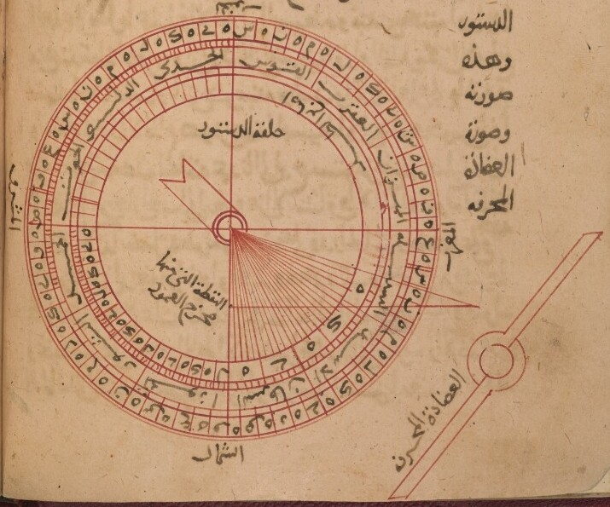
صورة الشكل في المخطوط
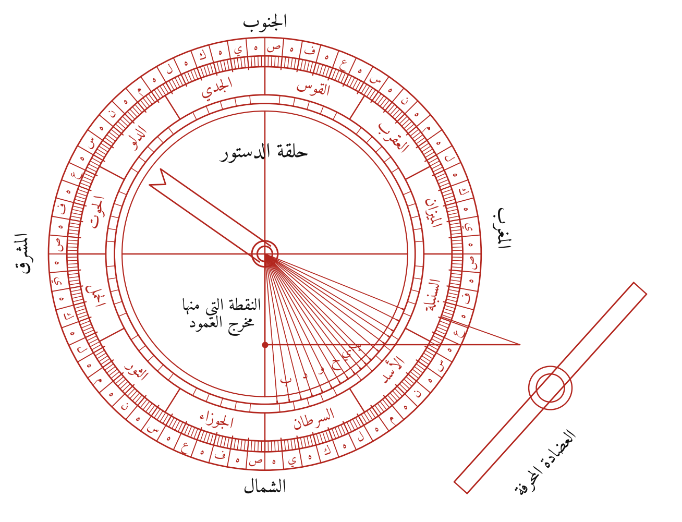
إعادة الرسم بالحساب

الشرح
يبدأ البيروني بأداة الصانع قبل الآلة. «الدستور» لوح تُقسم عليه الدوائر مرة واحدة، ثم يُستعان به في قسمة كل صفيحة وعنكبوت بعد ذلك، بدل أن يُعاد الحساب في كل آلة.
ففي الحلقة الخارجية ثلاثمائة وستون جزءًا، يُكتب على كل خمسة منها رقمها بالجُمَّل في كل ربع من الهاء إلى الصاد (٥ … ٩٠). وتحتها حلقة البروج، مقسومة لا بأجزاء متساوية بل بمطالع الفلك المستقيم. وهذا هو المقصود من الدستور: إذا وُضعت عليه العنكبوت وأُديرت العضادة على حدود البروج في هذه الحلقة، قطعت منطقة البروج في العنكبوت على قسمتها الصحيحة (الشكل ٩). ويبدأ الجدي عند نقطة الجنوب، والحمل عند نقطة المشرق.
وفي الربع الأسفل الأيمن رسم لاستخراج أصابع الظل. تُخرج من نقطة على خط نصف النهار («النقطة التي منها مخرج العمود») عمودٌ، يُقسم باثني عشر إصبعًا هي قامة المقياس. ثم يوصل من المركز إلى كل قسم، فيقطع الحلقة على زوايا الظلال.
وأما العضادة المحرّفة فهي التي حرفها الذي تُقرأ عليه الأجزاء مارٌّ بالمركز. وقد رسمها الناسخ مرتين: موضوعة على الدستور بطرفها المشقوق، ومفردة خارجه بحلقتها.

المعادلات
$$α\left(λ\right)=arctan\left(cosε tanλ\right)$$
$$θ_{s}=arctan\frac{s}{12}$$

التحقق
اجتاز الشكل ٣ من ٣ اختبارات عددية.

الشكل ٢: دستور الأقطار
من باب «عمل دستور الأقطار» — الورقة ٧ و، صفحة المصوّرة ٢٦
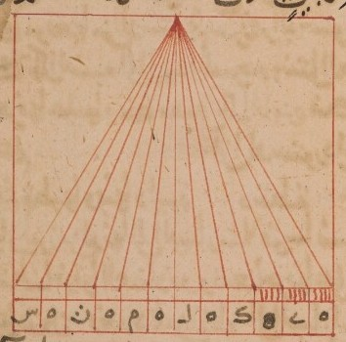
صورة الشكل في المخطوط
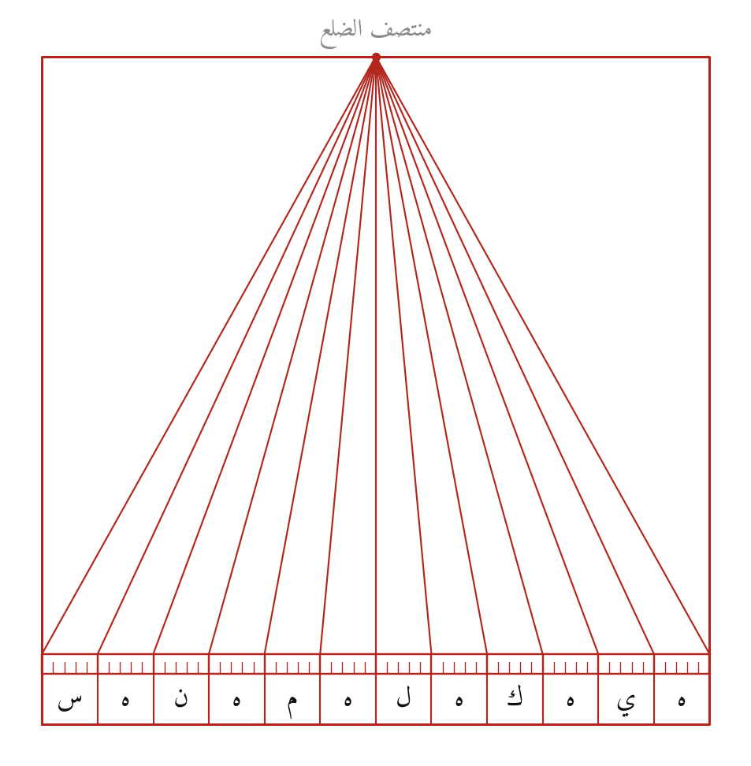
إعادة الرسم بالحساب

الشرح
لوح مربع، يُقسم ضلعه الأسفل ستين جزءًا (أو مائة وعشرين)، ويُنصّف ضلعه الأعلى. ثم يُوصل من نقطة التنصيف إلى كل قسم من الأقسام. وتحت الضلع المقسوم شريط فيه خانات كل خمسة أجزاء، مرقومة من اليمين بالجُمَّل: هـ، ي، هـ، ك … س.
وفائدته أن أي خط يُرسم موازيًا للضلع المقسوم بين ساقي المثلث يُقسم بالأشعة ستين قسمًا متساوية مهما كان طوله. فإذا أُريد قسمة نصف قطر صفيحة ما بستين، وُضع بين الساقين حيث يساوي عرضُ المثلث طوله، فانقسم من غير حساب (انظر الشكل ٤٤).
ولم يرسم الناسخ الأشعة الستين كلها، بل كل خامس منها لئلا يسوّد الشكل، وتبعناه في ذلك.

المعادلات
$$ℓ\left(y\right)=\frac{y}{H} ℓ_{0}, \frac{ℓ\left(y\right)}{60}=\frac{y}{H}⋅\frac{ℓ_{0}}{60}$$

التحقق
اجتاز الشكل ١ من ١ اختبارات عددية.

الشكل ٣: كيفية الانتفاع بدستور الدوائر
من باب «كيفية الانتفاع بدستور الدوائر» — الورقة ٨ و، صفحة المصوّرة ٢٨
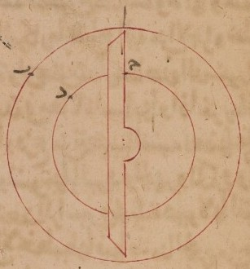
صورة الشكل في المخطوط
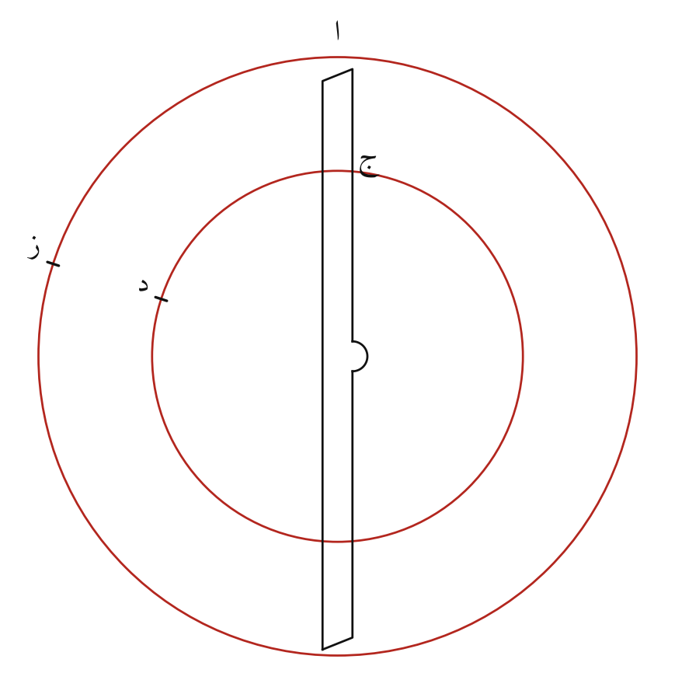
إعادة الرسم بالحساب

الشرح
مثال للانتفاع بالدستور في قسمة دائرة أصغر منه. توضع الصفيحة، وهي الدائرة ج د، في وسط الدستور، وهو الدائرة ا ب، على مركز واحد. وتوضع العضادة على ج فيقع طرفها على ا.
ثم يُعدّ من ا اثنان وسبعون جزءًا، وهي خُمس الدور، إلى ز. وتنقل العضادة إلى ز، فيقطع حرفها الصفيحة على د. فالقوس ج د خُمس دائرة الصفيحة، لأن الحرف المار بالمركز يقسم الدائرتين المتحدتي المركز على نسبة واحدة.

المعادلات
$$\hat{\text{ج د}}/{360}^{∘}=\hat{\text{ا ز}}/{360}^{∘}=72/360=1/5$$

التحقق
اجتاز الشكل ٢ من ٢ اختبارات عددية.

الشكل ٤: ظهر الأسطرلاب وقسمة ربع الارتفاع
من باب «قسمة الحجرة وظهر الأم» — الورقة ٨ ظ، صفحة المصوّرة ٢٩
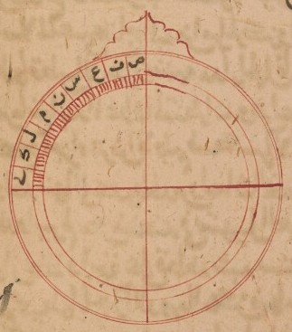
صورة الشكل في المخطوط
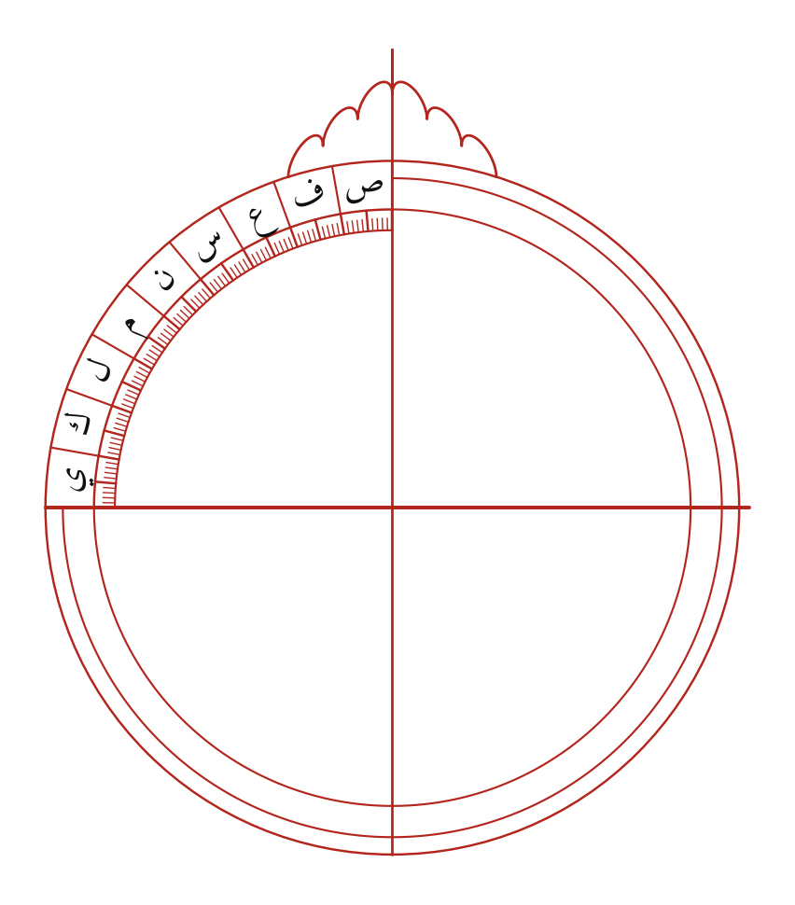
إعادة الرسم بالحساب

الشرح
ظهر الأم بكرسيّها. تُقسم الحجرة، وهي الحافة، بثلاثمائة وستين. ويُخص الربع الأعلى من جهة المشرق بربع الارتفاع، فيُقسم تسعين جزءًا تبدأ من الخط الأفقي وتنتهي عند الكرسي. ويُكتب على كل عشرة رقمها: ي، ك، ل، م، ن، س، ع، ف، ص.
وبهذا الربع تُؤخذ ارتفاعات الكواكب: تُعلّق الآلة بحلقتها، فينزل خط ي ب على الشاقول، وتُرفع العضادة حتى يُرى الكوكب من ثقبي اللبنة والهدفة، فيقع حرفها على الارتفاع.

المعادلات
$$h=∠\left(\text{العضادة}, \text{الأفقي}\right)∈\left[0^{∘},{90}^{∘}\right]$$

التحقق
اجتاز الشكل ١ من ١ اختبارات عددية.

الشكل ٥: عمل مداري الحمل والسرطان من مدار الجدي
من باب «عمل المدارات على الصفائح» — الورقة ٩ ظ، صفحة المصوّرة ٣١
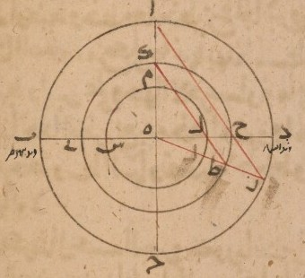
صورة الشكل في المخطوط
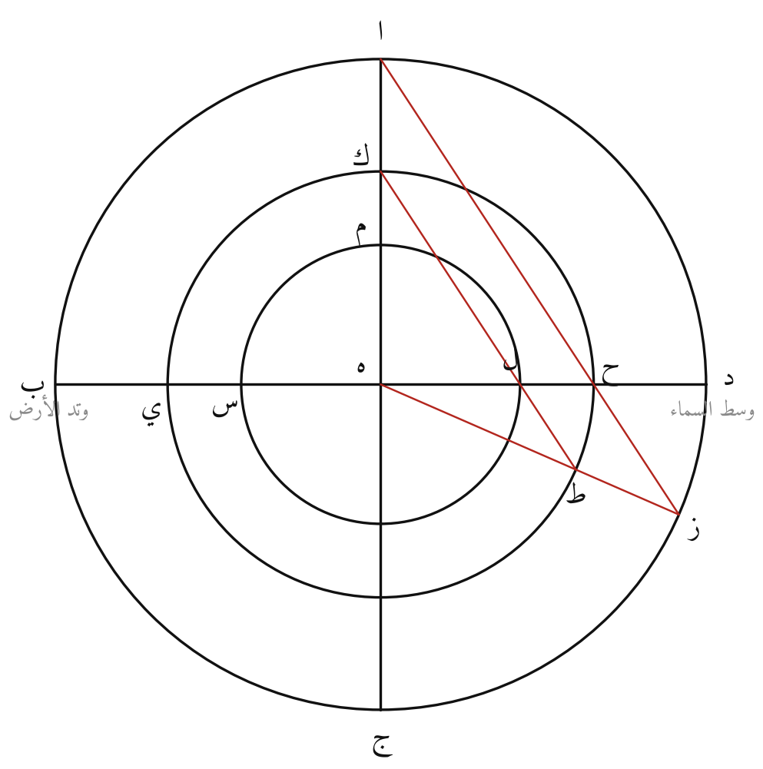
إعادة الرسم بالحساب

الشرح
الدائرة ا ب ج د مدار الجدي، وهو محيط الصفيحة. يُعدّ من د نحو ج قوس د ز مثل الميل الكلي، ويُوصل ا ز، فيقطع القطر ب د على ح. فـ ه ح نصف قطر مدار الحمل. ثم يُعدّ على مدار الحمل من ط مثل ذلك، ويُوصل ك ط، فيقطع القطر على ل. فـ ه ل نصف قطر مدار السرطان.
وسرّ العمل أن الدائرة ا ب ج د تُتخذ كأنها مقطع الكرة بدائرة نصف النهار، وا قطب الجنوب الذي منه التسطيح. فالخط من القطب إلى نقطة ميلها الميل الكلي يقطع سطح معدل النهار حيث تقع صورتها. والعمل الثاني تكرار للأول بعد تصغير المقياس، لأن نسبة السرطان إلى الحمل هي نسبة الحمل إلى الجدي.

المعادلات
$$\text{ه ح}=Rtan\left({45}^{∘}−ε/2\right)$$
$$\text{ه ل}=R\tan^{2}\left({45}^{∘}−ε/2\right)$$
$$\frac{r_{\text{حمل}}}{r_{\text{جدي}}}=\frac{r_{\text{سرطان}}}{r_{\text{حمل}}}=tan\left({45}^{∘}−ε/2\right)$$

التحقق
اجتاز الشكل ٢ من ٢ اختبارات عددية.

الشكل ٦: عمل مدار أيّ برج أو درجة شمالية أو جنوبية الميل
من باب «عمل المدارات على الصفائح» — الورقة ١٠ و، صفحة المصوّرة ٣٢
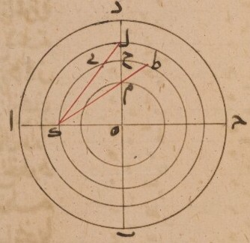
صورة الشكل في المخطوط
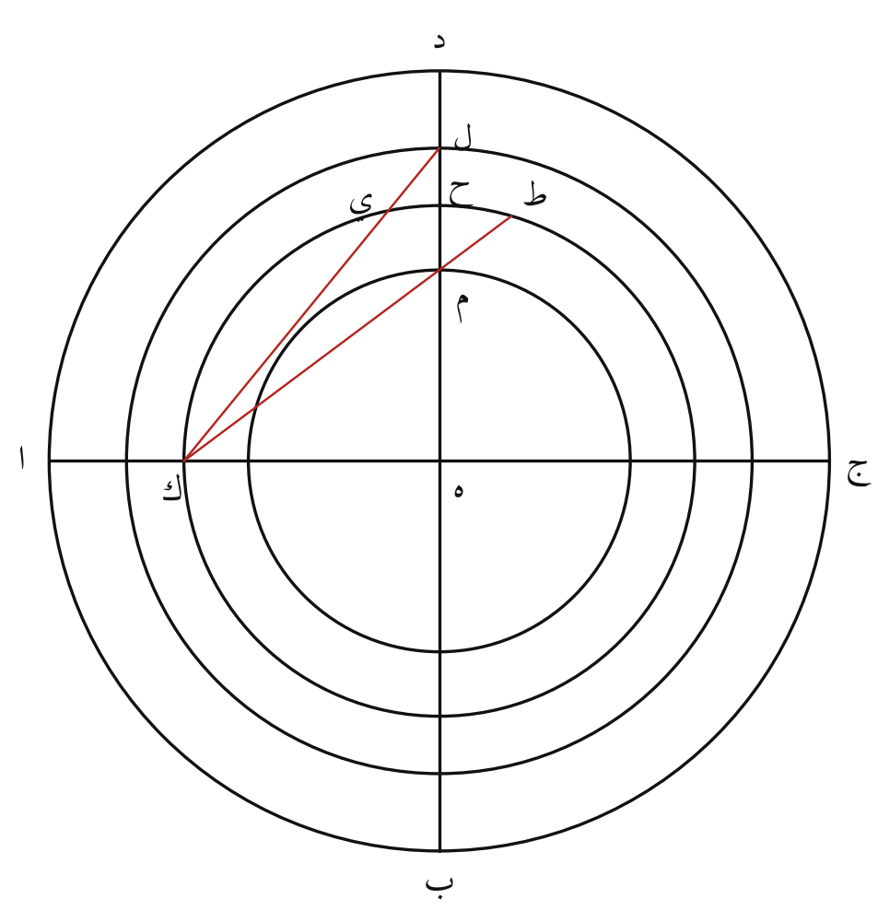
إعادة الرسم بالحساب

الشرح
تعميم للعمل السابق. ه ح نصف قطر مدار الحمل، وك قطب التسطيح منقولًا إلى طرف القطر. فإذا أُريد مدار درجة شمالية الميل عُدّ على مدار الحمل من ح نحو ج قوس ح ط بقدر ميلها، ووُصل ك ط فقطع نصف النهار ه د على م، فـ ه م نصف قطر مدارها. وإن كانت جنوبية عُدّ ح ي نحو ا، فوقعت ل خارج مدار الحمل.
ومثّل البيروني بنصف الثور ونصف الأسد، وميلهما $16;{26}^{∘}$ شمالًا، وبأول العقرب وأول الحوت، وميلهما $11;{32}^{∘}$ جنوبًا. والمتساويان في الميل يشتركان في مدار واحد.

المعادلات
$$\text{ه م}=R_{e}tan\left({45}^{∘}−δ/2\right), \text{ه ل}=R_{e}tan\left({45}^{∘}+{\left|δ\right|}/2\right)$$
$$sinδ=sinεsinλ$$

التحقق
اجتاز الشكل ٢ من ٢ اختبارات عددية.

الأفق والمقنطرات والسموت ورؤوس الكواكب (الأشكال ٧–١٦)

الشكل ٧: عمل الأفق والمقنطرة السادسة
من باب «عمل الأفق ومقنطرات الارتفاع» — الورقة ١٢ و، صفحة المصوّرة ٣٦
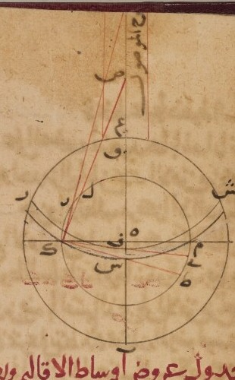
صورة الشكل في المخطوط
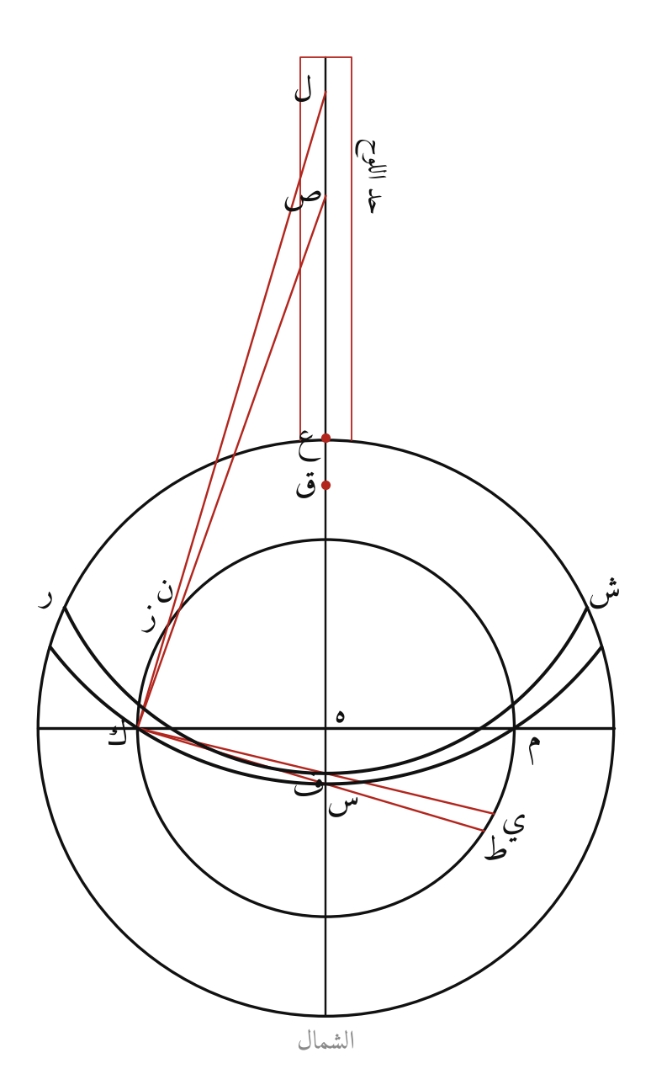
إعادة الرسم بالحساب

الشرح
على مدار الحمل ط ك ل م يُعدّ قوسا ك ز وم ط، كل منهما بقدر عرض البلد. ويُوصل ك ط فيقطع نصف النهار الأسفل على س، ويُخرج ك ز إلى نصف النهار الأعلى فيلقاه على ل خارج الصفيحة. ولذلك يحتاج الصانع إلى لوح أطول من الصفيحة، وهو «حدّ اللوح» المرسوم في أعلى الشكل. فمنتصف س ل، وهو ع، مركز الأفق، وبُعده عن س نصف قطره.
ولعمل المقنطرة السادسة يُزاد على ز ستة أجزاء إلى ن، ويُنقص من ط ستة إلى ي. ثم يُعمل بهما مثل العمل الأول، فيكون ق منتصف ف ص مركز المقنطرة ر ف ش. وجُعل العرض ثلاثة وثلاثين جزءًا، كما في صفيحة الورقة التالية.

المعادلات
$$\text{ه ل}=R_{e}cotφ/2, \text{ه س}=R_{e}tanφ/2$$
$$y_{c}\left(h\right)=R_{e}\frac{cosφ}{sinφ+sinh}, ρ\left(h\right)=R_{e}\frac{cosh}{sinφ+sinh}$$

التحقق
اجتاز الشكل ٤ من ٤ اختبارات عددية.

الشكل ٨: صورة الصفيحة مع المقنطرات وخطوط الساعات الزمانية
من باب «عمل خطوط الساعات الزمانية» — الورقة ١٢ ظ، صفحة المصوّرة ٣٧
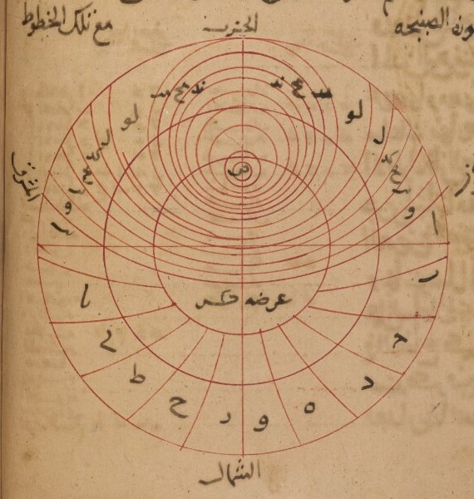
صورة الشكل في المخطوط
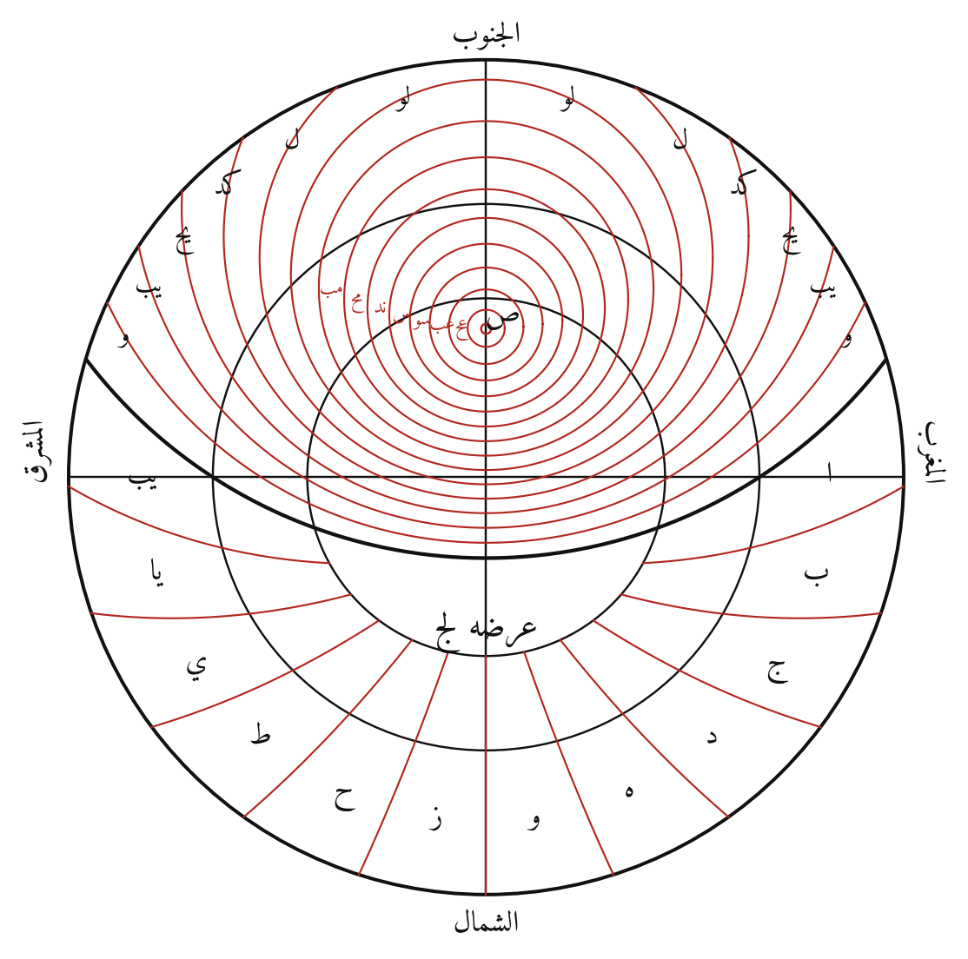
إعادة الرسم بالحساب

الشرح
صفيحة تامة لعرض ثلاثة وثلاثين جزءًا («عرضه لج»). فيها الأفق، والمقنطرات كل ستة أجزاء («السُّدسي»)، يُكتب ارتفاع كل منها عند طرفيها على المحيط: و، يب، يح، كد، ل، لو … حتى تنتهي إلى سمت الرأس ص. وتحت الأفق خطوط الساعات الزمانية (المعوجّة) الاثنتي عشرة بين مداري السرطان والجدي، مرقومة من جهة المغرب ا، ب، ج … يب.
والساعة الزمانية جزء من اثني عشر من قوس الليل. فيُقسم قوس الليل لكل مدار اثني عشر قسمًا، ويوصل بين الأقسام المتناظرة في المدارات الثلاثة. والساعة السادسة تقع على خط نصف الليل.

المعادلات
$$cosH_{0}=−tanφtanδ, N={180}^{∘}−H_{0}$$
$$H_{k}=H_{0}+k⋅\frac{2N}{12}, k=0,…,12$$

التحقق
اجتاز الشكل ٢ من ٢ اختبارات عددية.

الشكل ٩: قسمة منطقة البروج في العنكبوت بالدستور
من باب «عمل منطقة البروج وقسمتها في العنكبوت» — الورقة ١٣ ظ، صفحة المصوّرة ٣٩
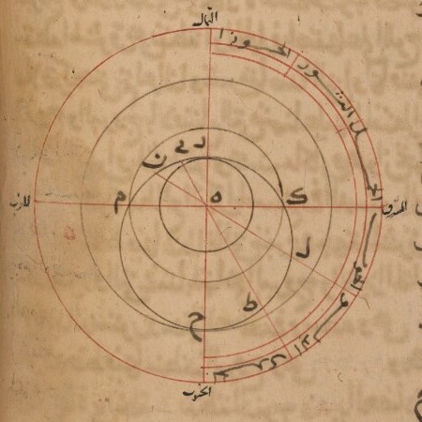
صورة الشكل في المخطوط
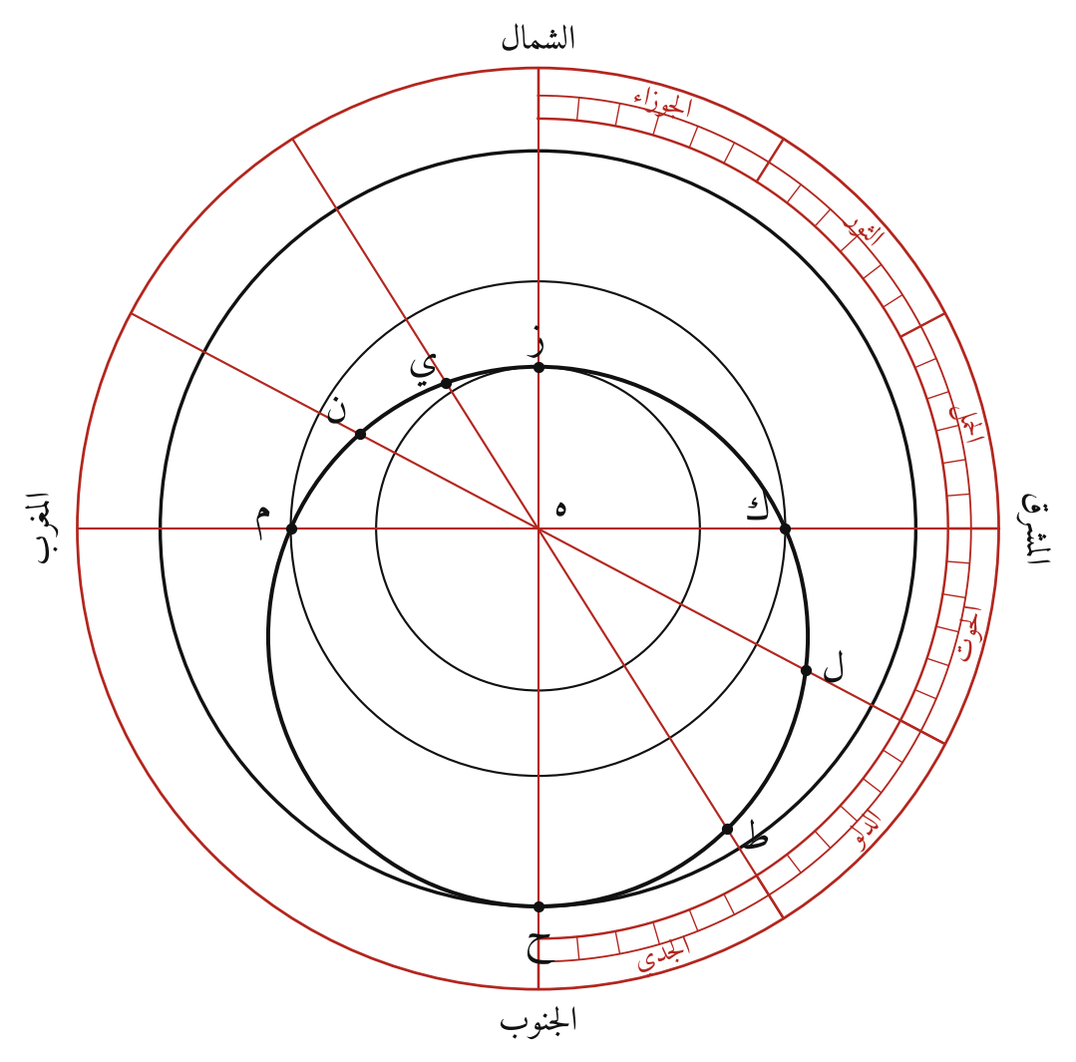
إعادة الرسم بالحساب

الشرح
توضع صفيحة العنكبوت في الدستور، وأول الجدي (ح) نحو الجنوب، والحمل نحو المشرق، ومنطقة البروج مرسومة دائرةً مماسةً لمحيط الجدي عند ح ولمدار السرطان عند ز، مارّةً بنقطتي الاعتدالين ك وم. ثم تُدار العضادة المحرّفة على حدود البروج في حلقة الدستور، وهي مقسومة بالمطالع. فيقطع حرفها المنطقة على ط وي، وهما آخر الجدي وآخر السرطان، وعلى ل ون، وهما آخر الدلو وآخر الأسد، وهكذا.
ولما كان الحرف مارًّا بالمركز قطع المنطقة في موضعين متقابلين معًا. فكل وضع للعضادة يعطي برجين متقابلين، لأن مطالع البرج ونظيره يختلفان بنصف دور.
والشكل في المخطوط مقلوب: الشمال في أعلاه. وهذا وضعه حين يُقرأ من ظهر الدستور، فتبعناه.

المعادلات
$$α\left(λ+{180}^{∘}\right)=α\left(λ\right)+{180}^{∘}$$
$$\text{مركز المنطقة}:R_{e}tanε, \text{نصف قطرها}:R_{e}/cosε$$

التحقق
اجتاز الشكل ٢ من ٢ اختبارات عددية.

الشكل ١٠: عمل رؤوس الكواكب الثابتة في العنكبوت بأبعادها عن معدل النهار
من باب «عمل رؤوس الكواكب الثابتة في العنكبوت» — الورقة ١٤ ظ، صفحة المصوّرة ٤١
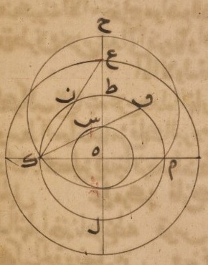
صورة الشكل في المخطوط
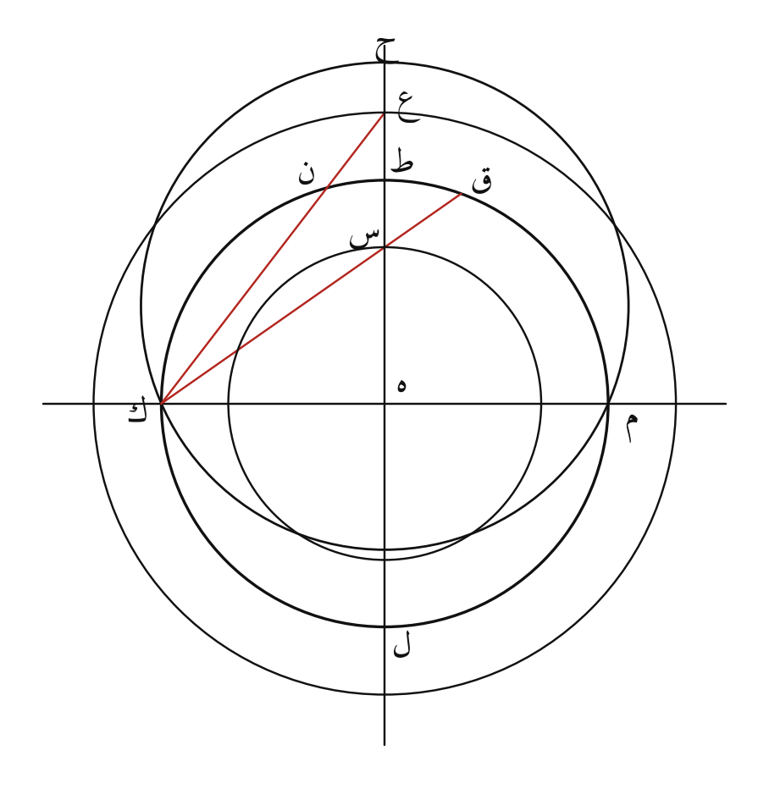
إعادة الرسم بالحساب

الشرح
على مدار الحمل ط ك ل م (مركزه ه) يُعدّ للكوكب الشمالي قوس ط ق نحو اليمين بقدر ميله. ويُوصل ك ق فيقطع نصف النهار على س، فـ ه س نصف قطر مدار الكوكب. وللجنوبي يُعدّ ط ن نحو اليسار، ويُخرج ك ن حتى يلقى ه ح على ع خارج المنطقة.
ثم توضع العضادة على «درجة الممر»، وهي درجة المنطقة التي تتوسط السماء مع الكوكب، فيقطع حرفها مدار الكوكب على رأسه، أي موضع شظيته في العنكبوت.

المعادلات
$$\text{ه س}=R_{e}tan\left({45}^{∘}−δ/2\right), \text{ه ع}=R_{e}tan\left({45}^{∘}+{\left|δ\right|}/2\right)$$

التحقق
اجتاز الشكل ٢ من ٢ اختبارات عددية.

الشكل ١١: طريق حبش الحاسب في استخراج رؤوس الكواكب الثابتة
من باب «طريق آخر في استخراج رؤوس الكواكب الثابتة في العنكبوت» — الورقة ١٦ و، صفحة المصوّرة ٤٤
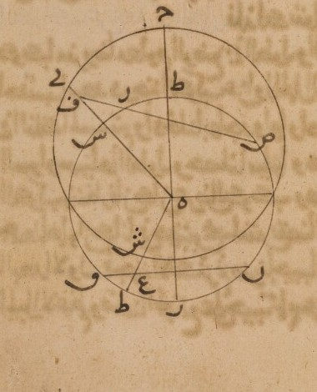
صورة الشكل في المخطوط
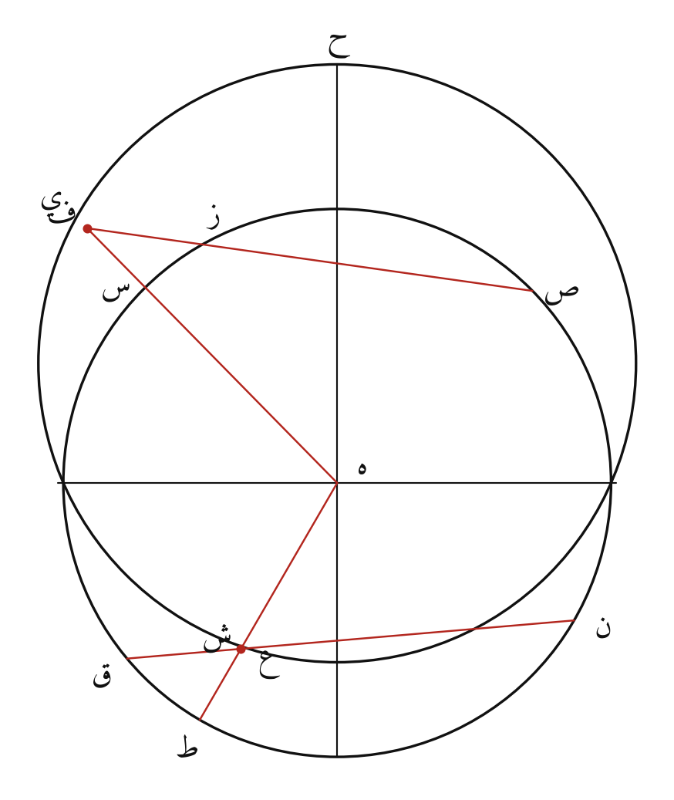
إعادة الرسم بالحساب

الشرح
طريق حبش يُغني عن رسم مدار الكوكب. للكوكب الشمالي الذي درجة ممره ش، يُوصل ه ش ويُخرج إلى مدار الحمل على ط. ويُعدّ من ط قوس ط ق بقدر الميل، وط ن ربع دائرة. ويوصل ن ق فيقطع ه ط على ع، وهو رأس الكوكب.
وللجنوبي الذي درجة ممره ي، يُوصل ه س ي، ويُعدّ س ز بقدر الميل نحو ص، وس ص ربعًا. فيُخرج ص ز حتى يلقى ه س ي على ف.
والعلة أن ن طرف القطر العمودي على ه ط، فهو بمنزلة قطب التسطيح لهذا الاتجاه. فالخط منه إلى نقطة الميل يقطع ه ط على صورة الكوكب، وهو عين عمل الشكل السابق مُدارًا إلى اتجاه درجة الممر.

المعادلات
$$\text{ه ع}=R_{e}tan\left({45}^{∘}−δ/2\right), \text{ه ف}=R_{e}tan\left({45}^{∘}+{\left|δ\right|}/2\right)$$

التحقق
اجتاز الشكل ٢ من ٢ اختبارات عددية.

الشكل ١٢: عمل دوائر السموت بالطريق المشهور
من باب «عمل دوائر السموت» — الورقة ١٧ ظ، صفحة المصوّرة ٤٧
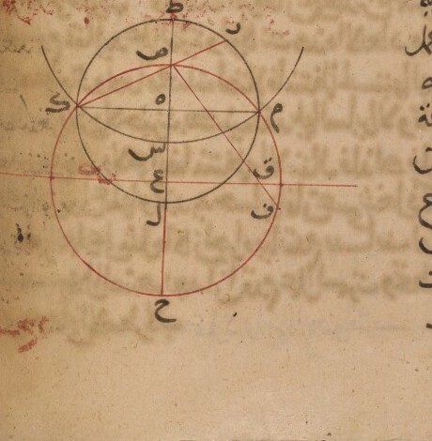
صورة الشكل في المخطوط
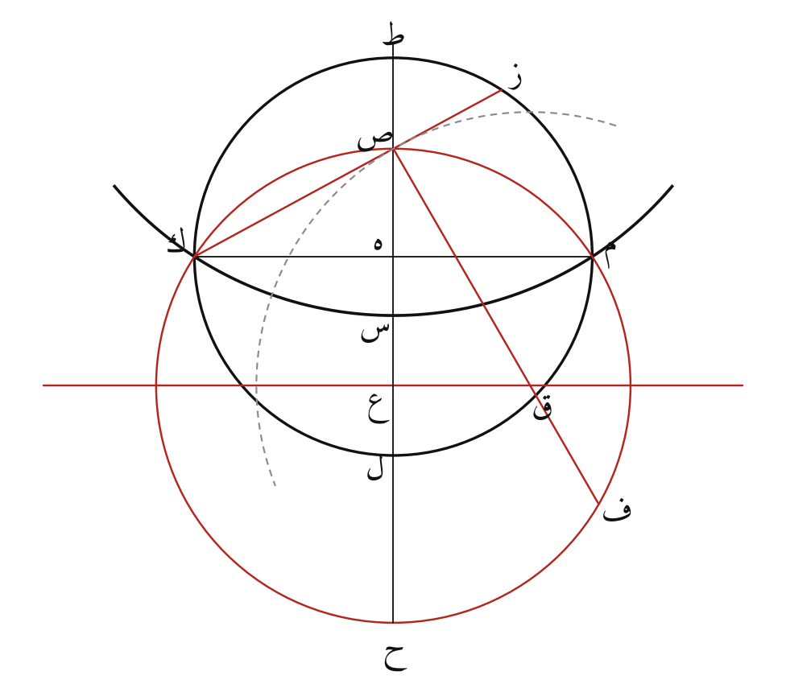
إعادة الرسم بالحساب

الشرح
مدار الحمل ط ك ل م ومركزه ه، والأفق ك س م، وقطب التسطيح ك. يُعدّ ط ز بقدر العرض، ويُوصل ك ز فيقطع نصف النهار على ص، وهو سمت الرأس. ثم تُرسم دائرة أول السموت ك ص م ح على ص وك وم، ومركزها ع على نصف النهار الأسفل، وح نظير السمت. ويُخرج من ع خطٌّ موازٍ لخط المشرق والمغرب، وهو «خط المراكز».
ولعمل دائرة سمت مفروض يُعدّ من ح على أول السموت قوس ح ف بضعف أجزاء السمت، ويُوصل ص ف فيقطع خط المراكز على ق، وهو مركز دائرة السمت المارة بـ ص وح. وأُخذ في الشكل العرض ثلاثة وثلاثون، والقوس ح ف ستون، أي سمت ثلاثين.

المعادلات
$$\text{ه ص}=R_{e}tan\left({45}^{∘}−φ/2\right), \text{ه ع}=R_{e}tanφ$$
$$x_{\text{ق}}=\frac{R_{e}}{cosφ}cotA$$

التحقق
اجتاز الشكل ٢ من ٢ اختبارات عددية.

الشكل ١٣: وجه في عمل دوائر السموت لأبي محمد السيفي
من باب «وجه في عمل هذه الدوائر لأبي محمد السيفي» — الورقة ١٨ و، صفحة المصوّرة ٤٨
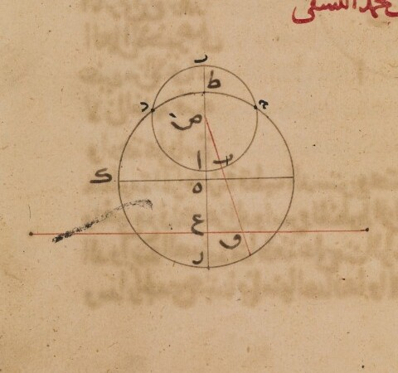
صورة الشكل في المخطوط
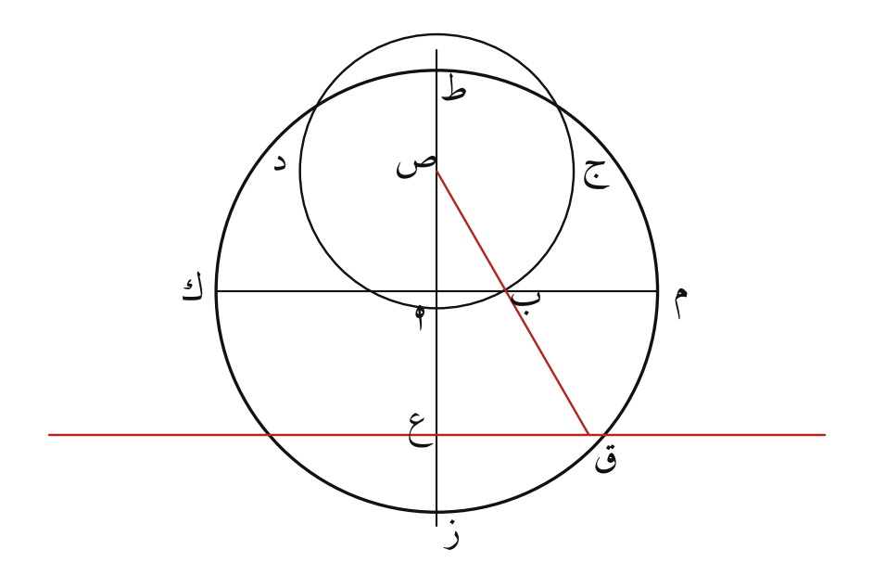
إعادة الرسم بالحساب

الشرح
وجه السيفي أخصر من المشهور. تُرسم حول سمت الرأس ص دائرة ا ب ج د بأي فتحة شئت. ويُعدّ عليها من ا قوس ا ب بقدر أجزاء السمت المطلوب، ويُخرج ص ب إلى خط المراكز، فيقع على المركز ق نفسه الذي يستخرجه الطريق المشهور.
والعلة أن الزاوية عند ص بين خط نصف النهار ونصف القطر إلى مركز دائرة السمت تساوي السمت نفسه، لأن التسطيح يحفظ الزوايا. فلا حاجة إلى رسم أول السموت ولا إلى مضاعفة القوس.

المعادلات
$$∠\left(\text{ص ا}, \text{ص ب}\right)=A ⇒ \text{ص ب}∩\text{خط المراكز}=\text{ق}$$

التحقق
اجتاز الشكل ١ من ١ اختبارات عددية.

الشكل ١٤: وجه في عمل دوائر السموت لأبي محمود الخجندي
من باب «وجه في عملها لأبي محمود حامد بن الخضر الخجندي» — الورقة ١٨ ظ، صفحة المصوّرة ٤٩
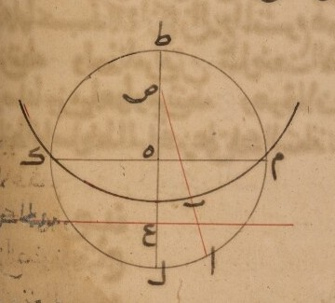
صورة الشكل في المخطوط
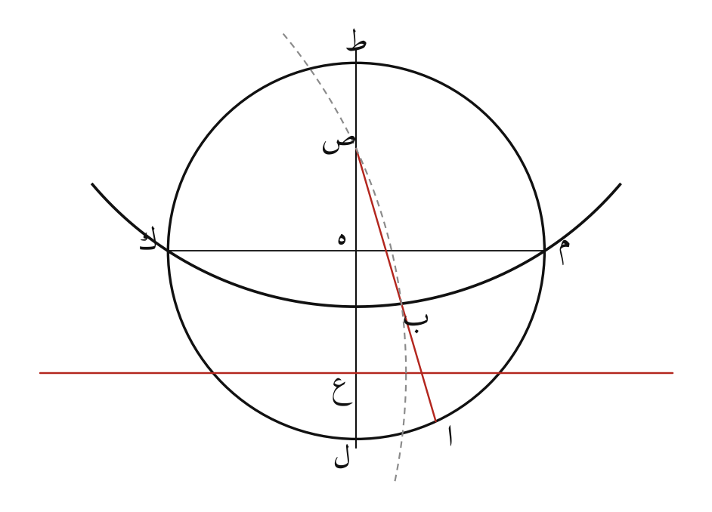
إعادة الرسم بالحساب

الشرح
طريق الخجندي: يُعدّ على مدار الحمل من ل قوس ل ا بقدر بُعد السمت عن خط نصف النهار. ويوصل ص ا فيقطع الأفق على ب. فالدائرة المارة بـ ب وبسمت الرأس ونظيره، ومركزها على خط المراكز، هي دائرة السمت المطلوبة.
وقد امتُحن هذا الطريق في كل سمت، فوُجدت ص وب وا على استقامة واحدة في كل حال. فالطريق صحيح على الإطلاق، لا تقريب فيه.

المعادلات
$$\text{ص}, \text{ب}, \text{ا} \text{على استقامة} ∀A$$

التحقق
اجتاز الشكل ١ من ١ اختبارات عددية.

الشكل ١٥: استخراج رؤوس الكواكب بدوائر الطول والعرض
من باب «عمل رؤوس الكواكب الثابتة في العنكبوت باستعمال دوائر السموت» — الورقة ١٩ ظ، صفحة المصوّرة ٥١
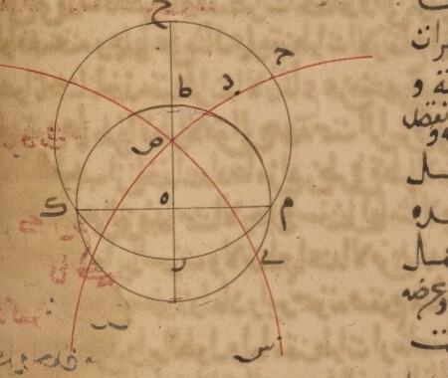
صورة الشكل في المخطوط
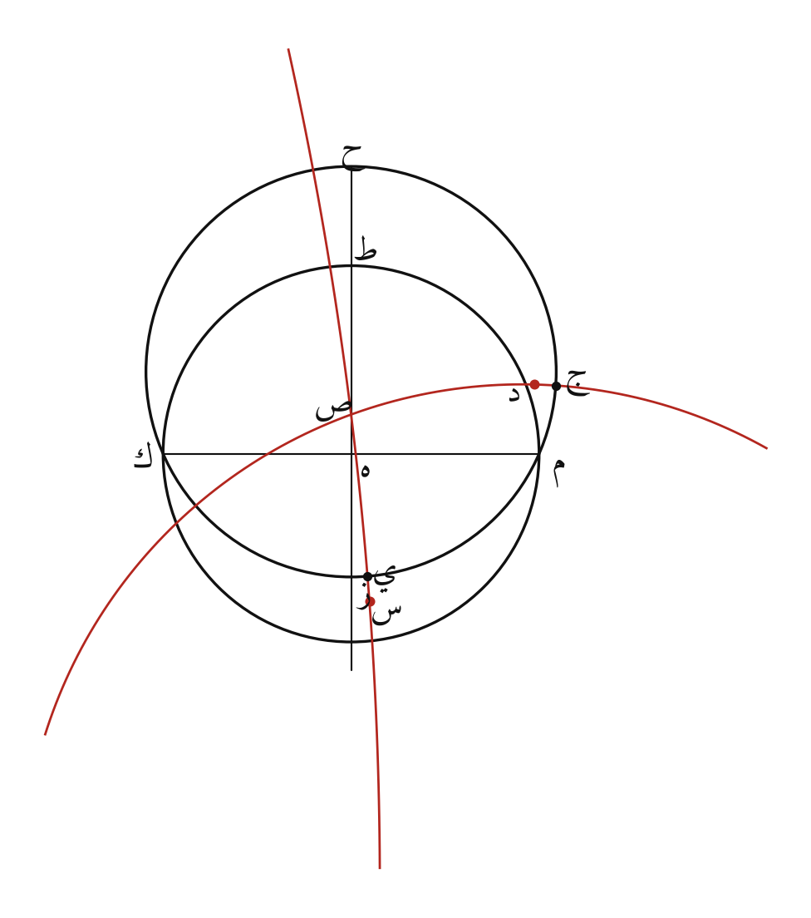
إعادة الرسم بالحساب

الشرح
وجه لطيف يجعل منطقة البروج ح ك ز م كأنها أفق بلد عرضه تمام الميل الكلي $66;{25}^{∘}$. فيكون «سمت رأسه» ص قطبَ البروج، و«دوائر سموته» دوائرَ الطول، و«مقنطراته» دوائرَ العرض. فيُستعمل عمل السموت والمقنطرات بعينه لوضع الكواكب بطولها وعرضها، من غير تحويلها إلى الميل والمطالع.
والمثالان في الشكل:
- كوكب أول: طوله مائتا جزء من أول الحمل وعرضه ستة أجزاء شمالًا. موضعه من المنطقة ج، ورأسه د.
- كوكب ثان: في السابعة من السرطان، وعرضه عشرة أجزاء جنوبًا. موضعه من المنطقة ي، ورأسه س تحت «الأفق».
والدائرتان الحمراوان دائرتا الطول للكوكبين، وتتقاطعان على قطب البروج ص.

المعادلات
$$φ′={90}^{∘}−ε=66;{25}^{∘}$$
$$\text{ه ص}=R_{e}tanε/2$$

التحقق
اجتاز الشكل ٥ من ٥ اختبارات عددية.

الشكل ١٦: تخطيط مقنطرات الانحطاط
من باب «تخطيط مقنطرات الانحطاط» — الورقة ٢٠ و، صفحة المصوّرة ٥٢
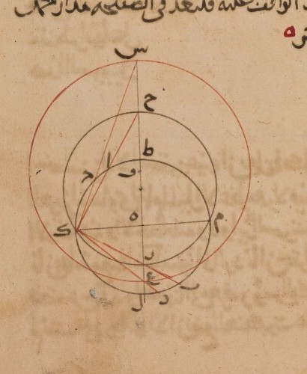
صورة الشكل في المخطوط
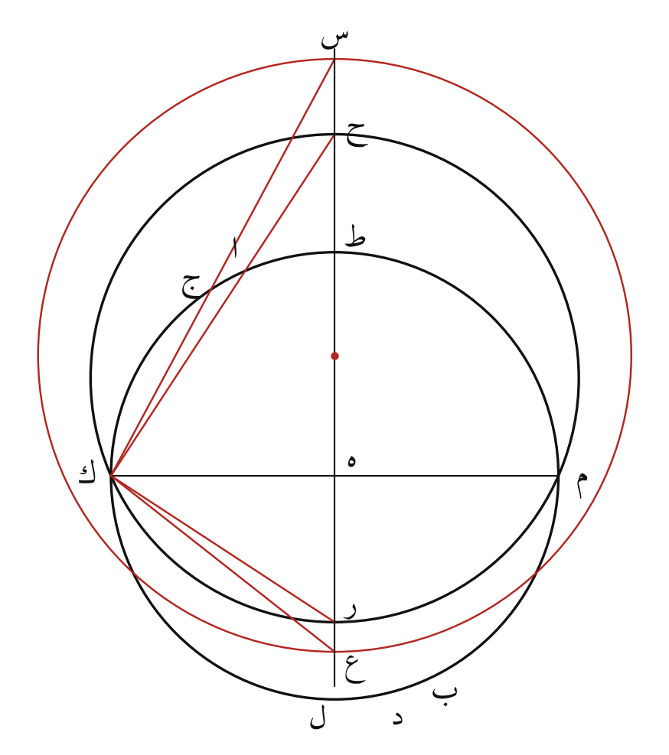
إعادة الرسم بالحساب

الشرح
على قياس الشكل السابق تُتخذ المنطقة ك ر م ح أفقًا. والقوسان ك ا وم ب بقدر «العرض»، وهو تمام الميل الكلي. ولعمل مقنطرة الانحطاط العاشرة يُعدّ القوسان ا ج وب د، كل منهما عشرة أجزاء، في الجهة المخالفة لجهة مقنطرات الارتفاع. ويُوصل ك ج فيلقى نصف النهار على س، وك د فيلقاه على ع. فمنتصف س ع، وهو ف، مركز المقنطرة.
ومقنطرات الانحطاط تُرسم في العنكبوت لمعرفة أوقات الشفق والفجر ودوائر العرض الجنوبي.

المعادلات
$$y_{c}\left(−h\right)=R_{e}\frac{cosφ′}{sinφ′−sinh}, ρ\left(−h\right)=R_{e}\frac{cosh}{sinφ′−sinh}$$

التحقق
اجتاز الشكل ٤ من ٤ اختبارات عددية.

العنكبوت وسائر الآلات والأسطرلاب الجنوبي والصفائح الخاصة (الأشكال ١٧–٢٤)

الشكل ١٧: صورة العنكبوت الشمالي
من باب «خرق العنكبوت وتشبيكها» — الورقة ٢٢ و، صفحة المصوّرة ٥٦
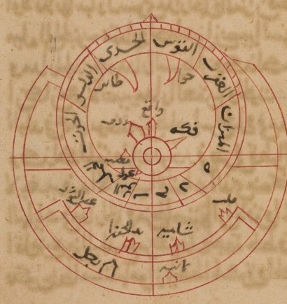
صورة الشكل في المخطوط
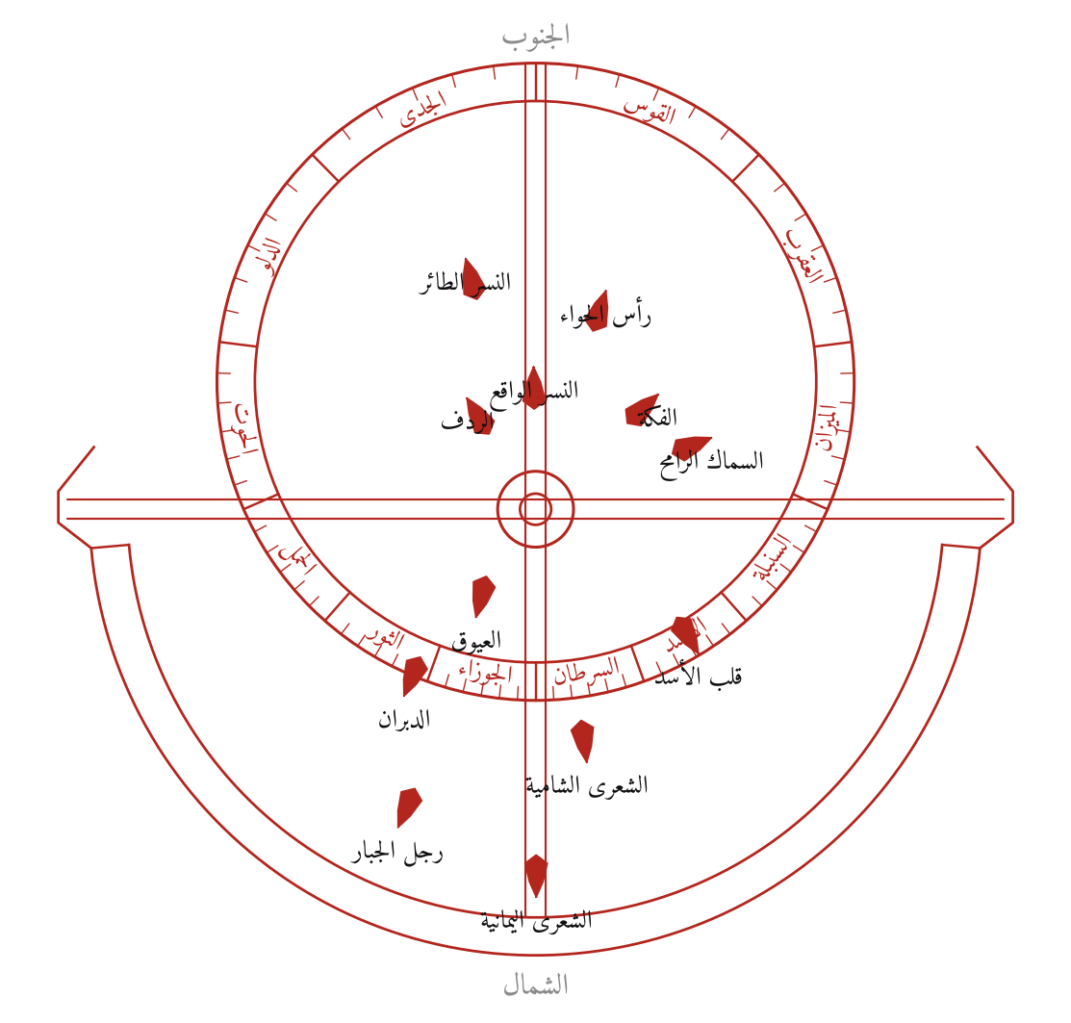
إعادة الرسم بالحساب

الشرح
عنكبوت الأسطرلاب الشمالي بعد تخريمها. منطقة البروج حلقة مقسومة بالبروج، مماسة للطوق عند أول الجدي في جهة الجنوب. والطوق حلقة على مدار الجدي، يظهر منها شريط مستقل في النصف الشمالي حيث تبتعد المنطقة عن المحيط، ويتصل بالمنطقة عند طرفي خط المشرق والمغرب بوصلات مدرّجة كما رسمها الناسخ. وتحمل العنكبوت القضيبان المتقاطعان: خط نصف النهار وخط المشرق والمغرب. وفي وسطها الفَلْس، وهو قرص صغير يدور على القطب.
ورؤوس الكواكب شظايا على هيئة اللهب، رؤوسها في مواضع الكواكب. وقد وُضعت بحساب الميل والمطالع لأشهر الكواكب التي يكتب الناسخ أسماءها: النسر الواقع، والنسر الطائر، والفكة، ورأس الحواء، والسماك الرامح، والعيوق، والدبران، ورجل الجبار، والشعرى اليمانية، والشعرى الشامية، وقلب الأسد، والردف. وأُخذت أطوالها من أطوال بطلميوس مزيدًا عليها ما تحركته الثوابت إلى زمن البيروني (نحو $13;{13}^{∘}$).

المعادلات
$$r_{⋆}=R_{e}tan\left({45}^{∘}−{δ_{⋆}}/2\right), θ_{⋆}=α_{⋆}−{180}^{∘}$$
$$λ_{999}≈λ_{137}+13;{13}^{∘}$$

التحقق
اجتاز الشكل ٢ من ٢ اختبارات عددية.
تنبيه على المخطوط: كانت المحاولة الأولى ترسم الطوق دائرة كاملة مستقلة، وتضع كواكب كثيرة بأسماء صغيرة. فرُسم هنا كما في المخطوط: شريط في النصف الشمالي موصول بالمنطقة، وكواكب أقل بأسماء واضحة.

الشكل ١٨: صورة باقي الآلات: الحلقة والعروة والعضادة والقطب والفرس
من باب «خرق العنكبوت وتشبيكها (آخر الفصل)» — الورقة ٢٢ ظ، صفحة المصوّرة ٥٧
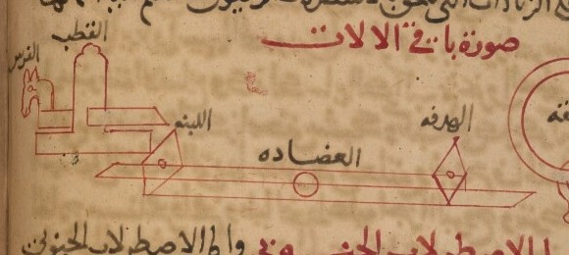
صورة الشكل في المخطوط
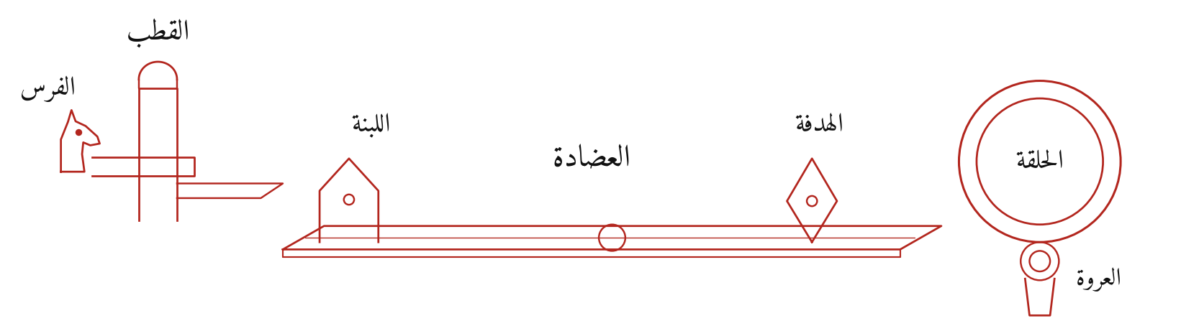
إعادة الرسم بالحساب

الشرح
صورة القطع التي تتم بها الآلة:
- القطب: محور يُدخل في ثقوب الأم والصفائح والعنكبوت والعضادة، ورأسه مقرنص.
- الفرس: إسفين يُدخل في ثقب القطب فيمسك الأجزاء. ومن عادة الصناع أن يجعلوه على هيئة رأس فرس، ومنه اسمه.
- العضادة: مسطرة تدور على الظهر، عليها اللبنة والهدفة، وهما الصفيحتان القائمتان المثقوبتان اللتان يُرصد منهما الكوكب. وقد رسم الناسخ اللبنة على هيئة البيت، والهدفة على هيئة المعيّن.
- الحلقة والعروة: تُعلّق بهما الآلة، فتقوم على الشاقول عند الرصد.
تنبيه على المخطوط: رتّبنا القطع على ترتيب المخطوط: القطب والفرس يسارًا، والعضادة منظورة في الوسط، والحلقة عند طرف الصفحة.

الشكل ١٩: صفيحة الأسطرلاب الجنوبي
من باب «عمل الأسطرلاب الجنوبي» — الورقة ٢٣ و، صفحة المصوّرة ٥٨
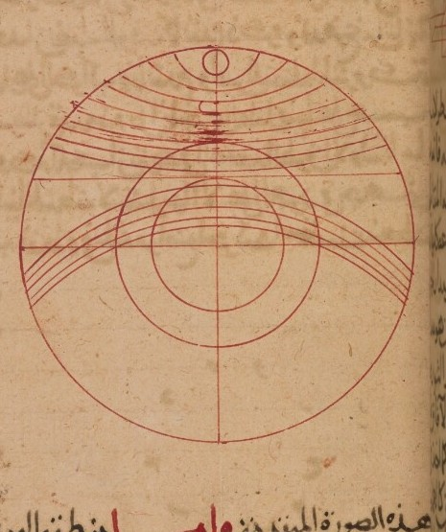
صورة الشكل في المخطوط
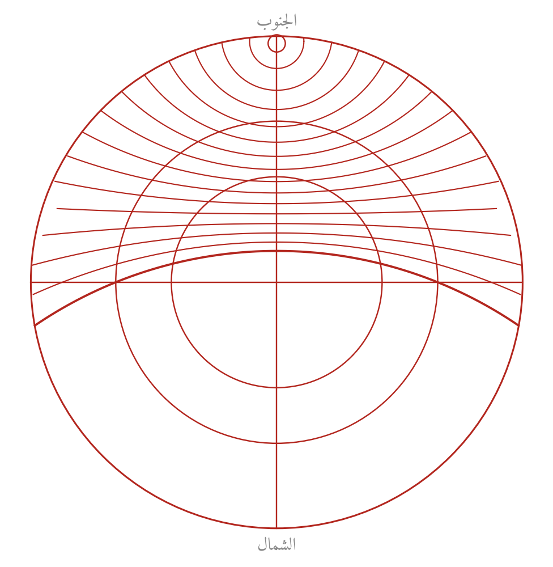
إعادة الرسم بالحساب

الشرح
في الأسطرلاب الجنوبي يكون التسطيح من القطب الشمالي. فيصير مدار السرطان هو المحيط، ومدار الجدي هو الأصغر، ويبقى مدار الحمل مشتركًا بين النوعين. وتنقلب المقنطرات، فتحدّب نحو الجنوب.
وجُعل العرض اثنين وعشرين جزءًا، وهو أقل من الميل الكلي، كما يقتضي قول البيروني إن سمت الرأس يقع حينئذ بين مداري السرطان والحمل. والمقنطرات كل ستة أجزاء.

المعادلات
$$r_{S}\left(δ\right)=R_{e}tan\left({45}^{∘}+δ/2\right), r_{S}\left(ε\right)=R$$
$$φ<ε⇒R_{e}<\left|\text{ه ص}\right|<R$$

التحقق
اجتاز الشكل ٢ من ٢ اختبارات عددية.

الشكل ٢٠: صورة العنكبوت الجنوبي
من باب «عمل الأسطرلاب الجنوبي» — الورقة ٢٣ ظ، صفحة المصوّرة ٥٩
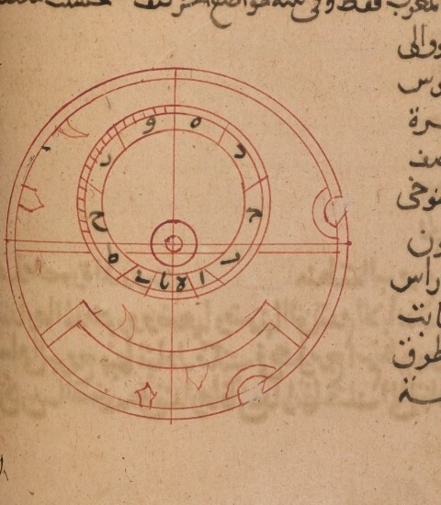
صورة الشكل في المخطوط
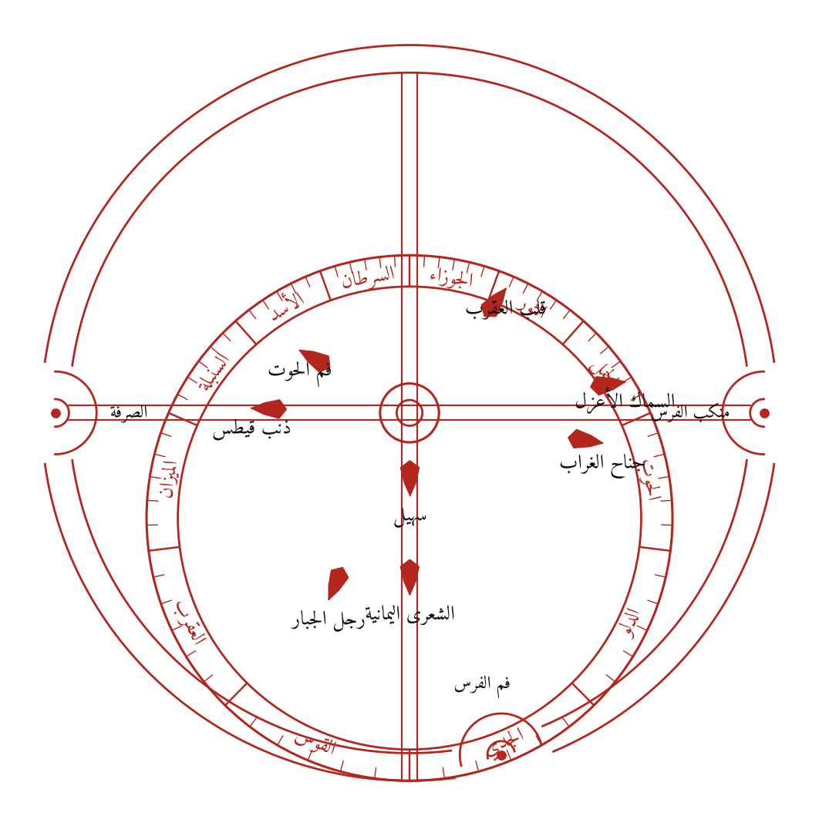
إعادة الرسم بالحساب

الشرح
عنكبوت الأسطرلاب الجنوبي، بالمنطقة نفسها، غير أن كل برج يُكتب عليه اسم نظيره، لأن التسطيح من القطب الآخر يقلب الجهات. والطوق الأول متروك كاملًا مستديرًا، لا يتصل بالمنطقة إلا عند المشرق والمغرب. وقد عُطف إلى الداخل في ثلاثة مواضع بأنصاف دوائر صغار، في مراكزها كواكب ثابتة تقع على المحيط نفسه.
وتوضع فيها الكواكب الجنوبية، وما يقع من الشمالية داخل مدار السرطان.

المعادلات
$$r_{⋆}=R_{e}tan\left({45}^{∘}+{δ_{⋆}}/2\right)$$

التحقق
اجتاز الشكل ٢ من ٢ اختبارات عددية.
تنبيه على المخطوط: رسم الناسخ المنطقة صغيرة لا تمس المحيط، ورسم دعامة مقوّسة في النصف السفلي. والهندسة تقتضي أن تمس المنطقة مدار السرطان، وهو المحيط، فرُسمت على ذلك. واقتصرنا على الكواكب التي في رسم الناسخ.

الشكل ٢١: عمل الساعات المستوية في الصفيحة
من باب «عمل الساعات المستوية» — الورقة ٢٤ و، صفحة المصوّرة ٦٠
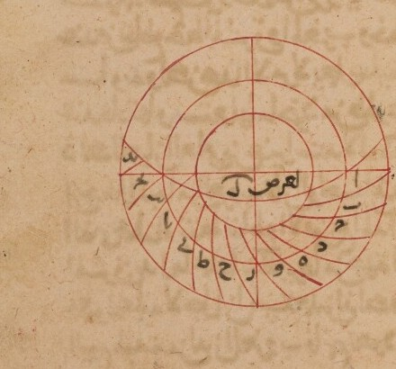
صورة الشكل في المخطوط
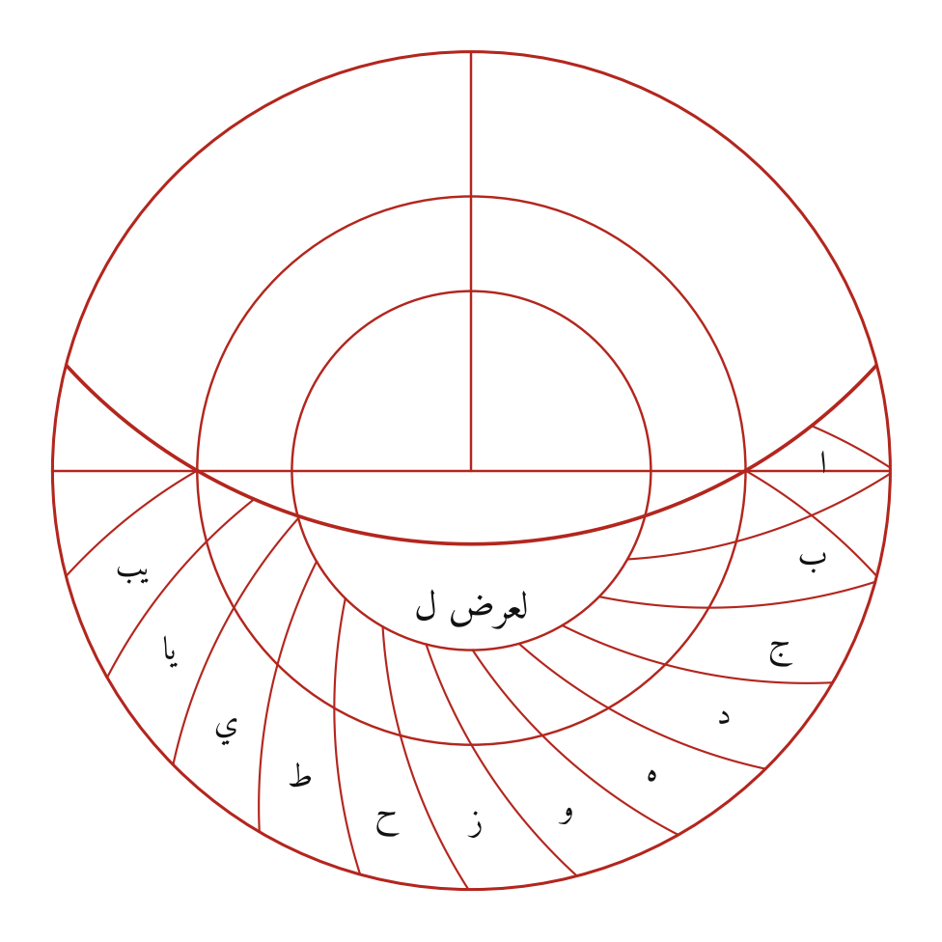
إعادة الرسم بالحساب

الشرح
خطوط الساعات المستوية، أي المعتدلة المتساوية، على صفيحة لعرض ثلاثين («لعرض ل»). يُقسم كل مدار كل خمسة عشر جزءًا من تقاطعه الغربي مع الأفق، والدائرة المارة بالنقاط الثلاث المتناظرة على المدارات الثلاثة هي حدّ الساعة.
وذكر البيروني طريقًا أسهل: كل خط ساعة هو الأفق نفسه مُدارًا على القطب خمسة عشر جزءًا لكل ساعة، لأن الساعة المستوية هي مرور خمسة عشر جزءًا من معدل النهار. وبه حُسب الشكل، والطريقان يعطيان الدوائر نفسها. ولا يُرسم من الخطوط إلا ما بين الأفق ومدار الجدي، خارج مدار السرطان.

المعادلات
$$H_{k}=H_{0}+{15}^{∘}k, cosH_{0}=−tanφtanδ$$
$$C_{k}={Rot}_{{15}^{∘}k}\left(C_{0}\right), ρ_{k}=ρ_{0}$$

التحقق
اجتاز الشكل ١ من ١ اختبارات عددية.

الشكل ٢٢: عمل صفيحة التسيير (مطرح الشعاع)
من باب «عمل صفيحة التسيير» — الورقة ٢٥ و، صفحة المصوّرة ٦٢
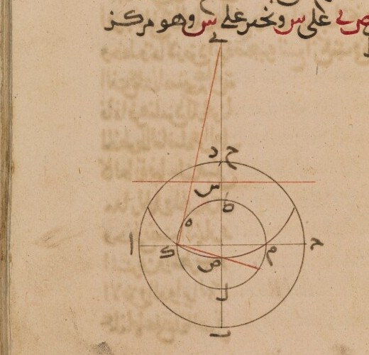
صورة الشكل في المخطوط
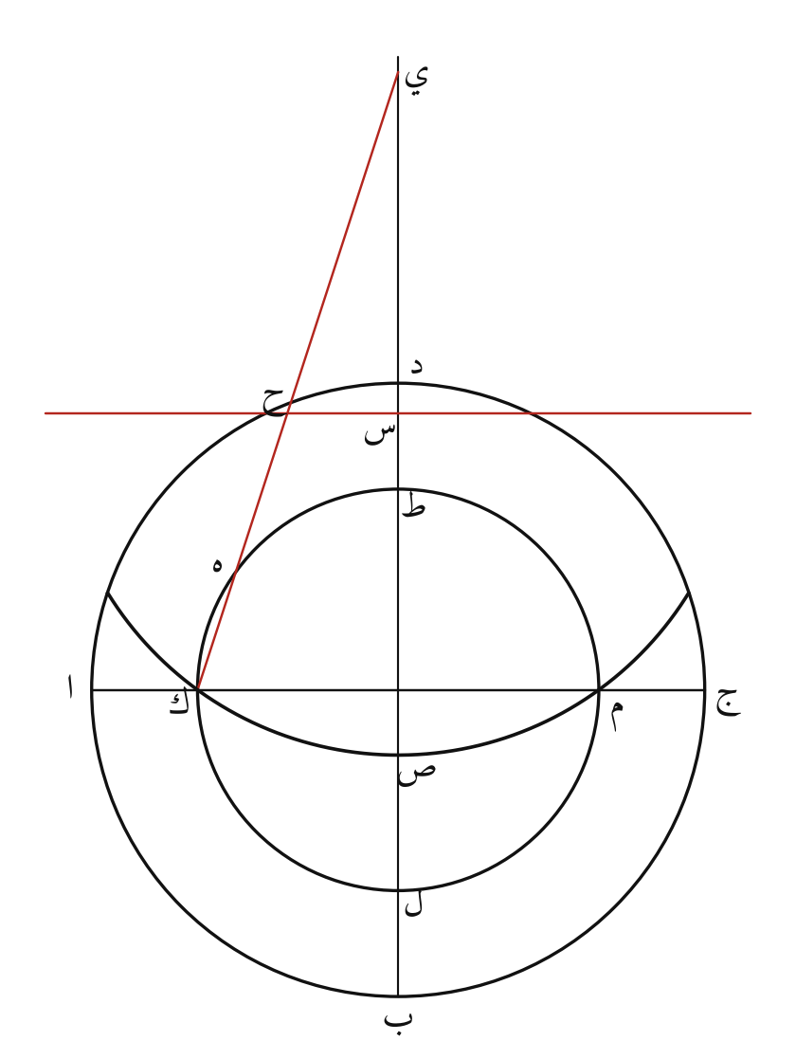
إعادة الرسم بالحساب

الشرح
صفيحة التسيير يُعرف بها تسيير الدرجات ومطارح الشعاع في صناعة الأحكام. مدار الجدي ا ب ج د، ومعدل النهار ط ك ل م، والأفق ك ص م. يُعدّ ك ه بقدر العرض، ويُخرج من قطب التسطيح ك خط يمر بـ ه حتى يلقى نصف النهار الأعلى على ي خارج الصفيحة. فـ ي نقطة الجنوب من الأفق، وص نقطة الشمال منه، ومنتصف ص ي، وهو س، مركز الأفق.
والخط المار بـ س موازيًا لخط المشرق والمغرب هو خط مراكز دوائر التسيير. فيُتخذ ص كأنه «سمت رأس»، وي «نظيره»، والأفق ك ص م «أول سموت» لبلد مفروض. ثم تُعمل دوائر التسيير كما تُعمل دوائر السموت. والعرض في الشكل ستة وثلاثون، فيقع المركز س بين ط ود كما في المخطوط.

المعادلات
$$\text{ه ي}=R_{e}cotφ/2, \text{ه ص}=R_{e}tanφ/2, \text{ه س}=\frac{R_{e}}{tanφ}$$

التحقق
اجتاز الشكل ٣ من ٣ اختبارات عددية.

الشكل ٢٣: صورة صفيحة التسيير
من باب «عمل صفيحة التسيير» — الورقة ٢٥ ظ، صفحة المصوّرة ٦٣
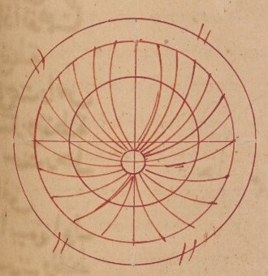
صورة الشكل في المخطوط
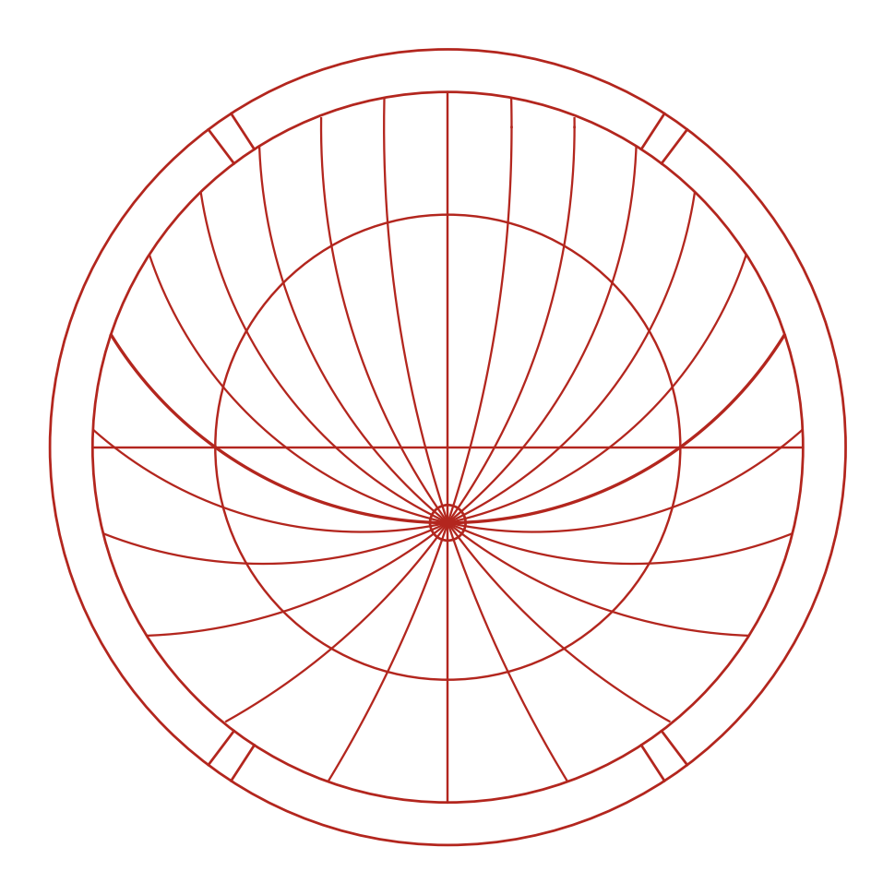
إعادة الرسم بالحساب

الشرح
الصفيحة المفروغ منها: دوائر عظام تمر كلها بنقطتي الشمال والجنوب من الأفق (ص وي)، وتقسم معدل النهار أقسامًا متساوية، كل خمسة عشر جزءًا، أي ساعة مستوية. فهي «آفاق» مُدارة على خط الشمال والجنوب من الأفق. والأفق نفسه وخط نصف النهار اثنتان منها. وفي الدائرة الصغيرة حول ص يُكتب عرض الصفيحة.

المعادلات
$$θ_{k}={15}^{∘}k, k=0,1,…,11$$

التحقق
اجتاز الشكل ٢ من ٢ اختبارات عددية.

الشكل ٢٤: الصفيحة الآفاقية (الوجه الأول: العروض ١–٣٣)
من باب «عمل الصفيحة الآفاقية» — الورقة ٢٧ و، صفحة المصوّرة ٦٦
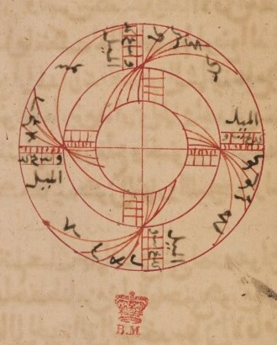
صورة الشكل في المخطوط
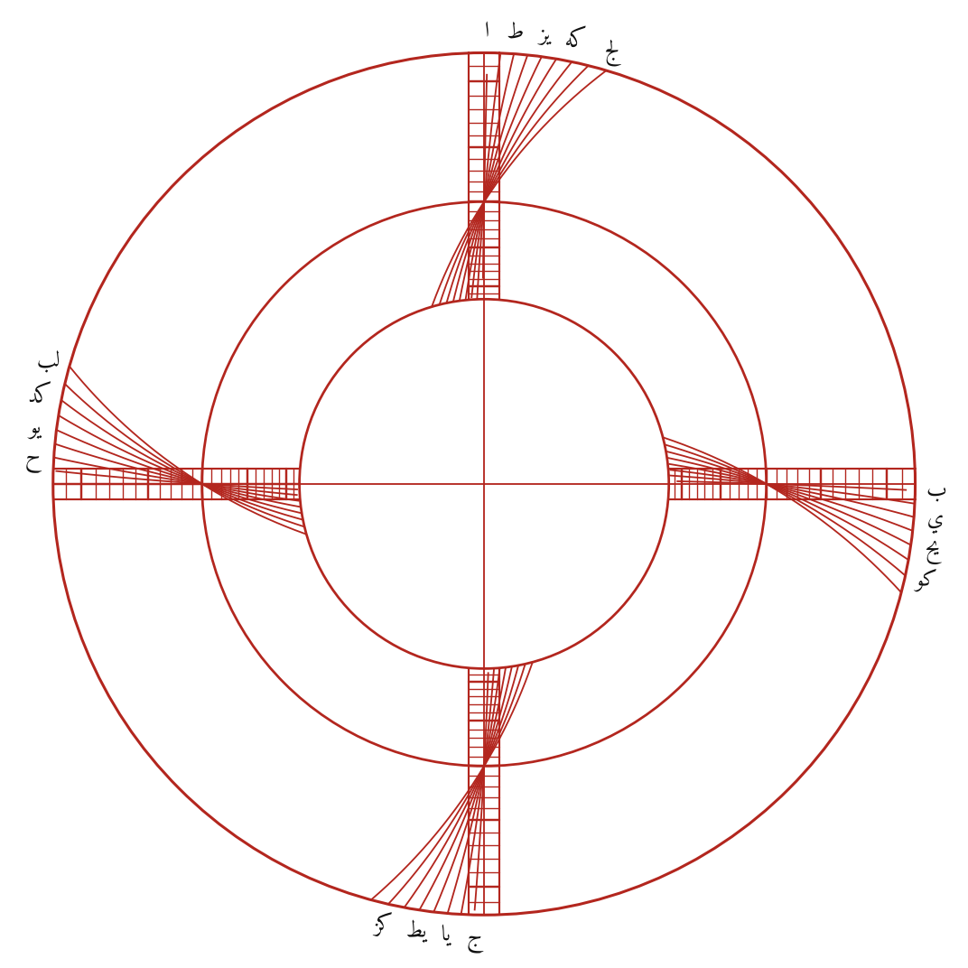
إعادة الرسم بالحساب

الشرح
الصفيحة الآفاقية جامعة لآفاق عروض كثيرة على صفيحة واحدة. ومبناها أن كل أفق يمر بنقطتين متقابلتين من معدل النهار، هما المشرق والمغرب. فتُتخذ أربعة «مبادئ» هي أطراف القطرين على مدار الحمل. وتُدار الصفيحة ربعًا لكل درجة من العرض، فتكون الآفاق الخارجة من مبدأ واحد متفاضلة بأربع درجات:
- الأيسر: صفر، وهو القطر نفسه، ثم ٤، ٨ … ٣٢.
- الأعلى: ١، ٥ … ٣٣.
- الأيمن: ٢، ٦ … ٣٠.
- الأسفل: ٣، ٧ … ٣١.
ولا يُبقى من كل أفق إلا قطعته المارة بمبدئه بين المدارين. وعلى كل نصف قطر بين المدارين سُلّم مقسوم بدرجات الميل، كل درجتين، مرقوم كل عشر.

المعادلات
$$\text{مركز الأفق}:R_{e}cotφ, \text{نصف قطره}:\frac{R_{e}}{sinφ}$$
$$∠{\left(\text{الأفق}, \text{القطر}\right)}_{\text{عند المبدأ}}=φ$$

التحقق
اجتاز الشكل ١ من ١ اختبارات عددية.
تنبيه على المخطوط: رسم الناسخ حُزم الآفاق أوسع انفراجًا مما تعطيه العروض إلى ثلاثة وثلاثين. والأفق الذي عرضه $φ$ يخرج من مبدئه مائلًا على القطر بقدر $φ$ لا أكثر (لأن التسطيح يحفظ الزوايا)، فرُسم على الحساب.

ظهر الأسطرلاب (الأشكال ٢٥–٣٠)

الشكل ٢٥: تجييب ظهر الأسطرلاب
من باب «تجييب ظهر الأسطرلاب» — الورقة ٢٨ و، صفحة المصوّرة ٦٨
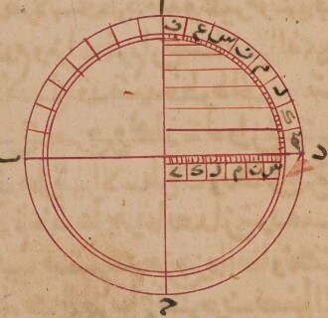
صورة الشكل في المخطوط
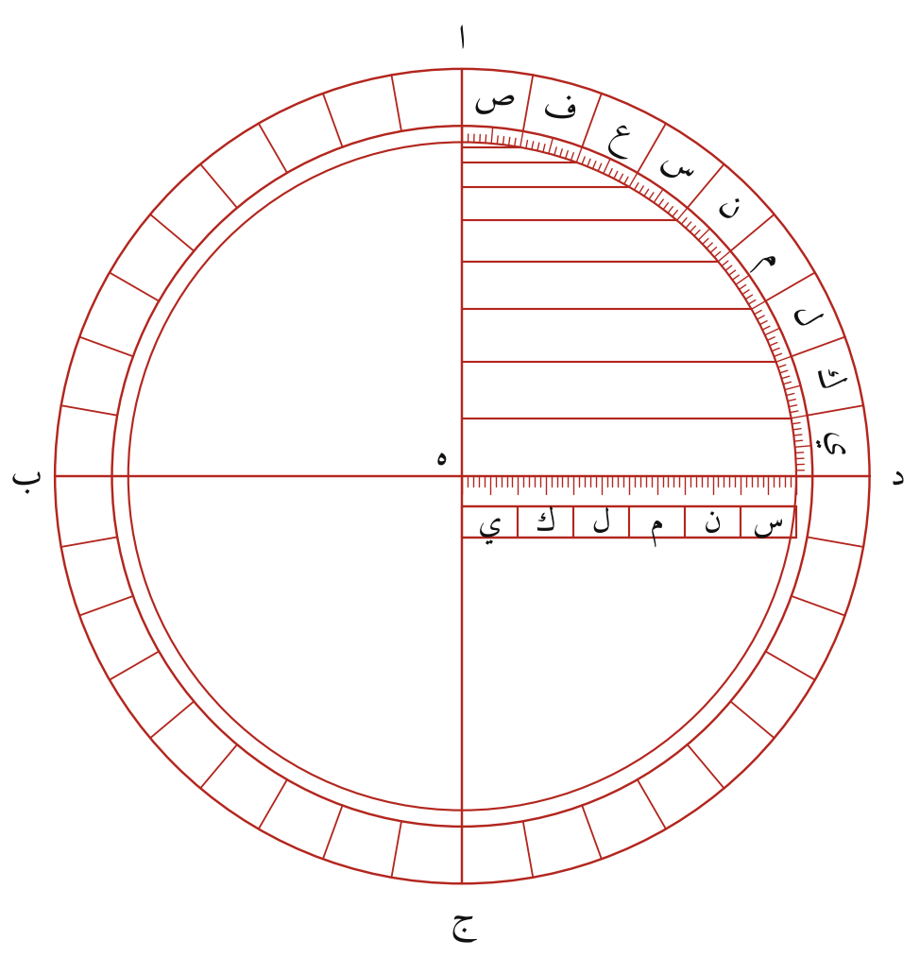
إعادة الرسم بالحساب

الشرح
الظهر هو الدائرة ا ب ج د، وقطراها ب ه د وا ه ج. ربع الارتفاع ا د مقسوم من د (صفر) إلى ا (تسعين). يُخرج من كل جزء منه خط موازٍ للقطر ب ه د، فتقطع هذه الخطوط نصف القطر ه ا على جيوب الأجزاء. ونصف القطر ه د مقسوم بستين جزءًا متساوية، مرقومة كل عشرة، ليُقرأ عليه الجيب بالستيني.
فإذا وُضع خيط من المركز على ارتفاع ما، قُرئ جيبه وجيب تمامه من الخطوط من غير حساب. وهذا هو «الربع المجيّب».

المعادلات
$$y=Rsinh, y_{60}=60sinh$$

التحقق
اجتاز الشكل ١ من ١ اختبارات عددية.

الشكل ٢٦: خط الزوال وخطا أول العصر وآخره على ظهر الأسطرلاب
من باب «عمل خط الزوال وخطي العصر على ظهر الأسطرلاب» — الورقة ٣٠ و، صفحة المصوّرة ٧٢
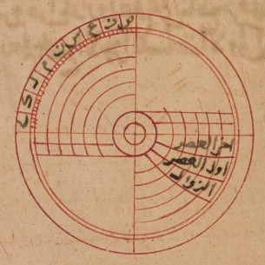
صورة الشكل في المخطوط
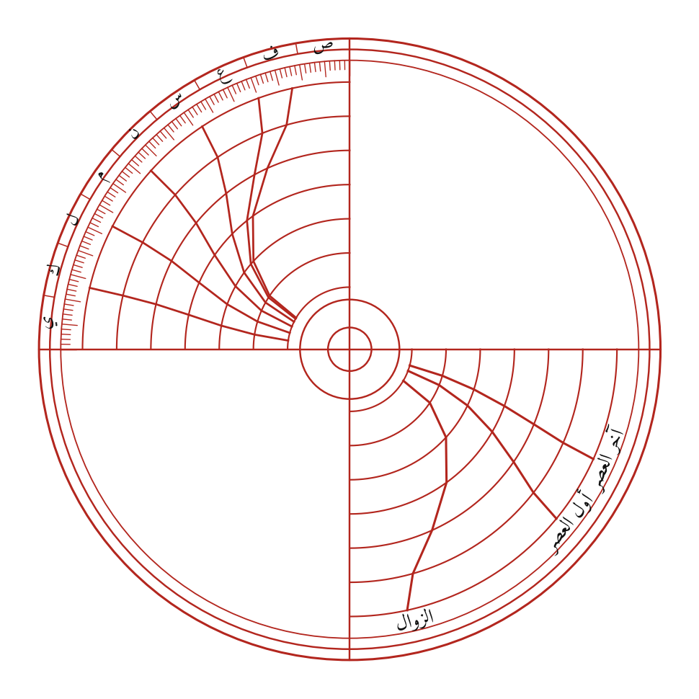
إعادة الرسم بالحساب

الشرح
في الربع المقابل لربع الارتفاع تُرسم مدارات أوائل البروج دوائر متساوية الأبعاد، كما هو اختيار الصناع. ثم يُحسب لكل مدار ثلاثة ارتفاعات:
- ارتفاع نصف النهار.
- ارتفاع أول العصر على مذهب الشافعي: أن يصير الظل مثل ظل الزوال وزيادة قامة.
- ارتفاع آخر العصر على مذهب أبي حنيفة: وزيادة قامتين.
وتوضع العضادة على كل ارتفاع منها، فتُعلّم على المدار، وتُوصل العلامات. وحُسب الشكل لعرض ستة وثلاثين.
وفي الربع الأعلى خطوط الساعات الزمانية على المدارات نفسها، كما في المخطوط. والساعة السادسة منها هي خط الزوال في الربع المقابل.

المعادلات
$$h_{\text{زوال}}={90}^{∘}−φ+δ$$
$$coth_{\text{عصر}}=coth_{\text{زوال}}+n, n=1 \left(\text{أوله}\right), n=2 \left(\text{آخره}\right)$$

التحقق
اجتاز الشكل ١ من ١ اختبارات عددية.

الشكل ٢٧: الساعات الزمانية على ظهر الأسطرلاب
من باب «تخطيط الساعات الزمانية والمستوية على ظهر الأسطرلاب» — الورقة ٣٠ ظ، صفحة المصوّرة ٧٣
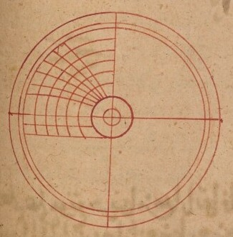
صورة الشكل في المخطوط
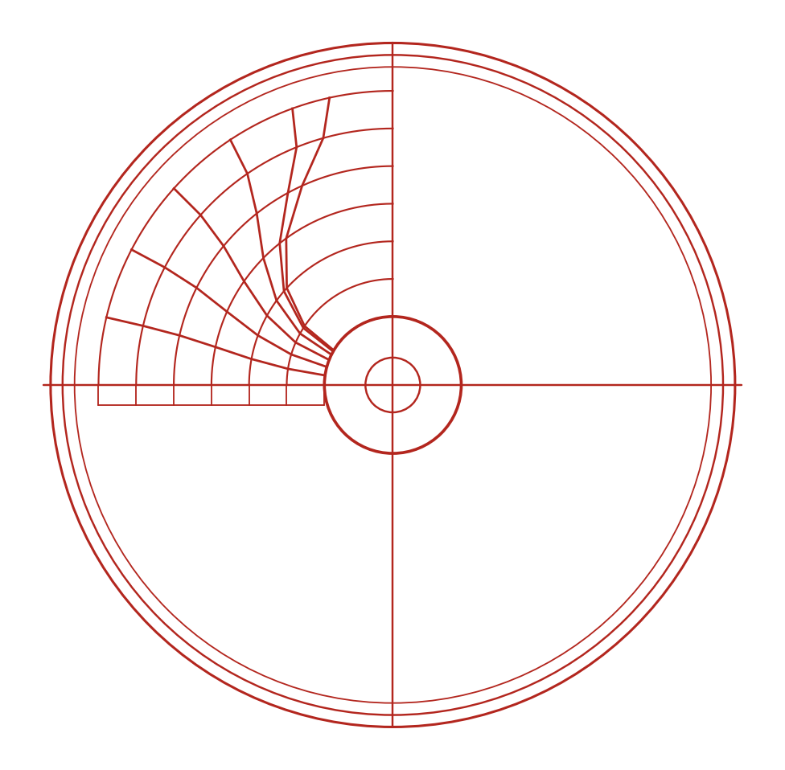
إعادة الرسم بالحساب

الشرح
في ربع الارتفاع تُرسم مدارات أوائل البروج متساوية الأبعاد: الجدي أصغرها، والسرطان أعظمها، ولا تبلغ المركز. ثم يُحسب لكل مدار ارتفاع الشمس عند أول كل ساعة زمانية، وتوضع العضادة على ذلك الارتفاع، فيُعلّم حيث يقطع حرفها المدار. وتوصل العلامات المتناظرة فتكون خطوط الساعات. والسادسة هي خط الزوال.

المعادلات
$$sina=sinφsinδ+cosφcosδcost, t=H_{0}\left(1−k/6\right)$$

التحقق
اجتاز الشكل ١ من ١ اختبارات عددية.

الشكل ٢٨: معرفة الارتفاع من الساعات وعكسه بطريق صناعي (ثلاثة أشكال)
من باب «معرفة ذلك بطريق صناعي» — الورقة ٣٢ و، صفحة المصوّرة ٧٦
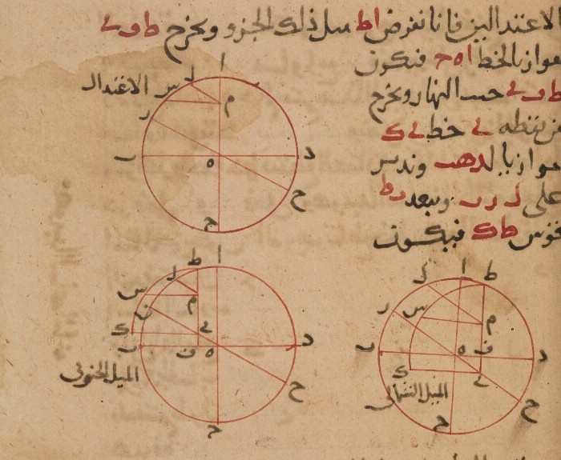
صورة الشكل في المخطوط
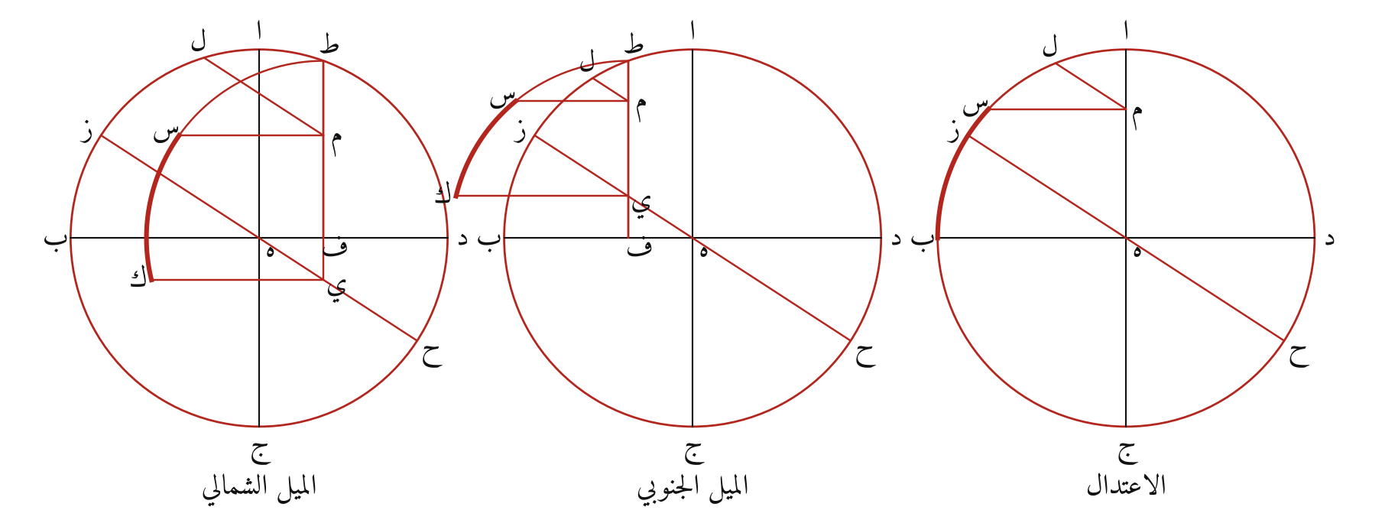
إعادة الرسم بالحساب

الشرح
ثلاثة أشكال من باب «الآنالما»، أي عمل الكرة في السطح. الدائرة ا ب ج د دائرة نصف النهار، وب ه د الأفق، وز ه ح معدل النهار، والقوس ب ز بقدر العرض. فإذا كان الارتفاع معلومًا (القوس ز ل)، أُخرج ل م موازيًا لـ ز ح، ثم م س موازيًا لـ ب د.
- في الاعتدال: القوس س ب هو الدائر من الفلك منذ الطلوع.
- في غير الاعتدال: يُعدّ ا ط بقدر الميل، ويُخرج ط ف ي موازيًا لـ ا ه ج، فيكون ط ي «جيب النهار». ويُدار على ف ببعد ط ف، وهو مدار اليوم مطويًّا إلى السطح، قوسُ ط ك، حيث ك على مستوى ي. فالقوس ط ك نصف قوس النهار، والقوس س ك هو الدائر منذ الطلوع.
وحُسبت الأشكال لعرض ثلاثة وثلاثين، والميل $±{20}^{∘}$، والارتفاعات ${35}^{∘}$ و${25}^{∘}$ و${40}^{∘}$. والشكل الأول في الصورة الاعتدال، ثم الجنوبي، ثم الشمالي.

المعادلات
$$y_{\text{م}}=\frac{sina−sinδsinφ}{cosφ}$$
$$cost=\frac{y_{\text{م}}}{cosδ}⇔sina=sinφsinδ+cosφcosδcost$$
$$cosH_{0}=−tanφtanδ$$

التحقق
اجتاز الشكل ٥ من ٥ اختبارات عددية.

الشكل ٢٩: تخطيط الساعات الزمانية على ظهر العضادة
من باب «تخطيط الساعات الزمانية على ظهر العضادة» — الورقة ٣٢ ظ، صفحة المصوّرة ٧٧
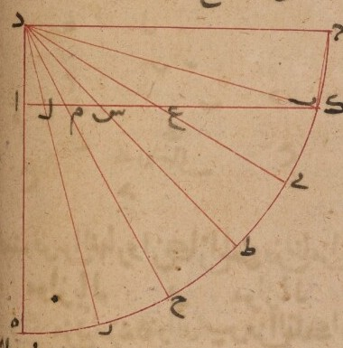
صورة الشكل في المخطوط
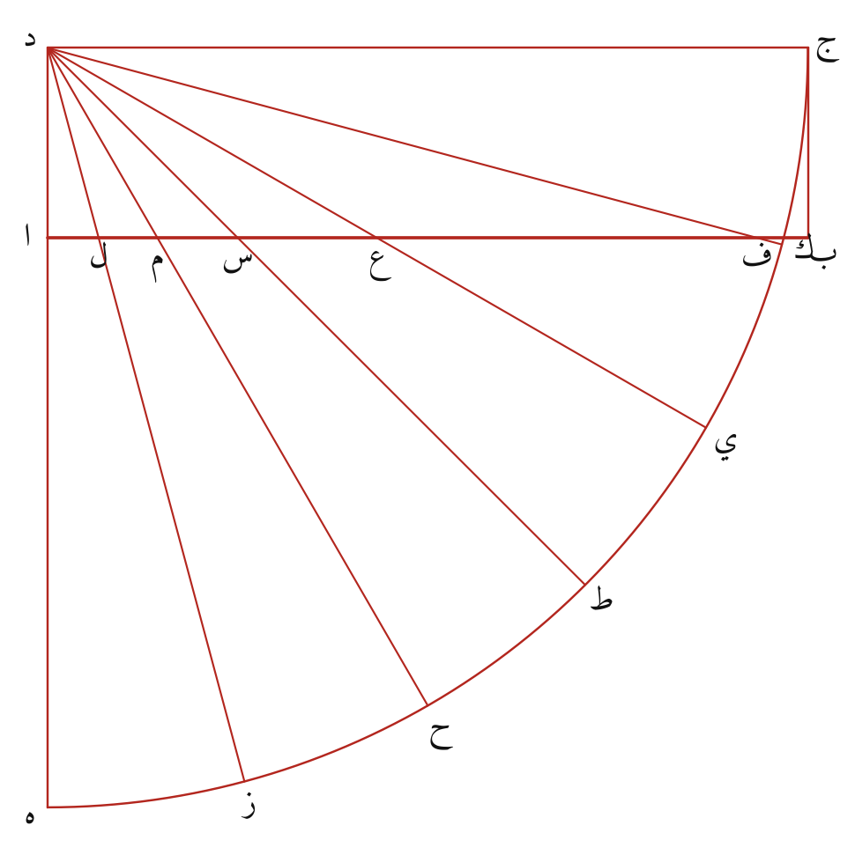
إعادة الرسم بالحساب

الشرح
ا ب العضادة بين لبنتيها ا د وب ج. يُخرج د ا إلى ه حتى يكون د ه مساويًا لـ ا ب. ويُدار على د ببعد د ه ربعُ دائرة ه ج، ويُقسم ستة أقسام على ز ح ط ي ك. فالخطوط من د إلى الأقسام تقطع العضادة على ل م س ع ف، وهي أوائل الساعات من الثانية إلى السادسة، وا أول الأولى.
فبُعد كل علامة عن ا هو ظل زاويتها مضروبًا في ارتفاع اللبنة. وهذا ما يذكره البيروني وجهًا حسابيًا بجدول الظل.

المعادلات
$$\text{ا ل}=\text{د ا}tan{15}^{∘}, \text{ا م}=\text{د ا}tan{30}^{∘}, …, \text{ا ف}=\text{د ا}tan{75}^{∘}$$

التحقق
اجتاز الشكل ٢ من ٢ اختبارات عددية.

الشكل ٣٠: ظل السلّم على ظهر الأسطرلاب
من باب «عمل ظل السلّم على ظهر الأسطرلاب» — الورقة ٣٣ ظ، صفحة المصوّرة ٧٩
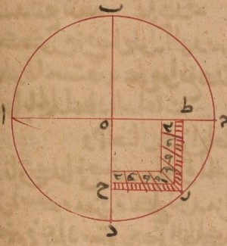
صورة الشكل في المخطوط
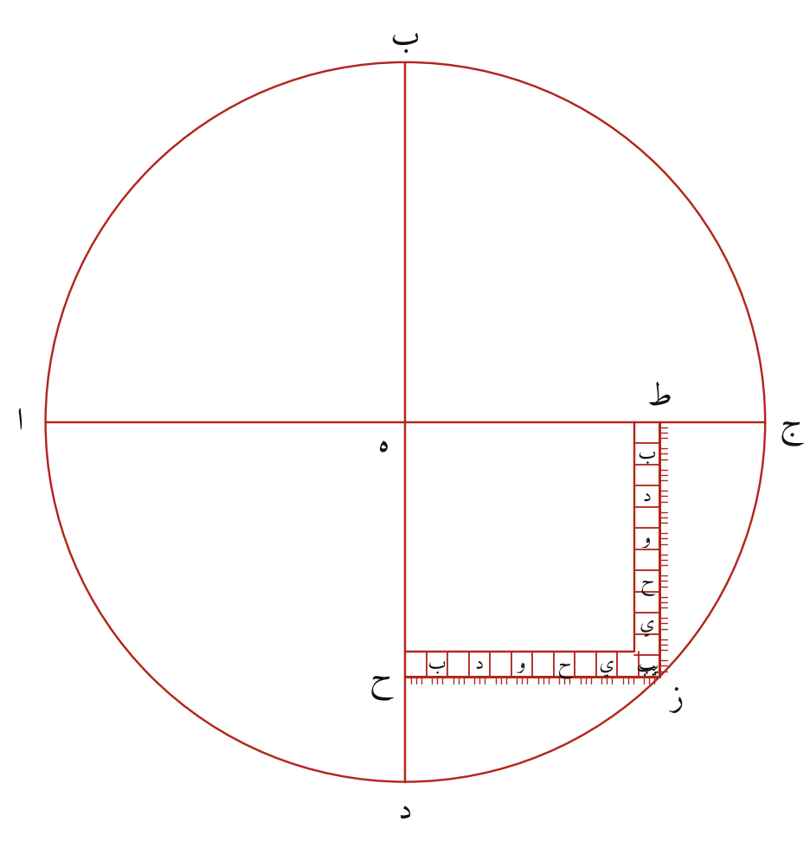
إعادة الرسم بالحساب

الشرح
ظهر الأسطرلاب ا ب ج د ومركزه ه، وربع الارتفاع ا ب. يُنصّف الربع ج د على ز، ويُخرج ز ط موازيًا لـ ه د، وز ح موازيًا لـ ا ه ج. ويُقسم كل منهما اثني عشر قسمًا، مرقومة من ط ومن ح، فيكون ز اثني عشر على الضلعين.
والمربعات والمثلثات التي تصنعها العضادة متشابهة. فأحد الضلعين يُعطي الظل المستوي، والآخر يُعطي مائة وأربعة وأربعين مقسومة عليه، وهو الظل المعكوس.

المعادلات
$$s_{\text{مستوي}}=12coth, s_{\text{معكوس}}=12tanh=\frac{144}{s_{\text{مستوي}}}$$

التحقق
اجتاز الشكل ١ من ١ اختبارات عددية.

المزاجات والأسطرلابات الغريبة (الأشكال ٣١–٤٣)

الشكل ٣١: عنكبوت الأسطرلاب المطبّل
من باب «المزاج المطبّل» — الورقة ٣٦ ظ، صفحة المصوّرة ٨٥
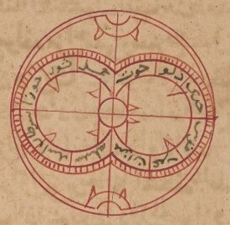
صورة الشكل في المخطوط
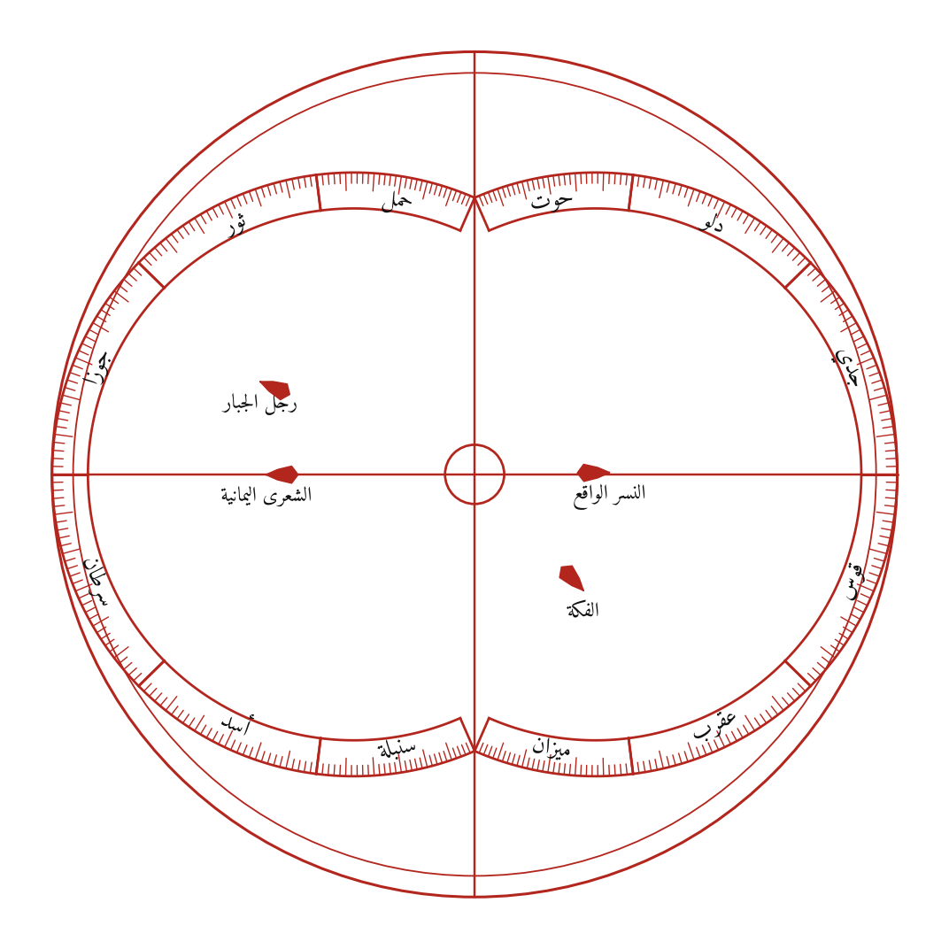
إعادة الرسم بالحساب

الشرح
أول المزاجات. تُرسم منطقة البروج الشمالية، ومركزها على خط نصف النهار بين الجدي والحمل، والمنطقة الجنوبية، ومركزها في الجهة المقابلة. فتتقاطعان على نقطتي الاعتدالين.
ويُبقى من الشمالية بروجها الجنوبية، ومن الجنوبية بروجها الشمالية، فيبقى قوسان كل منهما أعظم من نصف دائرة، فيصير الشكل كهيئة الطبل. ويقع جدي هذه وسرطان تلك على المحيط معًا.
وتوضع الكواكب في النصف الذي فيه القوس الشمالية بالتسطيح الشمالي، وفي النصف الآخر بالجنوبي، ويفصل بينهما القضيب. وقد أُدير الشكل حتى صار الاعتدالان على الخط القائم كما في المخطوط.

المعادلات
$$r\left(λ\right)=R_{e}tan\left({45}^{∘}∓{δ\left(λ\right)}/2\right), θ\left(λ\right)=α\left(λ\right)−{180}^{∘}$$

التحقق
اجتاز الشكل ١ من ١ اختبارات عددية.
تنبيه على المخطوط: رسم الناسخ القوسين حلقتين متقاربتين تكادان تكونان دائرتين، والهندسة تقتضي قوسين يلتقيان على مدار الحمل نفسه. فرُسمتا على الحساب.

الشكل ٣٢: صفيحة المقنطرات للمطبّل والآسي
من باب «المزاج المطبّل» — الورقة ٣٦ ظ، صفحة المصوّرة ٨٥
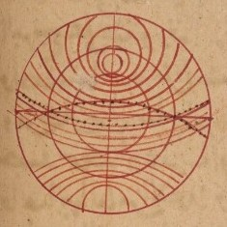
صورة الشكل في المخطوط
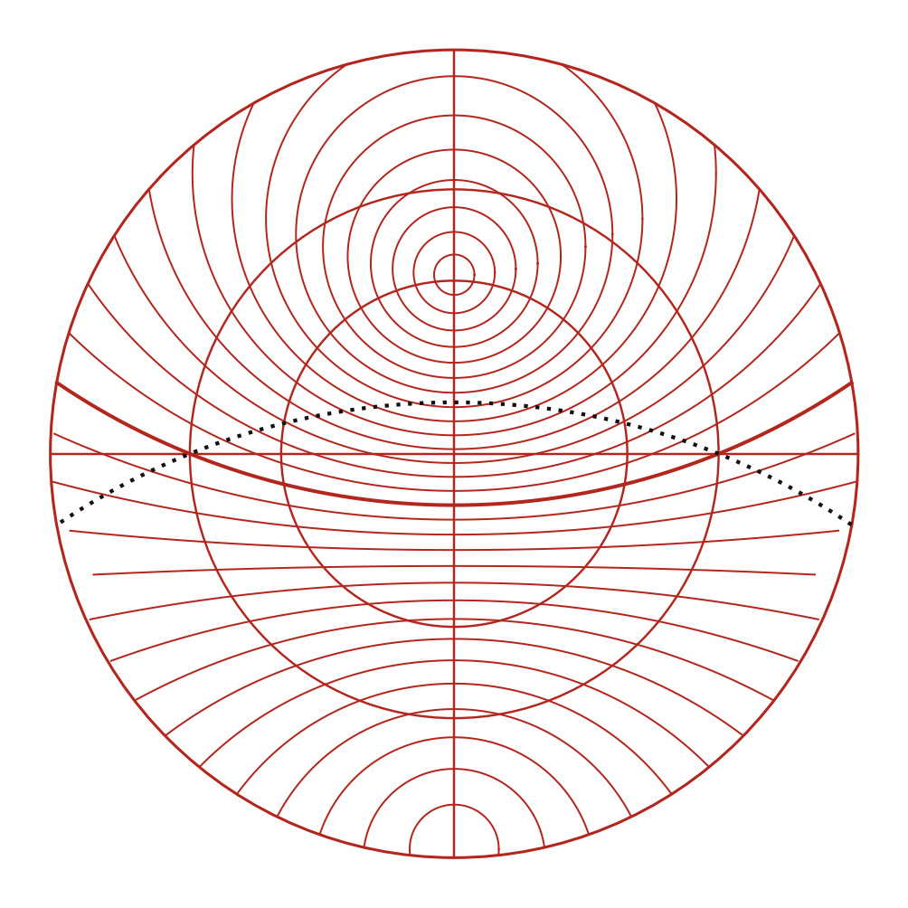
إعادة الرسم بالحساب

الشرح
صفيحة تصلح للمطبّل والآسي معًا. فيها مقنطرات الارتفاع ومقنطرات الانحطاط للتسطيح الشمالي، على أفق واحد مرسوم خطًّا متصلًا. وأفق ثانٍ بنصف القطر نفسه، مرسوم منقوطًا، مركزه على البعد نفسه في الجهة المقابلة على «وتد الأرض»، وهو أفق التسطيح الجنوبي. والأفقان يتقاطعان حيث يلقى معدل النهار خط المشرق والمغرب. ومقنطرات الارتفاع الجنوبية صور مقلوبة لمقنطرات الانحطاط الشمالية. والعرض اثنان وعشرون، والمقنطرات كل ستة أجزاء.

المعادلات
$$y_{c}^{S}=−y_{c}^{N}, ρ^{S}=ρ^{N}$$
$$\text{تقاطع الأفقين}:\left(±R_{e}, 0\right)$$

التحقق
اجتاز الشكل ١ من ١ اختبارات عددية.

الشكل ٣٣: عنكبوت الأسطرلاب الآسي
من باب «المزاج الآسي» — الورقة ٣٦ ظ، صفحة المصوّرة ٨٥
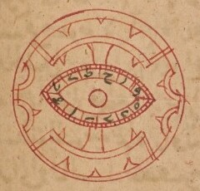
صورة الشكل في المخطوط
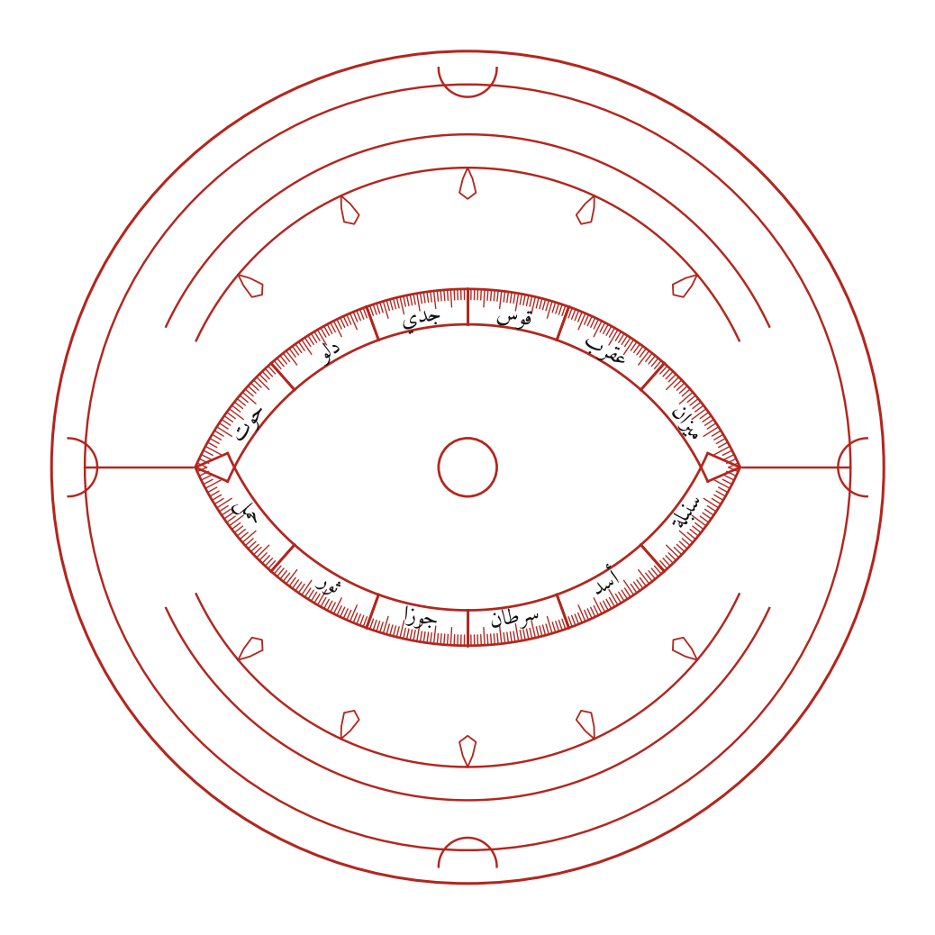
إعادة الرسم بالحساب

الشرح
عكس المطبّل. يُبقى من المنطقة الشمالية بروجها الشمالية، ومن الجنوبية بروجها الجنوبية، فيبقى قوسان كل منهما أصغر من نصف دائرة، يلتقيان على الاعتدالين على هيئة ورقة الآس. والكواكب التي تحت قضيب المشرق والمغرب بالتسطيح الشمالي، والتي فوقه بالجنوبي. وصفيحته صفيحة المطبّل (الشكل ٣٢).

المعادلات
$$r\left(λ\right)=R_{e}tan\left({45}^{∘}∓{δ\left(λ\right)}/2\right), θ\left(λ\right)=α\left(λ\right)−{180}^{∘}$$

التحقق
اجتاز الشكل ١ من ١ اختبارات عددية.

الشكل ٣٤: عنكبوت الأسطرلاب المسرطن
من باب «الأسطرلاب المسرطن» — الورقة ٣٧ و، صفحة المصوّرة ٨٦
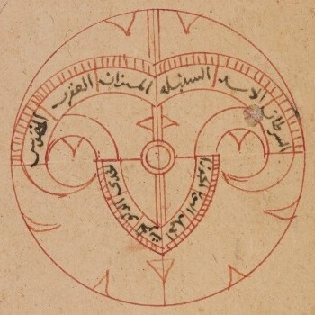
صورة الشكل في المخطوط
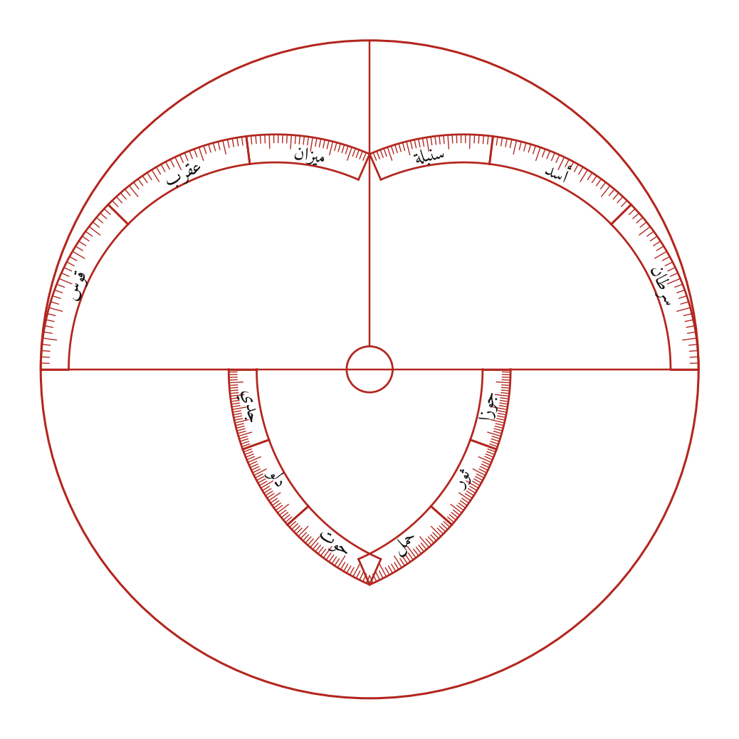
إعادة الرسم بالحساب

الشرح
ينسبه البيروني إلى بسطولس. يؤخذ من المنطقة الشمالية الربعان الربيعي والخريفي، ومن الجنوبية الصيفي والشتوي. فتلتقي الأرباع على الاعتدالين، وكلاهما على مدار الحمل. أما على الانقلابين فتنتهي القطعتان الشمالية والجنوبية على مدارين مختلفين: السرطان على المحيط وعلى الدائرة الصغرى، فيُوصل بينهما بقضيب المشرق والمغرب. وكواكب كل ربع توضع بتسطيح ذلك الربع. وأُدير كما في المخطوط: الميزان أعلى، والحمل أسفل.
فالقوس العليا الكبيرة فيها السرطان إلى القوس، خارج مدار الحمل، والقلب الأسفل فيه الجدي إلى الجوزاء، داخله.

المعادلات
$$r\left(λ\right)=R_{e}tan\left({45}^{∘}∓{δ\left(λ\right)}/2\right), θ\left(λ\right)=α\left(λ\right)−{180}^{∘}$$

التحقق
اجتاز الشكل ١ من ١ اختبارات عددية.

الشكل ٣٥: ستة أنواع من العناكب الممزوجة (نقلًا عن أبي سعيد السجزي)
من باب «الأسطرلاب المسرطن وسائر المزاجات» — الورقة ٣٧ ظ – ٣٨ و، صفحة المصوّرة ٨٧، ٨٨
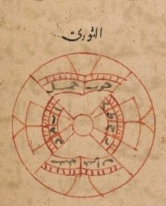
صورة الشكل في المخطوط (١)
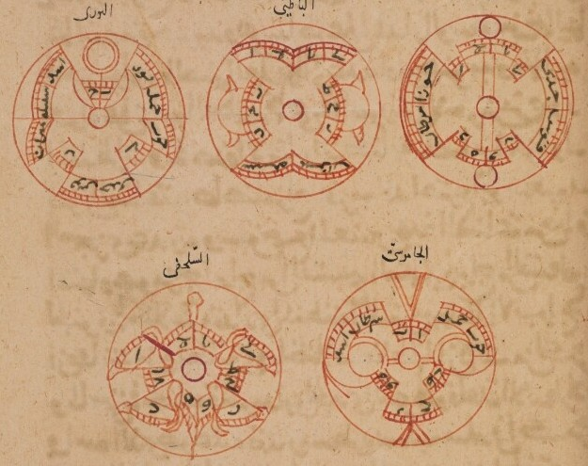
صورة الشكل في المخطوط (٢)
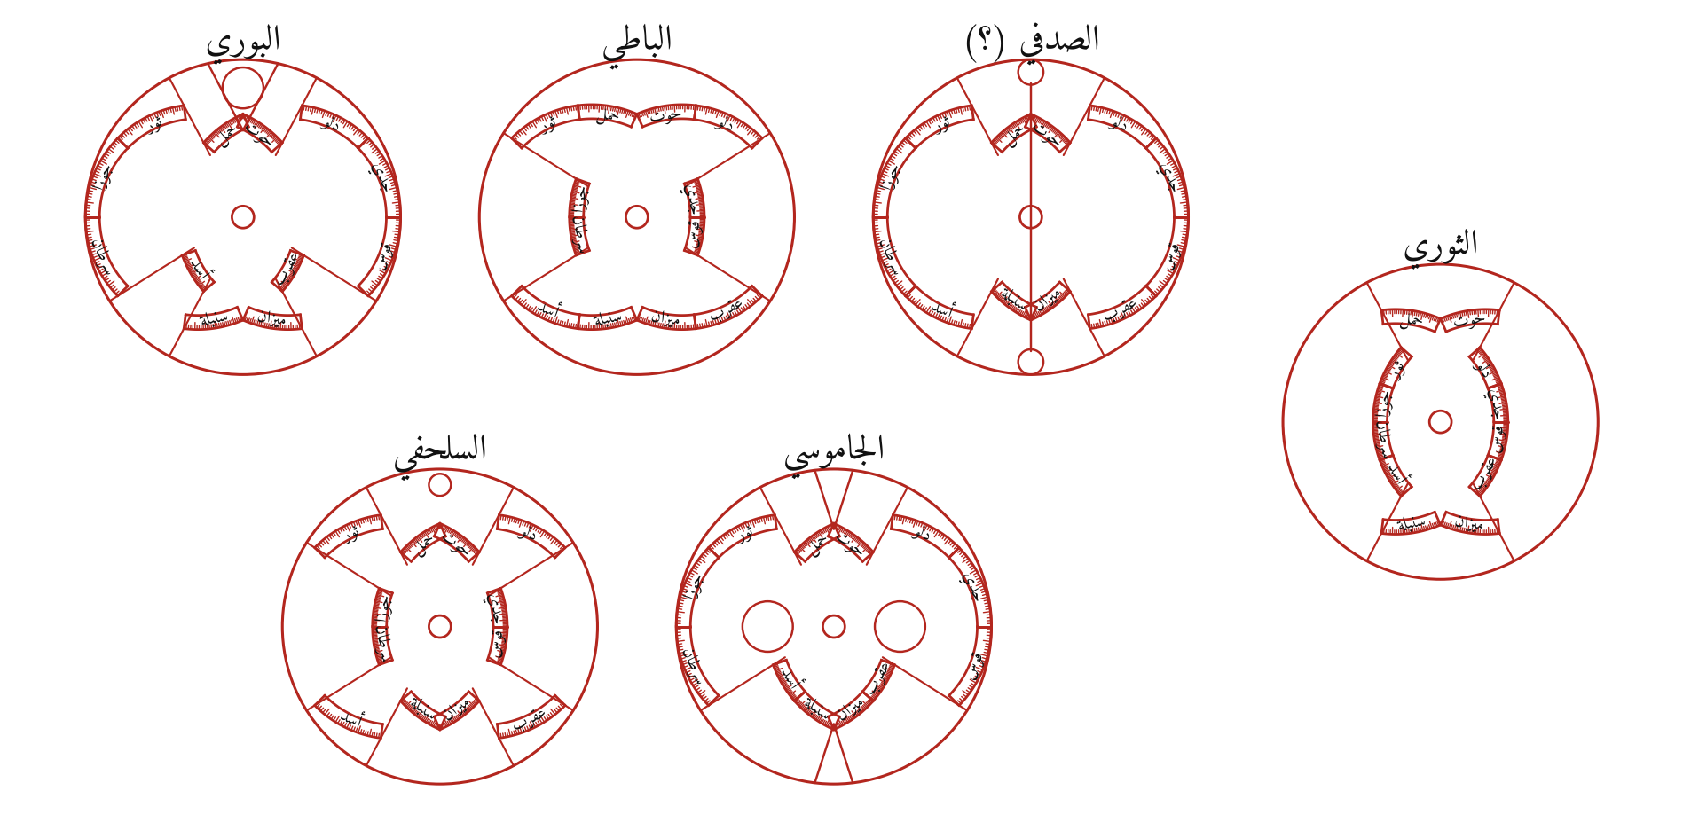
إعادة الرسم بالحساب

الشرح
نقل البيروني عن السجزي ستة عناكب ممزوجة سمّاها بأسماء ما تشبهه: الثوري، والبوري، والباطي، والصدفي، والسلحفي، والجاموسي. وكلها مركبة من أقواس البروج، يؤخذ بعضها من المنطقة الشمالية وبعضها من الجنوبية.
القاعدة التي بُني عليها الشكل: كل برج يبقى في قطاع مطالعه أيًّا كانت المنطقة التي أُخذ منها. فلا يتغير إلا كونه داخل مدار الحمل أو خارجه:
- البرج الشمالي من المنطقة الشمالية يقع داخل مدار الحمل، ومن الجنوبية خارجه.
- البرج الجنوبي على العكس.
فكل عنكبوت ممزوجة تتعين تمامًا بمعرفة البروج التي تقع خارج مدار الحمل. واستُخرجت هذه من رسم الناسخ لكل عنكبوت، والحمل في أعلاه:
العنكبوت | البروج خارج مدار الحمل
الثوري | الحوت، الحمل، السنبلة، الميزان
البوري | الثور، الجوزاء، السرطان، السنبلة، الميزان، القوس، الجدي، الدلو
الباطي | الدلو، الحوت، الحمل، الثور، الأسد، السنبلة، الميزان، العقرب
الصدفي (؟) | الثور، الجوزاء، السرطان، الأسد، العقرب، القوس، الجدي، الدلو
السلحفي | الثور، الأسد، العقرب، الدلو
الجاموسي | الثور، الجوزاء، السرطان، القوس، الجدي، الدلو
وحيث يتصل برج داخلي ببرج خارجي، تُوصل القطعتان بقضيب على نصف القطر كما رسم الناسخ. وحُذفت الزخارف الحيوانية التي على بعضها.

المعادلات
$$r\left(λ\right)=R_{e}tan\left({45}^{∘}∓{δ\left(λ\right)}/2\right), θ\left(λ\right)=α\left(λ\right)−{180}^{∘}$$

التحقق
اجتاز الشكل ٦ من ٦ اختبارات عددية.
تنبيه على المخطوط: هذا الشكل هو أكثر ما صُحّح في هذه الطبعة. كانت المحاولة الأولى ترسم العناكب الست صورًا اصطلاحية لا تطابق توزيع الأقواس في المخطوط. فأعيد بناؤها على القاعدة المذكورة، فجاءت مطابقة لهيئات الناسخ: الثوري بقوسيه العليا والسفلى وجناحيه الداخليين، والصدفي بقضيبه القائم وحلقتيه، والجاموسي بقرنيه، وهكذا. أما اسم الثالثة في السطر الأول فغير مكتوب في المخطوط، وتسميتها «الصدفي» ترجيح.

الشكل ٣٦: مقادير المسطرتين في الأسطرلاب الشقائقي للسجزي
من باب «مزاج أبي سعيد السجزي بمسطرتين» — الورقة ٣٩ و، صفحة المصوّرة ٩٠
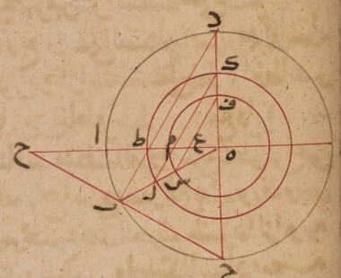
صورة الشكل في المخطوط
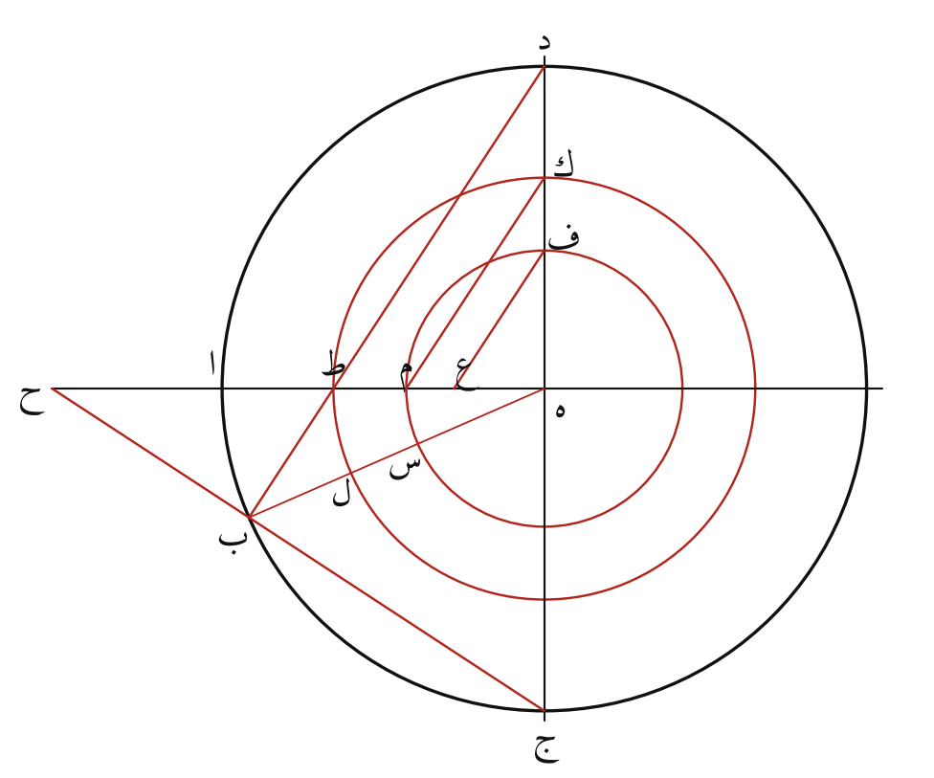
إعادة الرسم بالحساب

الشرح
الدائرة ا ب ج د معدل نهار المسطرة الأولى، والقوس ا ب بقدر الميل الكلي. يُخرج ج ب إلى القطر فيلقاه على ح، فـ ه ح نصف قطر مدار الجدي لهذه المسطرة، وهو محيط الصفيحة. ويقطعه د ب على ط، فـ ه ط نصف قطر السرطان، وهو الدائرة ك ط ل.
ثم تُتخذ ك ط ل مدار جدي للمسطرة الثانية، والقوس ك ل بقدر الميل، فيقطع القطر على م. فـ ه م معدل نهار المسطرة الثانية، وهو الدائرة ف م س، ومنها ف س يعطي ع، وه ع سرطانها. فكل خطوة تضرب نصف القطر في $tan\left({45}^{∘}±ε/2\right)$.

المعادلات
$$\text{ه ح}=tan\left({45}^{∘}+ε/2\right), \text{ه ط}=tan\left({45}^{∘}−ε/2\right)$$
$$\text{ه م}=\tan^{2}\left({45}^{∘}−ε/2\right), \text{ه ع}=\tan^{3}\left({45}^{∘}−ε/2\right)$$

التحقق
اجتاز الشكل ٣ من ٣ اختبارات عددية.

الشكل ٣٧: عنكبوت الأسطرلاب الشقائقي للسجزي
من باب «مزاج أبي سعيد السجزي بمسطرتين» — الورقة ٣٩ ظ، صفحة المصوّرة ٩١
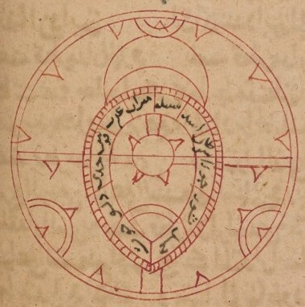
صورة الشكل في المخطوط
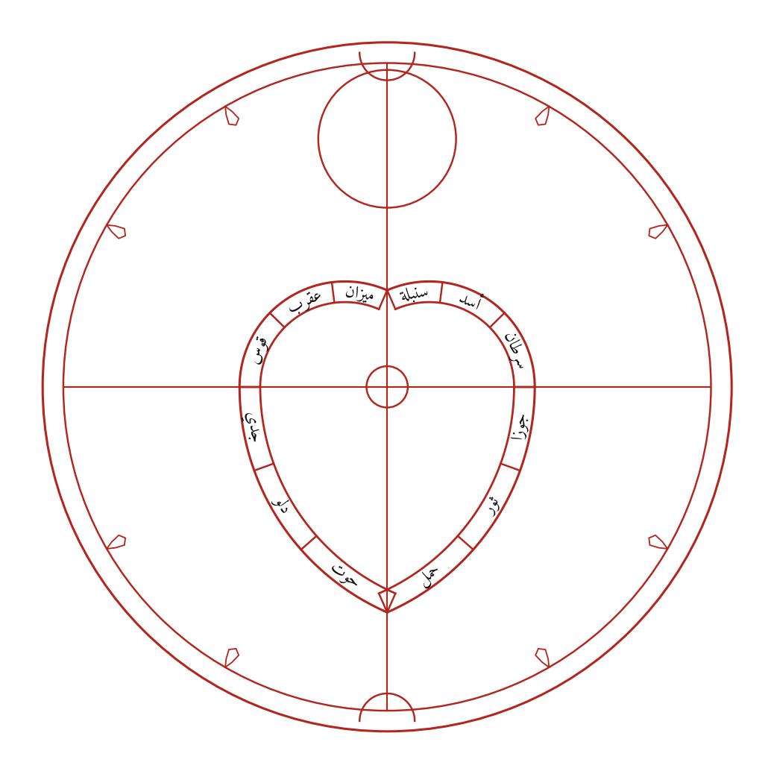
إعادة الرسم بالحساب

الشرح
عنكبوت السجزي بمسطرتين، وأرباعها أربعة:
الربع | التسطيح | المسطرة
الربيعي | الشمالي | الأولى
الشتوي | الجنوبي | الأولى
الصيفي | الجنوبي | الثانية
الخريفي | الشمالي | الثانية
ومدار جدي المسطرة الثانية هو مدار سرطان الأولى. فتتصل الأرباع الأربعة اتصالًا تامًّا:
- عند الحمل: يبلغ قوسا المسطرة الأولى معدل نهارها، فيلتقيان على زاوية حادة. وتُسوّد هذه الزاوية في الآلة، ومنه اسمها «الشقائقي» تشبيهًا بشقائق النعمان.
- عند الانقلابين: يلتقي سرطان الأولى بجدي الثانية.
- عند الميزان: يلتقي قوسا المسطرة الثانية على معدل نهارها.
والمحيط جدي المسطرة الأولى. وكواكب كل ربع توضع بتسطيحه ومسطرته.

المعادلات
$$R_{e,1}=Rtan\left({45}^{∘}−ε/2\right), R_{e,2}=R_{e,1}\tan^{2}\left({45}^{∘}−ε/2\right)$$

التحقق
اجتاز الشكل ٣ من ٣ اختبارات عددية.

الشكل ٣٨: صفيحتا الأسطرلاب الشقائقي: المقنطرات المتكافئة وغير المتكافئة
من باب «مزاج أبي سعيد السجزي بمسطرتين» — الورقة ٤٠ ظ، صفحة المصوّرة ٩٣
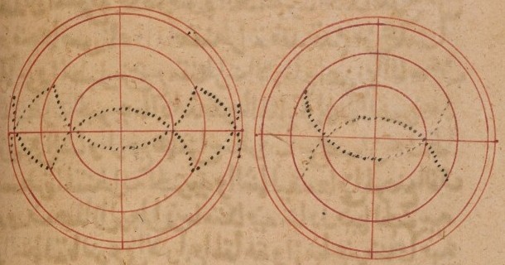
صورة الشكل في المخطوط
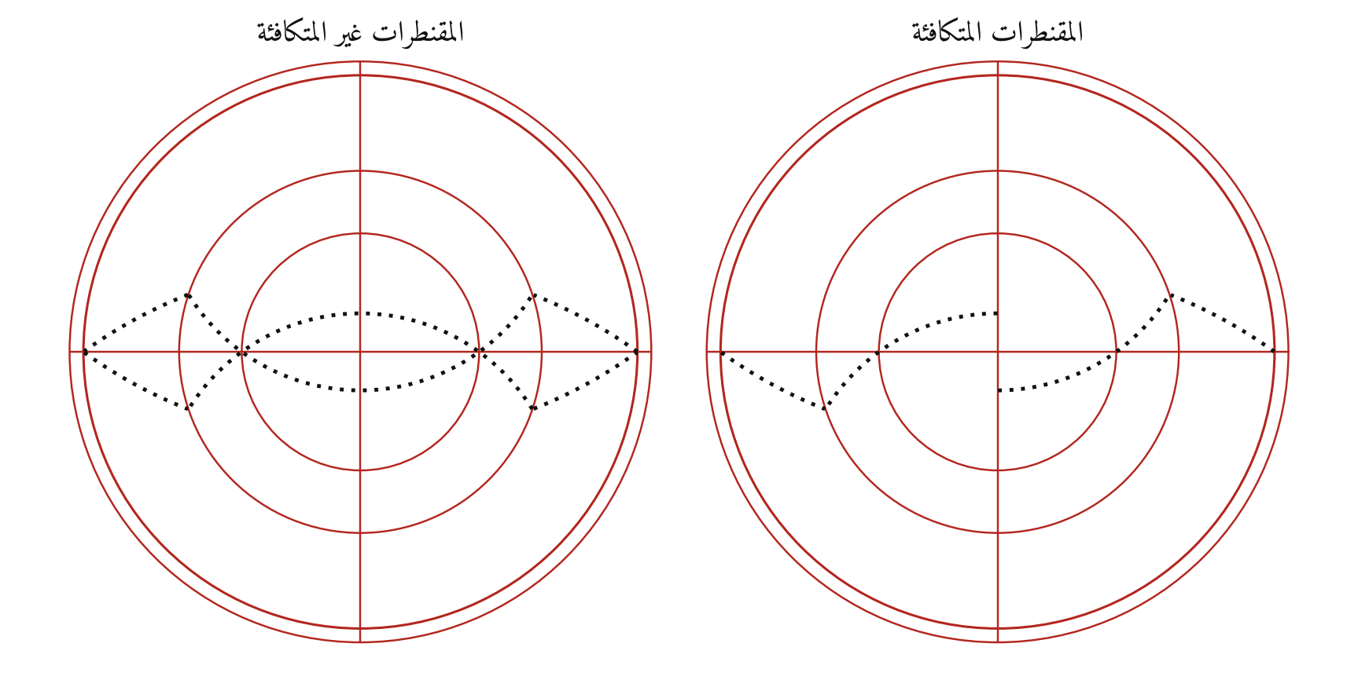
إعادة الرسم بالحساب

الشرح
آفاق المسطرتين مرسومة منقوطة. آفاق المسطرة الأولى تعمل بين معدل نهارها ومدار سرطانها، وهناك يدور الربعان الشتوي والربيعي من العنكبوت. وآفاق الثانية تعمل داخل ذلك المدار، وهناك يدور الربعان الصيفي والخريفي.
ولكل مسطرة أفق شمالي وصورته الجنوبية، يتقاطعان على معدل نهارها، فيتقاطع زوجا الآفاق في أربعة مواضع. ويعلل البيروني ذلك، ما معناه، بأن مداري الجدي والسرطان يتحدان بين المسطرتين، أما مدار الحمل فغير مدار الميزان.
- الصفيحة المتكافئة (يمينًا): على كل جانب نوع واحد من الأفقين، متبادلان بين المسطرتين.
- غير المتكافئة (يسارًا): النوعان معًا في كل موضع.
والعرض ستة وثلاثون، ومحيط الصفيحة معدل نهار المسطرة الأولى.

المعادلات
$$\text{الأفق}:y_{c}=±R_{e,k}cotφ, ρ=\frac{R_{e,k}}{sinφ}, k=1,2$$

التحقق
اجتاز الشكل ٤ من ٤ اختبارات عددية.

الشكل ٣٩: الأسطرلاب الزورقي: الصفيحة والأفق المجسّم
من باب «عمل الأسطرلاب الزورقي» — الورقة ٤١ ظ، صفحة المصوّرة ٩٥
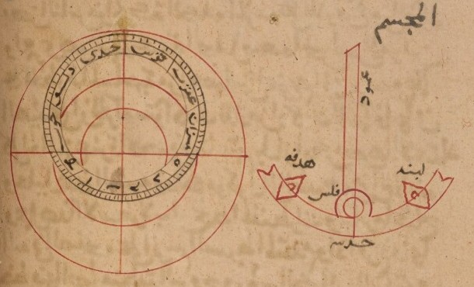
صورة الشكل في المخطوط
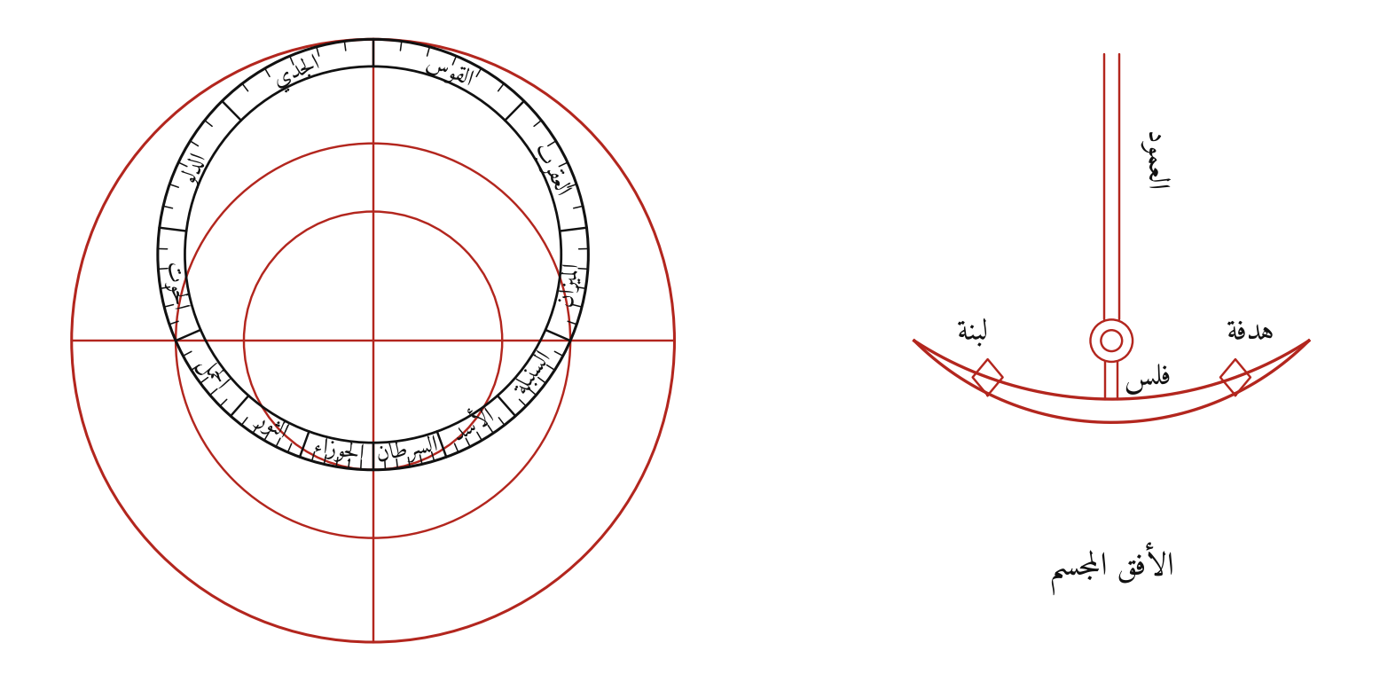
إعادة الرسم بالحساب

الشرح
أسطرلاب السجزي المبني على القول بحركة الأرض. تُنقش على الصفيحة المقنطرات والمنطقة ورؤوس الكواكب، ولا يُخرّق منها شيء. والجزء الوحيد المتحرك أفق من نحاس معلّق على القطب: هلال حرفه المقعّر أفق الصفيحة (عرض ٣٣ هنا)، وحرفه المحدّب أفق صفيحة أخرى (عرض ٤٥)، والأفقان يمران بنقطتي المشرق والمغرب.
وفي الأفق المجسّم قضيب هو «العمود»، كقطعة من عضادة محرّفة، ينطبق على خط نصف النهار حين يوضع الأفق على أفق الصفيحة. وفيه لبنتان على مدار واحد تقومان مقام العضادة. فالأفق يدور والسماء ثابتة، وهذا معنى بنائه على دوران الأرض.
وقد رُسمت الصفيحة كما في المخطوط بمداراتها ومنطقة البروج مكتوبة الأسماء، والأفق المجسّم مفردًا إلى جانبها.

المعادلات
$$\text{أفق }φ: y_{c}=R_{e}cotφ, ρ=\frac{R_{e}}{sinφ}; \text{الهلال بين }φ_{1}={33}^{∘}, φ_{2}={45}^{∘}$$

التحقق
اجتاز الشكل ١ من ١ اختبارات عددية.
تنبيه على المخطوط: كانت المحاولة الأولى ترسم على الصفيحة مقنطرات وكواكب كثيرة. والناسخ لم يرسم عليها إلا المدارات ومنطقة البروج، فاتُّبع.

الشكل ٤٠: عدة آفاق معلّقة من الفلس (الأسطرلاب الزورقي)
من باب «عمل الأسطرلاب الزورقي» — الورقة ٤٢ و، صفحة المصوّرة ٩٦
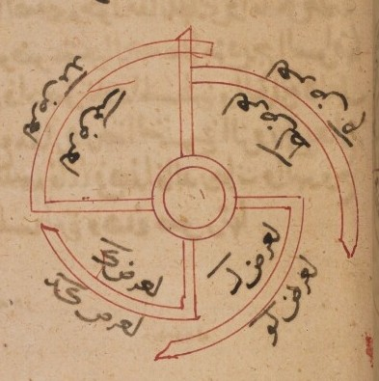
صورة الشكل في المخطوط
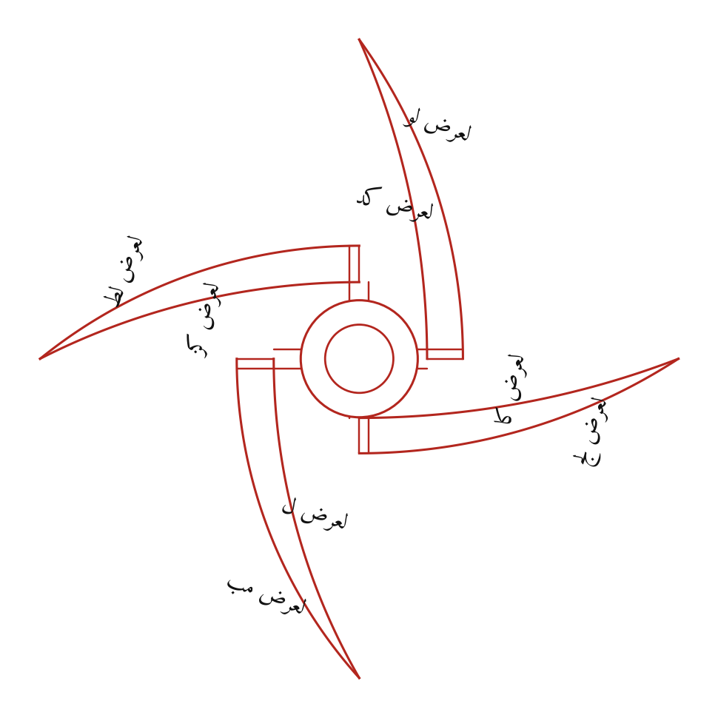
إعادة الرسم بالحساب

الشرح
إذا لم يصلح أفق مجسّم واحد، مقعّره لعرض ومحدّبه لآخر، لجميع الصفائح، عُلّقت من الفلس عدة آفاق «متفرقة الأطراف». وكل قطعة هلالٌ بين أفقين، من نقطة الشمال على نصف النهار إلى نقطة المغرب حيث يلتقي الأفقان. والقطع الأربع مُدارة ربعًا ربعًا على القطب، وأزواج عروضها (المقعّر/المحدّب): ٢١/٣٣، ٢٤/٣٦، ٢٧/٣٩، ٣٠/٤٢.

المعادلات
$$\text{نقطة الشمال}:R_{e}tanφ/2 \text{تحت المركز}; \text{نقطة المغرب}:\left(R_{e},0\right)$$

التحقق
اجتاز الشكل ٢ من ٢ اختبارات عددية.

الشكل ٤١: مسطرة الأسطرلاب المسطّري
من باب «عمل الأسطرلاب المسطّري» — الورقة ٤٢ ظ، صفحة المصوّرة ٩٧
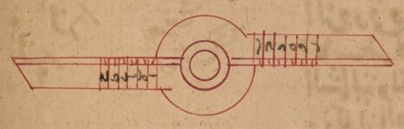
صورة الشكل في المخطوط
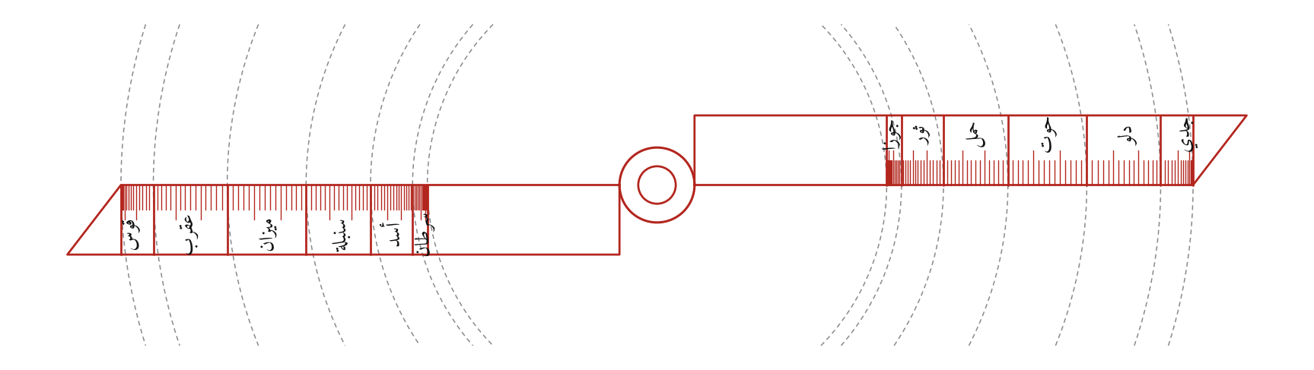
إعادة الرسم بالحساب

الشرح
عوض العنكبوت مسطرة محرّفة تدور على القطب، حرفها مارّ بالمركز، مقسوم بمدارات البروج ودرجاتها (والمدارات مرسومة متقطعة). ولما كانت البروج المتساوية الميل تقع على بعد واحد، حمل أحد نصفي الحرف الجدي إلى الجوزاء (والميل صاعد)، والنصف الآخر السرطان إلى القوس. وكل خانة مقسومة بالدرج: علامة كل درجتين، وأطول منها كل عشر.
ويتبين من الشكل أن الدرج تتزاحم عند الانقلابين وتتباعد عند الاعتدالين، لأن الميل يتغير بطيئًا قرب الانقلاب.

المعادلات
$$x\left(λ\right)=R_{e}tan\left({45}^{∘}−{δ\left(λ\right)}/2\right), \frac{dδ}{dλ}=\frac{sinεcosλ}{cosδ}$$

التحقق
اجتاز الشكل ١ من ١ اختبارات عددية.

الشكل ٤٢: عنكبوت الأسطرلاب الصليبي
من باب «عمل الأسطرلاب الصليبي» — الورقة ٤٣ و، صفحة المصوّرة ٩٨
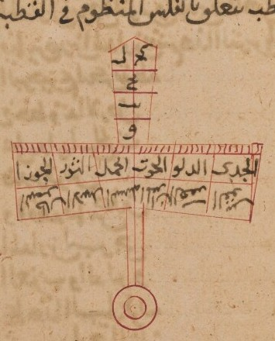
صورة الشكل في المخطوط
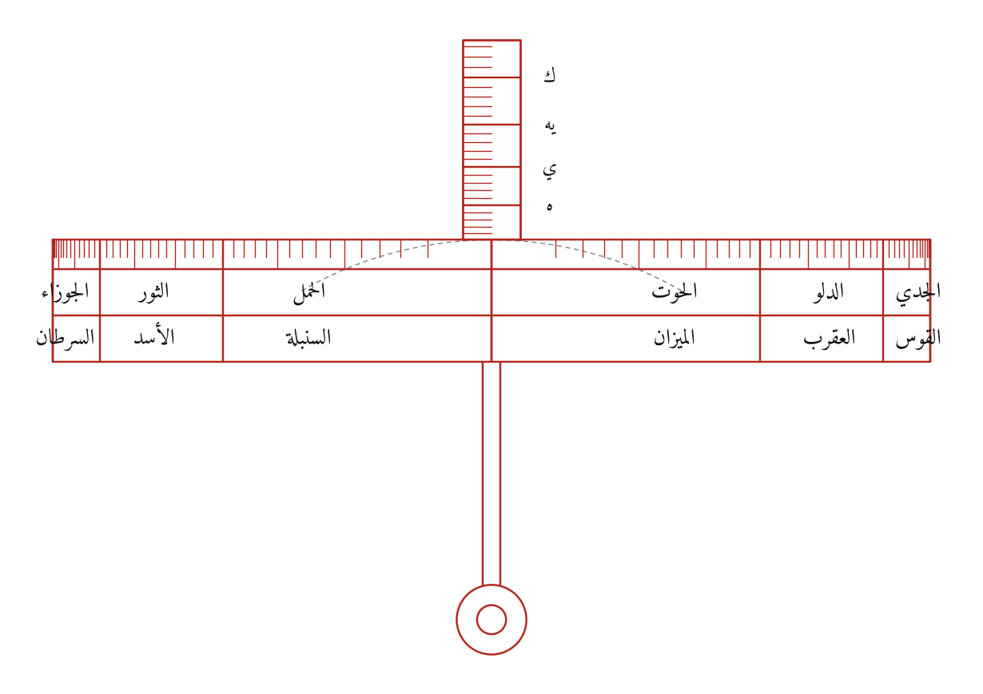
إعادة الرسم بالحساب

الشرح
عنكبوت أبي سعيد السجزي الصليبية. خط مستقيم عمود على خط نصف النهار، مماس لمدار الحمل، مقسوم بمدارات البروج والدرج. ونقاطه كلها خارج مدار الحمل:
- في أحد نصفيه تُقرأ ميولًا جنوبية بالتسطيح الشمالي: الجدي والدلو والحوت، وقرناؤها القوس والعقرب والميزان.
- وفي الآخر تُقرأ ميولًا شمالية بالتسطيح الجنوبي: الحمل والثور والجوزاء، وقرناؤها السنبلة والأسد والسرطان.
والصفيحة تحمل نوعي المقنطرات. وتحت الخط شريط للدرج وشريطان لأسماء البروج. وعلى خط نصف النهار قضيب مقسوم بأجزاء الميل الكلي، وقضيب آخر يصل الخط بالفلس على القطب، فيصير الشكل كهيئة الصليب.

المعادلات
$$x\left(δ\right)=\sqrt{r{\left(δ\right)}^{2}−R_{e}^{2}}, r\left(δ\right)=R_{e}tan\left({45}^{∘}+{\left|δ\right|}/2\right)$$

التحقق
اجتاز الشكل ١ من ١ اختبارات عددية.

الشكل ٤٣: الأسطرلاب اللولبي للسجزي
من باب «عمل الأسطرلاب اللولبي» — الورقة ٤٣ ظ، صفحة المصوّرة ٩٩
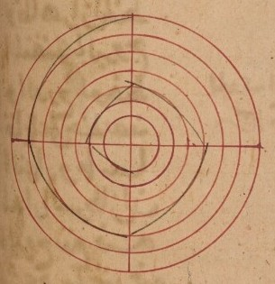
صورة الشكل في المخطوط
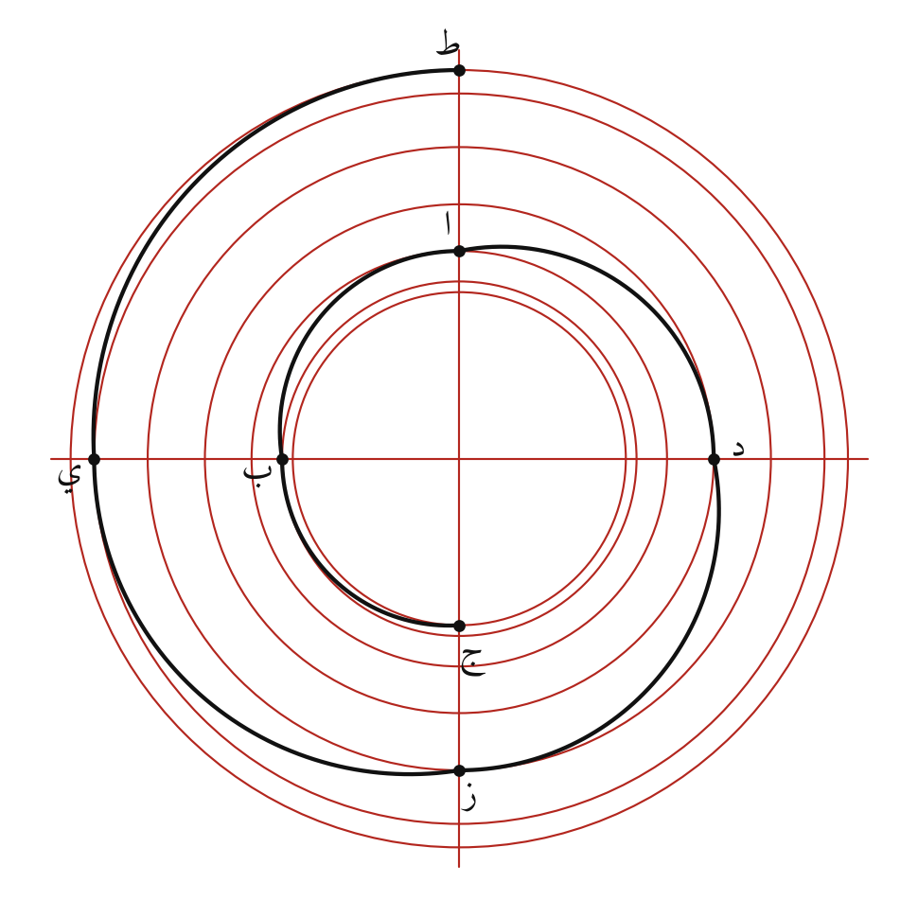
إعادة الرسم بالحساب

الشرح
مسطرة الأسطرلاب المسطّري مثنيّة على هيئة لولب، فيأخذ كل زوج من البروج المتساوية الميل ربعًا كاملًا:
- ط على نصف النهار على مدار أول الجدي، وي على خط المشرق على مدار أول الدلو. فالقوس ط ي للقوس والجدي، بين المدارين، مقسومة بالدرج بالمدارات التي بينهما.
- ي ز للعقرب والدلو، إلى مدار الحوت على نصف النهار الأسفل.
- ز د للميزان والحوت، ود ا للسنبلة والحمل، وا ب للأسد والثور، وب ج للسرطان والجوزاء.
وكل ربع منها قوس الدائرة المارة بطرفيه، المماسة لمدار أوله عند ذلك الطرف، فيبقى بين المدارين.

المعادلات
$$u=\frac{r_{1}^{2}−r_{2}^{2}}{2r_{1}}, ρ=r_{1}−u$$

التحقق
اجتاز الشكل ٢ من ٢ اختبارات عددية.

المسطري والكري والرصدي والمبطّخ (الأشكال ٤٤–٥١)

الشكل ٤٤: استخراج مسطرة الأسطرلاب من دستور المقنطرات
من باب «استخراج المساطر المختلفة من دستور المقنطرات» — الورقة ٤٦ ظ، صفحة المصوّرة ١٠٥
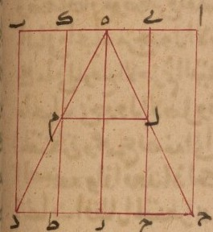
صورة الشكل في المخطوط
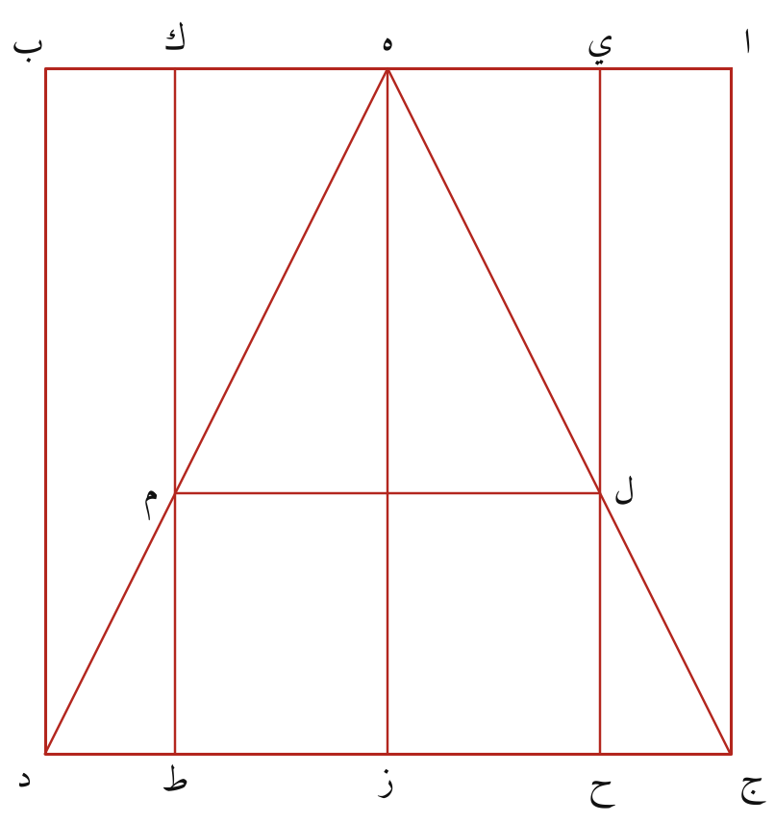
إعادة الرسم بالحساب

الشرح
في مربع الدستور ا ب ج د يُقسم الضلع ج د ستين، ويوصل بـ ه منتصف الضلع المقابل، وه ز العمود على ج د. ثم يؤخذ نصف قطر مدار الجدي للصفيحة المقصودة، فيُعلّم ز ح = ز ط على ج د، وه ي = ز ح وه ك = ز ط على ا ب. فيقطع ي ح وك ط الضلعين ه ج وه د على ل وم.
فالخط ل م بالمثلثات المتشابهة مساوٍ لقطر مدار الجدي، مقسوم بالأشعة ستين قسمًا. فهو «مسطرة» ذلك الأسطرلاب، يُقاس عليها ما يؤخذ من الجداول من أنصاف الأقطار وأبعاد المراكز. ولم يرسم الناسخ الأشعة الستين في هذا الشكل، فتُركت.

المعادلات
$$\text{ل م}=2 \text{ز ح}=2R, \text{ل م}∥\text{ج د}$$

التحقق
اجتاز الشكل ٢ من ٢ اختبارات عددية.

الشكل ٤٥: استخراج قطر الكرة لعمل الأسطرلاب الكري
من باب «صنعة الأسطرلاب ذي العنكبوت وغيره (الكري)» — الورقة ٥٠ و، صفحة المصوّرة ١١٢
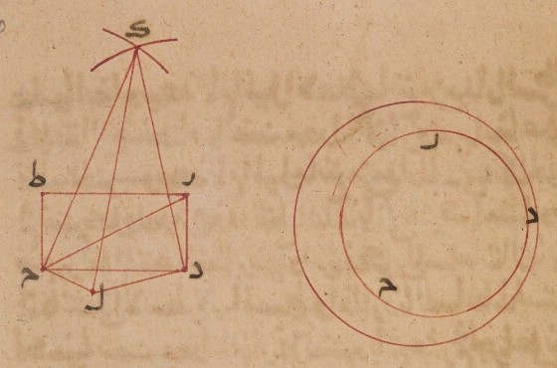
صورة الشكل في المخطوط
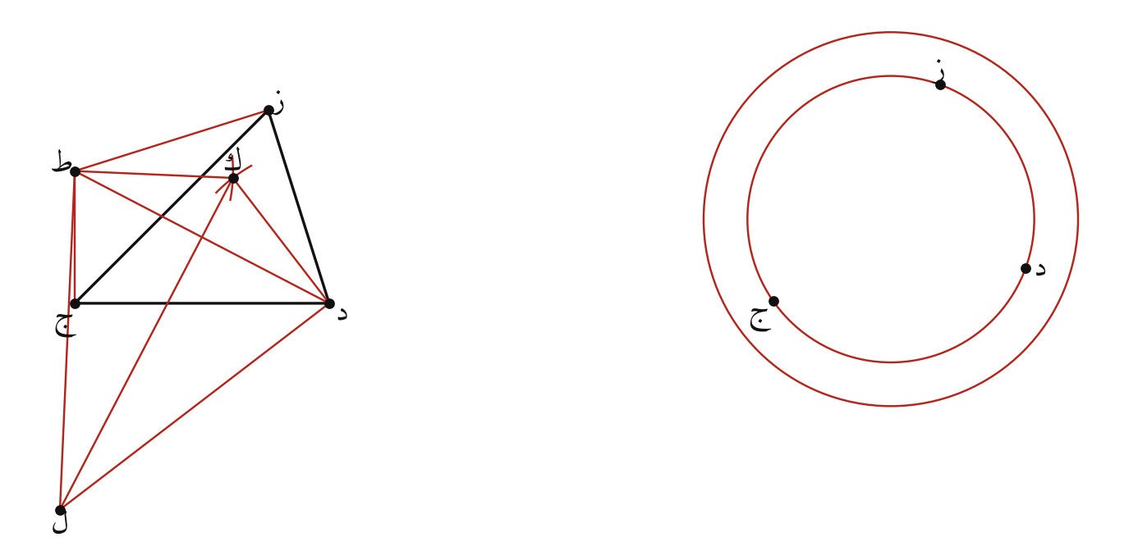
إعادة الرسم بالحساب

الشرح
طريق ثاوذوسيوس في «الأكر» (المقالة الأولى، الشكلان ١٩ و٢٠) لمعرفة قطر كرة مصمتة. يُرسم على الكرة حول القطب ه دائرة ج د ز بفتحة ما ه ج، وتُعلّم عليها ثلاث نقاط ج د ز. وفي يمين الشكل الكرة كما تُرى من فوق ه.
ثم يُعمل في السطح مثلث ج د ز من الأوتار الثلاثة. ويُقام على د ج عمود عند ج، وعلى د ز عمود عند ز، فيلتقيان على ط، فيكون د ط قطر الدائرة الصغيرة. ثم يُدار على د وعلى ط ببعد ه ج، فيتقاطعان على ك. ويُقام على ك د عمود عند د، وعلى ك ط عمود عند ط، فيلتقيان على ل. فـ ك ل قطر الكرة. والفتحة في الشكل خمسون جزءًا من القوس.

المعادلات
$$\text{د ط}=2Rsinθ, \text{ه ج}=2Rsinθ/2, \text{ك ل}=2R$$

التحقق
اجتاز الشكل ٢ من ٢ اختبارات عددية.

الشكل ٤٦: الأسطرلاب الرصدي: الحجرة والحلقة المتحركة ونصف الحلقة
من باب «عمل الأسطرلاب الملقب بالرصدي» — الورقة ٥٣ و، صفحة المصوّرة ١١٨
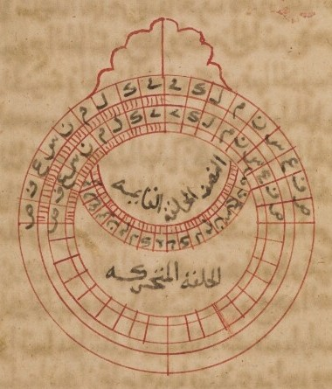
صورة الشكل في المخطوط
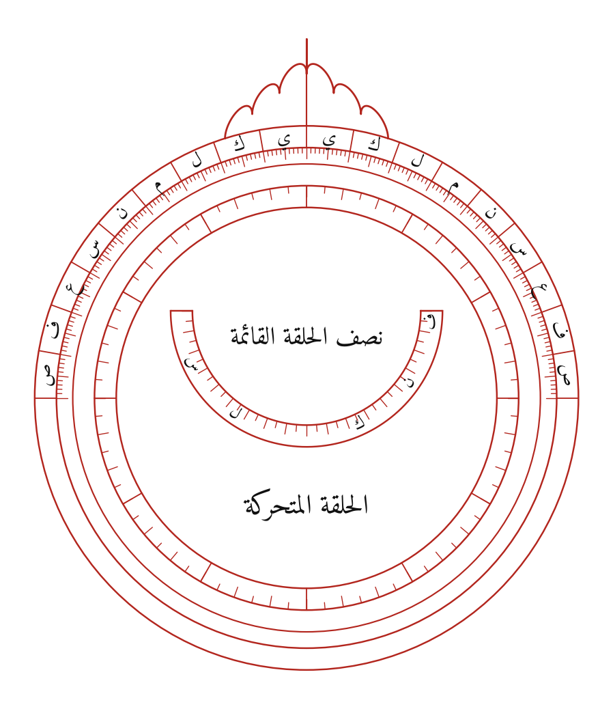
إعادة الرسم بالحساب

الشرح
الحجرة بكرسيّها، ولا أم لها. ربعاها الأعليان مرقومان بالجُمَّل من الكرسي. وفي داخلها حلقة متحركة لا تدور إلا في الحجرة، مقسومة بثلاثمائة وستين، مرقومة من اليمين مارًّا بالعروة إلى اليسار. ونصف حلقة مقسوم بمائة وثمانين، مرقوم من وسطه إلى الطرفين، منصوب على الحلقة على زوايا قائمة. وقد رُسم مطويًّا إلى سطح الحلقة كما في المخطوط.

التحقق
اجتاز الشكل ١ من ١ اختبارات عددية.

الشكل ٤٧: وجها صفيحة الأسطرلاب الرصدي
من باب «عمل الأسطرلاب الملقب بالرصدي» — الورقة ٥٤ ظ، صفحة المصوّرة ١٢١
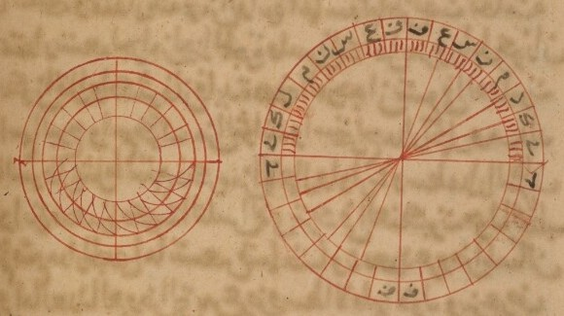
صورة الشكل في المخطوط
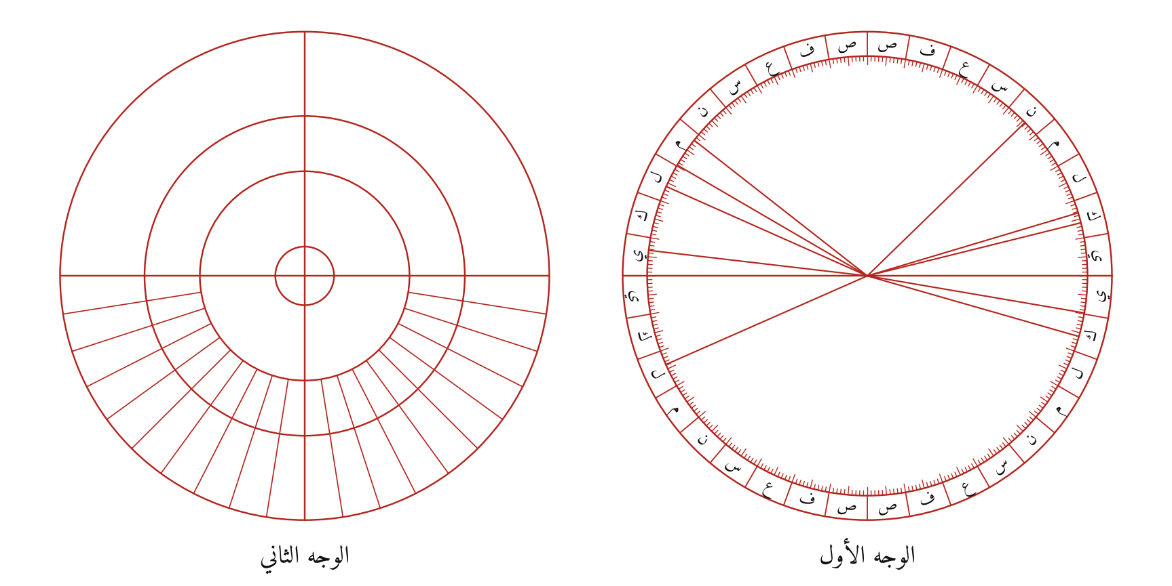
إعادة الرسم بالحساب

الشرح
الوجه الأول (يمينًا): المحيط مقسوم بالدرج ومرقوم من طرفي القطر الأفقي (صفر) إلى تسعين. ومن الطرف الذي يمثل آخر الحوت وأول الحمل تُعدّ ميول درجات المنطقة على المحيط، البروج الشمالية نحو جهة «الشمال» والجنوبية نحو «الجنوب»، ومثل ذلك من الطرف الآخر (الميزان). ولكل كوكب ثابت خط من المركز إلى نقطة المحيط التي على ميله.
الوجه الثاني (يسارًا): مدارات الجدي والحمل والسرطان وقرص صغير في الوسط. والنصف الأسفل مقسوم بخطوط مستقيمة (كل تسعة أجزاء هنا)، كل منها نصف نهار أسفل لأفق، وخط مشرق ومغرب لأفق آخر.

المعادلات
$$θ_{⋆}=δ_{⋆}$$

التحقق
اجتاز الشكل ١ من ١ اختبارات عددية.

الشكل ٤٨: عنكبوت الأسطرلاب الرصدي
من باب «عمل الأسطرلاب الملقب بالرصدي» — الورقة ٥٥ و، صفحة المصوّرة ١٢٢
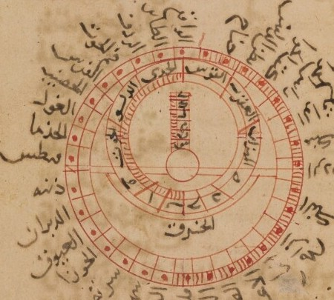
صورة الشكل في المخطوط
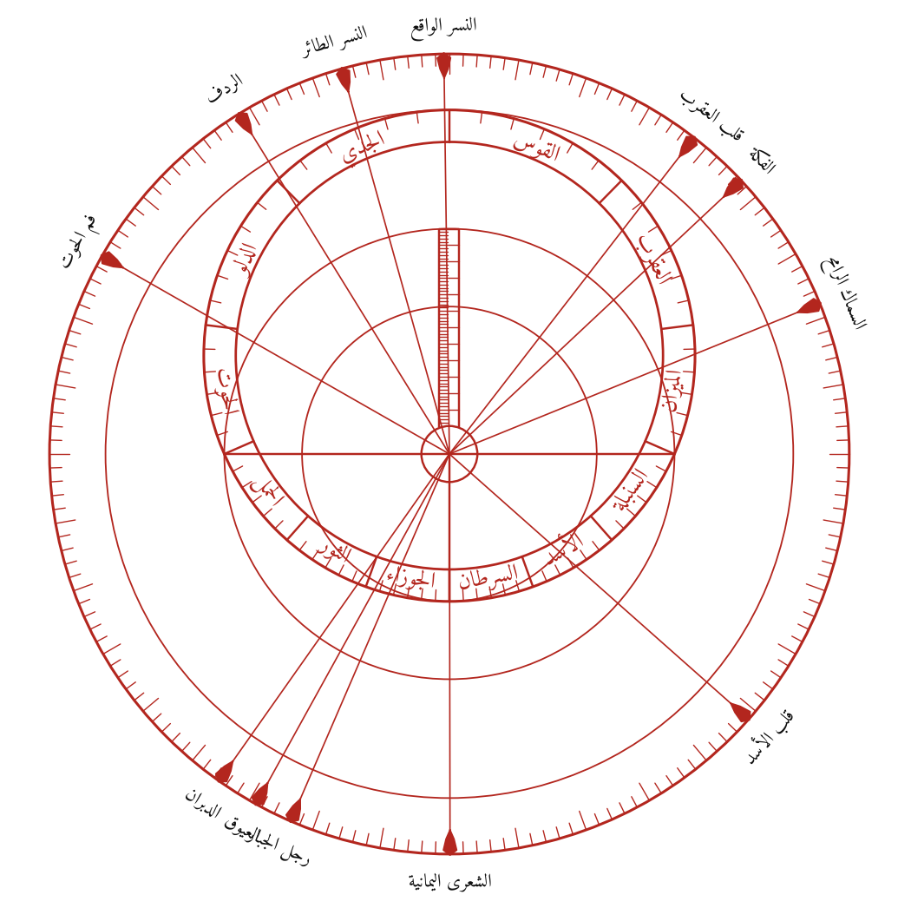
إعادة الرسم بالحساب

الشرح
صفيحة مصمتة يماس محيطها نصف الحلقة، نُقلت إليها المدارات الثلاثة. وحلقة المنطقة تماس السرطان من خارج والجدي من داخل، مقسومة بالمطالع، وباطنها مقطوع محرّف. والفلس على القطب موصول بالمنطقة بقضيب يمر بالاعتدالين، وبقضيب إلى رأس السرطان. وعلى نصف النهار قضيب من الفلس إلى مدار الحمل مقسوم بستين.
ودائرة حول مركز المنطقة تماس محيط الصفيحة، تُكتب فيها أسماء البروج. ووراءها «خرق» مقابل البروج الشمالية تظهر منه أرقام عروض الآفاق التي تحته. وخطوط من المركز إلى درج ممر الكواكب، ينتهي كل منها بلسان صغير على الحرف المحرّف المقسوم بالمطالع.

المعادلات
$$θ_{⋆}=α_{⋆}−{180}^{∘} \left(\text{درجة الممر}\right)$$

الشكل ٤٩: نصب الأسطرلاب الرصدي على نصف الدائرة ذات القوائم الثلاث
من باب «عمل الأسطرلاب الملقب بالرصدي» — الورقة ٥٥ ظ، صفحة المصوّرة ١٢٣
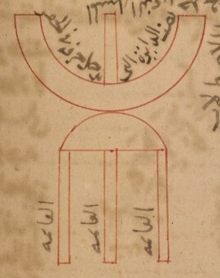
صورة الشكل في المخطوط
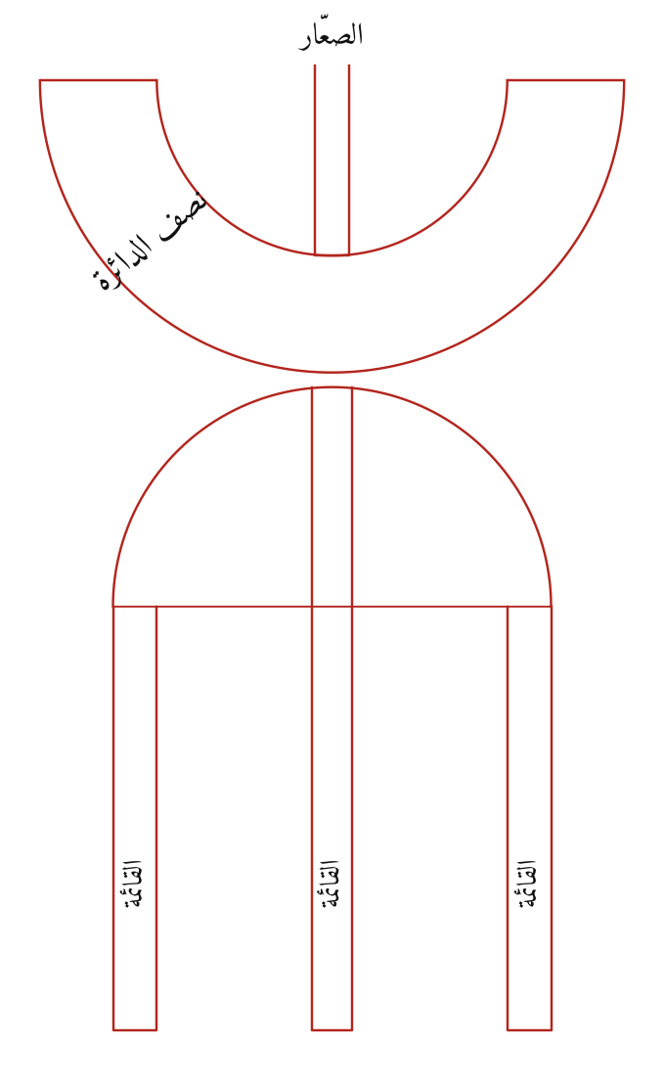
إعادة الرسم بالحساب

الشرح
نصف حلقة، وهو النصف الأسفل من دائرة مفتوح إلى فوق، على قاعدة ذات ثلاث قوائم. يخرج من وسطه مسمار يدخل في الثقب المعمول في الحجرة مقابل الكرسي، ويجري رأسه في المجرى المحفور حول ظاهر الحجرة. فتقوم الآلة في سطح دائرة نصف النهار، ويُمتحن ذلك بالشاقول.

الشكل ٥٠: صفيحة الأسطرلاب المبطّخ الشمالي
من باب «عمل الأسطرلاب المبطّخ» — الورقة ٥٧ ظ، صفحة المصوّرة ١٢٧
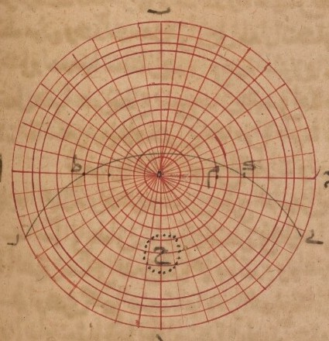
صورة الشكل في المخطوط
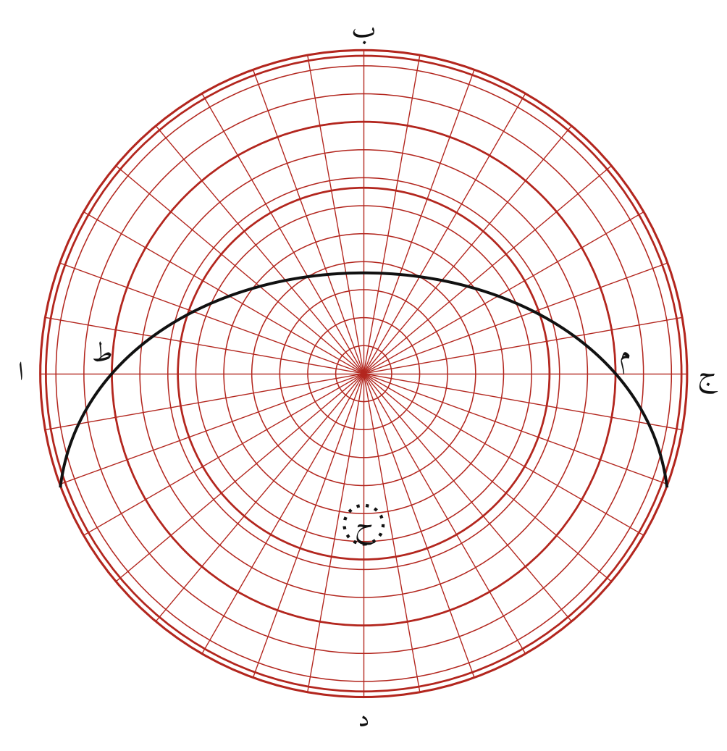
إعادة الرسم بالحساب

الشرح
التسطيح المبطّخ: يُقسم نصف قطر مدار الحمل تسعين قسمًا متساوية، ويُمدّ بها إلى الخارج. والدوائر المارة بها هي المدارات، فيكون البعد عن القطب متناسبًا مع البعد عن القطب في الكرة: السرطان على $90−ε$، والحمل على تسعين، والجدي على $90+ε$.
ولكل مدار يُعدّ نصف قوس النهار من نقطة نصف النهار في الجهتين، ويُعلّم بالعضادة. وتوصل العلامات فيكون الأفق، وهو بيضيّ لا دائرة. ومثل ذلك المقنطرات والساعات. وقد رُسمت الصفيحة كما في المخطوط: شبكة المدارات المتساوية الأبعاد ودوائر الساعات كل عشرة أجزاء، والأفق، وعلامة سمت الرأس دائرة منقوطة. والعرض ستة وثلاثون.

المعادلات
$$r=k \left({90}^{∘}−δ\right), cosH_{0}=−tanφtanδ$$
$$\left(x,y\right)=\left(rsinH_{0}, −rcosH_{0}\right)$$

التحقق
اجتاز الشكل ٢ من ٢ اختبارات عددية.
تنبيه على المخطوط: كانت المحاولة الأولى ترسم المقنطرات كلها، والناسخ رسم الشبكة والأفق وعلامة سمت الرأس فقط، فاتُّبع. وتبقى المقنطرات موصوفة في النص.

الشكل ٥١: تخطيط منطقة البروج في عنكبوت المبطّخ
من باب «عمل الأسطرلاب المبطّخ» — الورقة ٥٨ ظ، صفحة المصوّرة ١٢٩
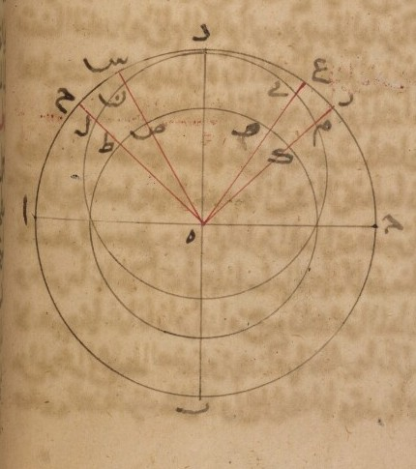
صورة الشكل في المخطوط
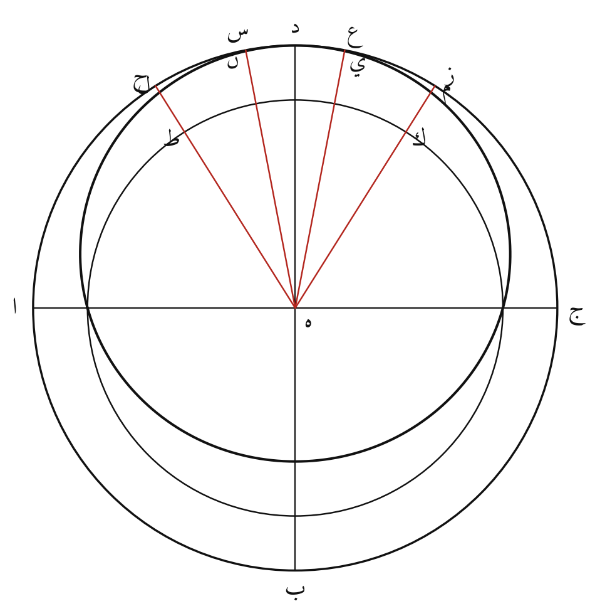
إعادة الرسم بالحساب

الشرح
على صفيحة العنكبوت ا ب ج د (مدار الجدي، مركزها ه)، د أول الجدي. تُعدّ مطالع الجدي من د في الجهتين إلى ح وز. ويقطع ح ه وز ه مدار الحمل على ط وك. ومن ط وك إلى الخارج، لأن الميل جنوبي، يُعدّ على الخطين ميلُ أول الدلو وأول القوس، فتكون ل رأس الدلو، وم رأس القوس.
ومثل ذلك لكل درجة. ومُثّل بالعاشرة من الجدي والعشرين من القوس: س وع على المحيط، ون وي على ميلهما. وتوصل النقاط كلها فتكون المنطقة، وقد حُسبت هنا لكل درجة ورُسمت تامة.

المعادلات
$$\left(r,θ\right)=\left(k\left({90}^{∘}−δ\left(λ\right)\right), α\left(λ\right)−{270}^{∘}\right)$$

التحقق
اجتاز الشكل ١ من ١ اختبارات عددية.

الأسطرلاب الكامل (الأشكال ٥٢–٥٤)

الشكل ٥٢: الأسطرلاب الكامل (التسطيح الأسطواني): قطعا دائرتي سمت
من باب «عمل الأسطرلاب الكامل بالتسطيح الأسطرلابي (الأسطواني)» — الورقة ٦٢ و، صفحة المصوّرة ١٣٦
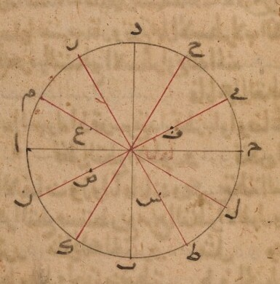
صورة الشكل في المخطوط
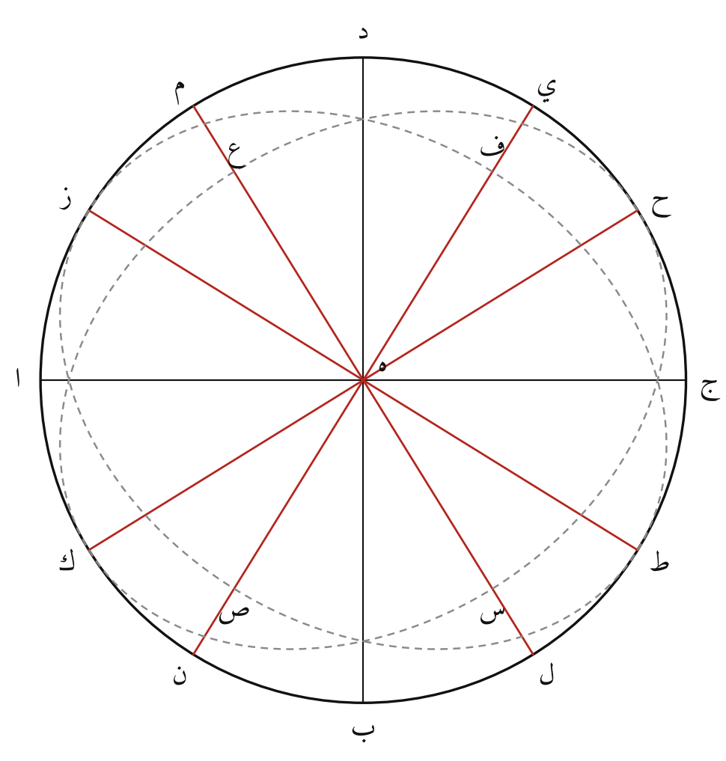
إعادة الرسم بالحساب

الشرح
في تسطيح البيروني الأسطواني على معدل النهار تصير كل دائرة عظيمة قطعًا ناقصًا مركزه مركز الصفيحة. قطره الأطول قطر مدار الحمل على خط العقدتين، ونصف قطره الأقصر جيب تمام ميل الدائرة على معدل النهار.
فالقوسان د ز ود ح بقدر الانحراف من نقطة نصف النهار د. وز ه ط وح ه ك القطران الأطولان، ون ه ي وم ه ل القطران العموديان عليهما، وعليهما ه ف = ه ص = ه ع = ه س = جيب تمام الميل. والقطعان دائرتا سمت متساويتا السمت شرقًا وغربًا، وكلتاهما تمر بسمت الرأس المسطّح على ه د. والعرض ستة وثلاثون، والسمت عشرون من نقطة المشرق.
ولم يرسم الناسخ القطعين أنفسهما، بل الأقطار ونقاطها. فرُسما رماديين منقّطين.

المعادلات
$$cosi=cosφcosA, cosψ=\frac{sinA}{sini}$$
$$u^{2}+\frac{v^{2}}{\cos^{2}i}=1$$

التحقق
اجتاز الشكل ٣ من ٣ اختبارات عددية.

الشكل ٥٣: استخراج قوس الانحراف والقطر الأقصر بالطريق الصناعي
من باب «عمل الأسطرلاب الكامل بالتسطيح الأسطرلابي (الأسطواني)» — الورقة ٦٢ ظ، صفحة المصوّرة ١٣٧
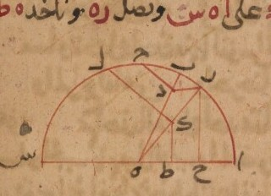
صورة الشكل في المخطوط
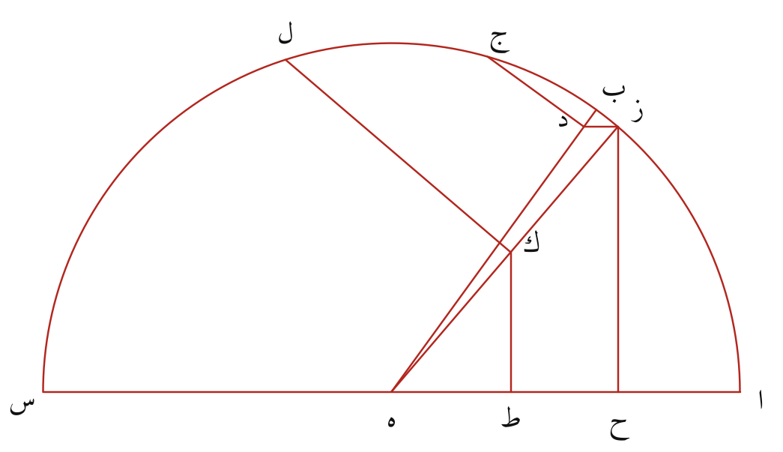
إعادة الرسم بالحساب

الشرح
في نصف الدائرة ا ب س (مركزها ه): القوس ا ب تمام العرض، والقوس ب ج بُعد دائرة السمت عن نقطة المشرق. يُنزل ج د عمودًا على ب ه، ويُخرج د ز موازيًا لـ ا ه س، وز ح عمودًا على ا ه س. ويوصل ز ه، ويُؤخذ ه ط مساويًا لـ ج د. ويُقام ط ك عمودًا على ا ه س يلقى ز ه على ك، وك ل عمودًا على ز ه يلقى الدائرة على ل.
فـ ز ح جيب تمام الميل، وهو نصف القطر الأقصر، والقوس ز ل قوس الانحراف. وهما القيمتان نفساهما اللتان يعطيهما الحساب في الشكل السابق.

المعادلات
$$\text{ز ح}=cosi=cosφcosA, \hat{\text{ز ل}}=ψ$$

التحقق
اجتاز الشكل ٢ من ٢ اختبارات عددية.

الشكل ٥٤: تخطيط القطع الناقص بالخيط وماسك الخيط
من باب «تخطيط القطوع الناقصة على السطوح المستوية» — الورقة ٦٣ و، صفحة المصوّرة ١٣٨
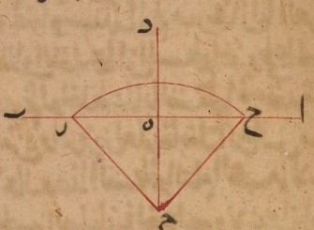
صورة الشكل في المخطوط
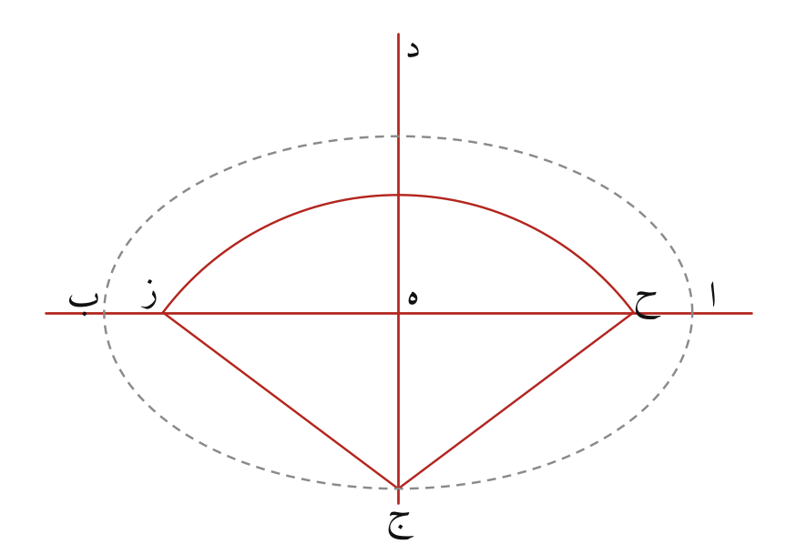
إعادة الرسم بالحساب

الشرح
طريق البستاني. ا ب القطر الأطول، وج د الأقصر، يتقاطعان على المركز ه. يُدار على ج (أو د) بفتحة مثل نصف القطر الأطول، فيقطع ا ب على ح وز، وهما طرفا «ماسك الخيط»، أي البؤرتان. ثم يُشدّ خيط طوله ا ب بين ح وز، ويُدار المخط وهو مشدود فيرسم القطع، لأن مجموع بعدي كل نقطة منه عن ح وز ثابت مساوٍ لـ ا ب.
ورسم الناسخ القطرين والقوس والخطين ج ح وج ز، ولم يرسم القطع، فرُسم رماديًا. والنسبة بين القطرين خمسة إلى ثلاثة.

المعادلات
$$\text{ه ح}=\text{ه ز}=\sqrt{{\text{ه ا}}^{2}−{\text{ه ج}}^{2}}$$
$$\text{ح ن}+\text{ن ز}=\text{ا ب} ∀ \text{ن}$$

التحقق
اجتاز الشكل ٢ من ٢ اختبارات عددية.

التسطيح التام والقطوع المخروطية (الأشكال ٥٥–٧٨)

الشكل ٥٥: تسطيح المدارات باختلاف موضع قطب التسطيح (الصاغاني)
من باب «تسطيح المدارات في شمالي الأسطرلاب وجنوبيه باختلاف قطب التسطيح» — الورقة ٦٥ و، صفحة المصوّرة ١٤٢
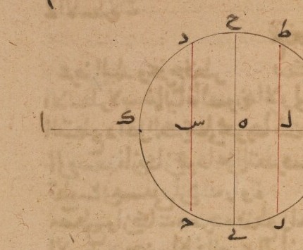
صورة الشكل في المخطوط
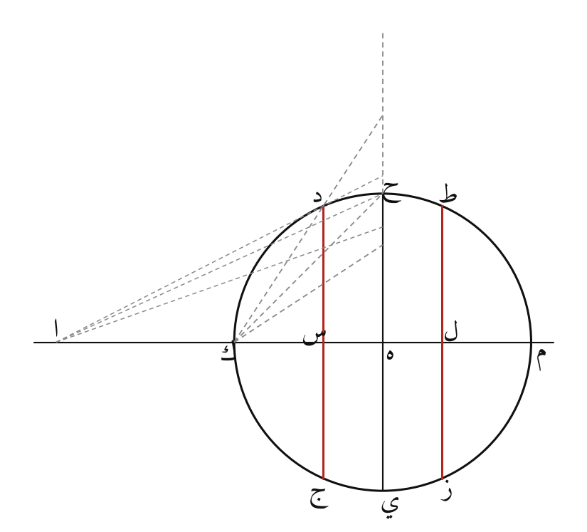
إعادة الرسم بالحساب

الشرح
مدخل التسطيح التام. والمقطع في هذه الأشكال كلها مقطع الكرة بدائرة نصف النهار: ك قطب الجنوب على اليسار، وم قطب الشمال على اليمين، والمحور ك ه م أفقي، وح ه ي أثر سطح معدل النهار قائم.
القوسان ح ط وح د بقدر الميل الكلي. فـ ط ل ز ود س ج، الموازيان لـ ح ه ي، قطرا المدارين. فإذا كان القطب في موضعه المعهود ك، قطعت الخطوط منه إلى ط وح ود امتدادَ ه ح على أنصاف أقطار السرطان والحمل والجدي. وإذا نُقل القطب إلى الخارج، إلى ا، تغيرت هذه الأنصاف. فيتساوى الحمل والجدي إذا مرّ ا ح بـ د، ويقع الجدي بعد ذلك بين الحمل والسرطان.
ويُجتنب وضع القطب بين مركزي المدارين س ول، لأن المنطقة تصير حينئذ قطعًا زائدًا. وقد رُسمت الخطوط من القطبين رمادية لأن الناسخ لم يرسمها.

المعادلات
$$\left(x,y,z\right) ↦ \left(\frac{e y}{e+x}, \frac{e z}{e+x}\right)$$
$$r\left(δ\right)=\frac{ecosδ}{e+sinδ} \left(\text{من ك: }e=1\right)$$
$$r_{\text{حمل}}=r_{\text{جدي}}⇔\text{ك ا}=cotε/2−1$$

التحقق
اجتاز الشكل ١ من ١ اختبارات عددية.

الشكل ٥٦: التسطيح التام: الأفق والمقنطرات والقطب داخل الكرة (الصورة الأولى الشمالية)
من باب «الإخبار عن كيفية تشكّل الأفق والمقنطرات في كل واحد من نوعي الأسطرلاب» — الورقة ٦٦ و، صفحة المصوّرة ١٤٤
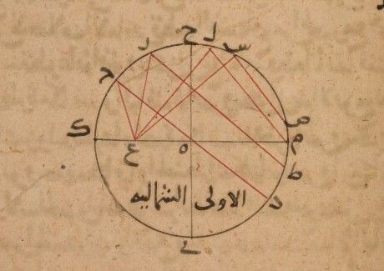
صورة الشكل في المخطوط
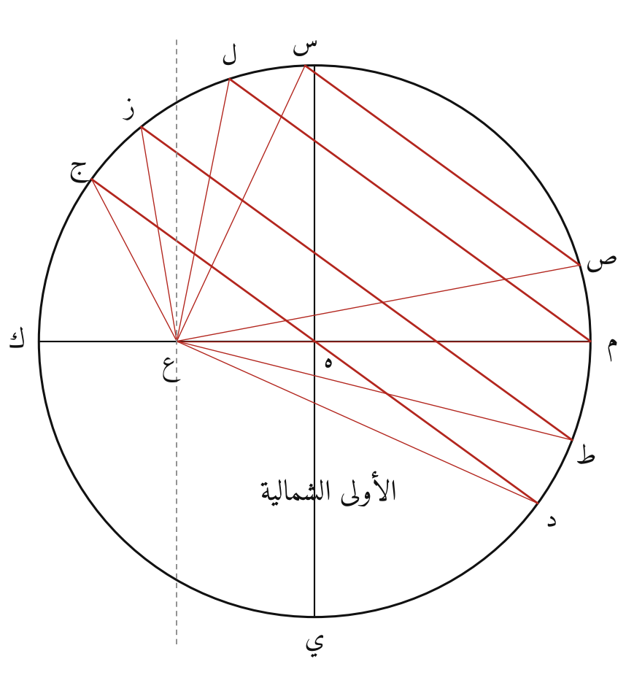
إعادة الرسم بالحساب

الشرح
كيف تتشكل صور الأفق والمقنطرات إذا كان قطب التسطيح ع داخل الكرة على المحور. القوس ك ج بقدر العرض، وج ه د قطر الأفق، وز ط مقنطرة تقطع المحور ومعدل النهار معًا، ول م المقنطرة المارة بقطب الحركة م، وص س مقنطرة أعلى من العرض.
والخطوط من ع إلى أطراف الأقطار تبين الشكل. فالسطح المار بـ ع موازيًا لمعدل النهار (المتقطع):
- إن لم يلقَ الدائرة كانت صورتها قطعًا ناقصًا.
- إن ماسّها كانت قطعًا مكافئًا.
- إن قطعها كانت قطعًا زائدًا.
وهذا معنى قول البيروني: إن الزاوية عند ع حادة أو قائمة أو منفرجة. ففي الشكل، والعرض ٣٦ وه ع نصف، يصير الأفق والمقنطرات السفلى قطوعًا زائدة، والمقنطرات العليا قطوعًا ناقصة.

المعادلات
$$\left(x,y,z\right) ↦ \left(\frac{e y}{e+x}, \frac{e z}{e+x}\right)$$
$$\text{الصنف}=\left\{\begin{matrix}\text{ناقص} & x_{\text{ع}}∉\left[x_{1},x_{2}\right] \\ \text{مكافئ} & x_{\text{ع}}∈\{x_{1},x_{2}\} \\ \text{زائد} & x_{1}<x_{\text{ع}}<x_{2}\end{matrix}\right.$$

التحقق
اجتاز الشكل ١ من ١ اختبارات عددية.
تنبيه على المخطوط: أضافت المحاولة الأولى إلى جانب المقطع صورة الصفيحة الناتجة محسوبةً. وليست هي في المخطوط، فاقتُصر هنا على المقطع كما رسمه الناسخ.

الشكل ٥٧: التسطيح التام للأسطرلاب الجنوبي: الصورتان الثانية والثالثة
من باب «الإخبار عن كيفية تشكّل الأفق والمقنطرات في كل واحد من نوعي الأسطرلاب» — الورقة ٦٦ ظ، صفحة المصوّرة ١٤٥
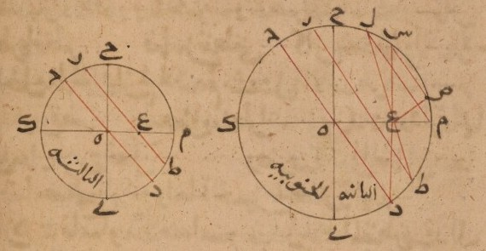
صورة الشكل في المخطوط
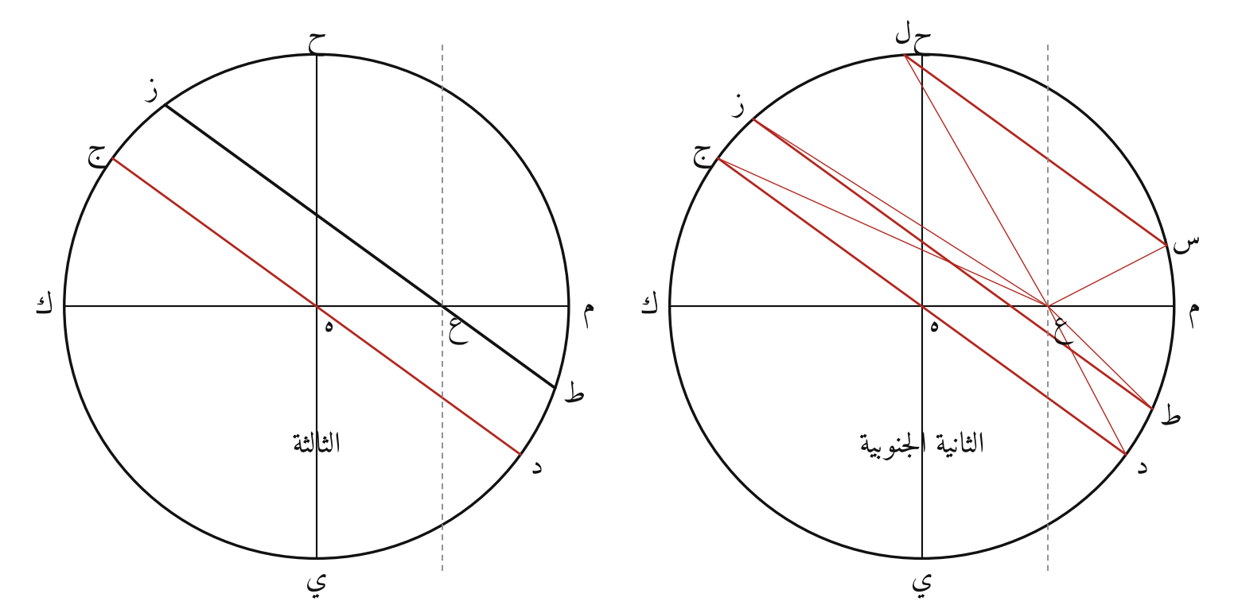
إعادة الرسم بالحساب

الشرح
في الأسطرلاب الجنوبي يقع قطب التسطيح ع على المحور نحو القطب الشمالي م.
- الصورة الثانية (يمينًا): الأقطار نفسها التي في الشكل السابق موصولة بـ ع، والسطح المار بـ ع موازيًا لمعدل النهار يفصل بين الناقص والمكافئ والزائد كما مرّ.
- الصورة الثالثة (يسارًا): المقنطرة التي يمر امتداد قطرها بالقطب ع تُسطّح خطًا مستقيمًا موازيًا لخط المشرق والمغرب. والعرض ٣٦ وه ع نصف، فتلك المقنطرة ارتفاعها نحو $17;6^{∘}$.

المعادلات
$$sinh=esinφ ⇒ h=arcsin\left(0.5sin{36}^{∘}\right)≈{17.1}^{∘}$$

التحقق
اجتاز الشكل ٢ من ٢ اختبارات عددية.

الشكل ٥٨: استخراج قطري القطع الناقص في التسطيح التام
من باب «استخراج قطري القطع الناقص» — الورقة ٦٧ ظ، صفحة المصوّرة ١٤٧
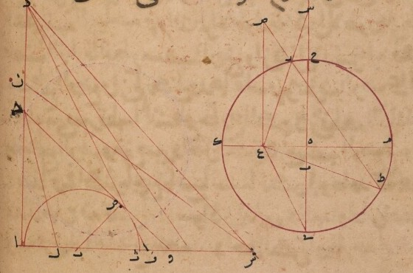
صورة الشكل في المخطوط
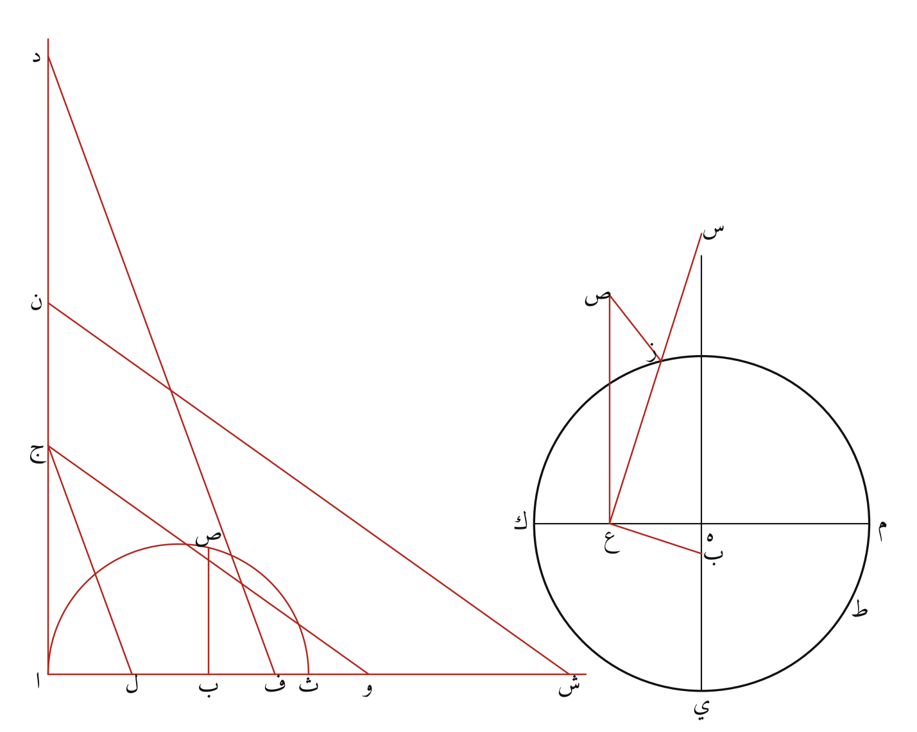
إعادة الرسم بالحساب

الشرح
على طريق أبي حامد الصاغاني. والمقطع في هذه الأشكال كلها مقطع الكرة بدائرة نصف النهار: ك قطب الجنوب على اليسار، وم قطب الشمال على اليمين، والمحور ك ه م أفقي، وح ه ي أثر سطح معدل النهار قائم.
ع قطب التسطيح داخل الكرة، وز ط قطر دائرة من الكرة قائمة على سطح نصف النهار، وهي هنا المقنطرة الرابعة والعشرون لعرض اثنين وخمسين. يُوصل ع ز وع ط فيقطعان ح ي على س وب، فـ س ب قطر الصورة على خط نصف النهار، وهو «قطره المجانب». ويُخرج ع ص عمودًا على ع ه يلقى ط ز على ص خارج ز ط، لأن الزاوية ز ع ه حادة، فهو قطع ناقص.
شكل النسبة (يسارًا):
- ا ج = ع ص، وج د = ص ط على خط واحد، وا ل = ص ز على الآخر.
- يُخرج د ف موازيًا لـ ج ل فيكون ل ف = ص ز·ص ط/ع ص.
- ج ن = ل ف، وا و = س ب، ويُخرج ن ش موازيًا لـ ج و، فيكون و ش هو الضلع القائم (أبلونيوس، المقالة الأولى، الشكل ١٣).
- ب منتصف ا و، وب ث نصف و ش. فالعمود ب ص على ا ث إلى نصف الدائرة عليه يكون مربّعه نصف س ب في نصف و ش، أي نصف القطر الآخر.

المعادلات
$$\text{و ش}=\frac{\text{س ب}⋅\text{ص ز}⋅\text{ص ط}}{{\text{ع ص}}^{2}}=\frac{2b^{2}}{a}$$
$${\text{ب ص}}^{2}=1/2\text{س ب}⋅1/2\text{و ش}=b^{2}$$

التحقق
اجتاز الشكل ٤ من ٤ اختبارات عددية.
تنبيه على المخطوط: يكتب الناسخ ب لنقطتين مختلفتين، فسُمّيت الأولى ف كما في الطبعة. والرسم في المخطوط غير متناسب الأطوال، وهنا الأطوال حقيقية، فشكل النسبة أطول من الدائرة.

الشكل ٥٩: عمل الأفق أو المقنطرة قطعًا ناقصًا: الصورتان الأولى والثانية
من باب «عمل الأفق أو المقنطرة قطعًا ناقصًا لأسطرلاب شمالي» — الورقة ٦٨ ظ، صفحة المصوّرة ١٤٩
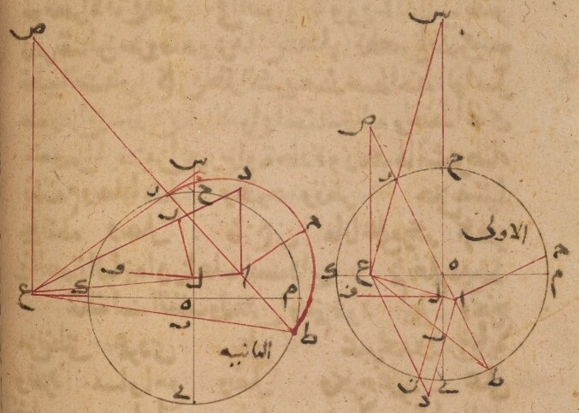
صورة الشكل في المخطوط
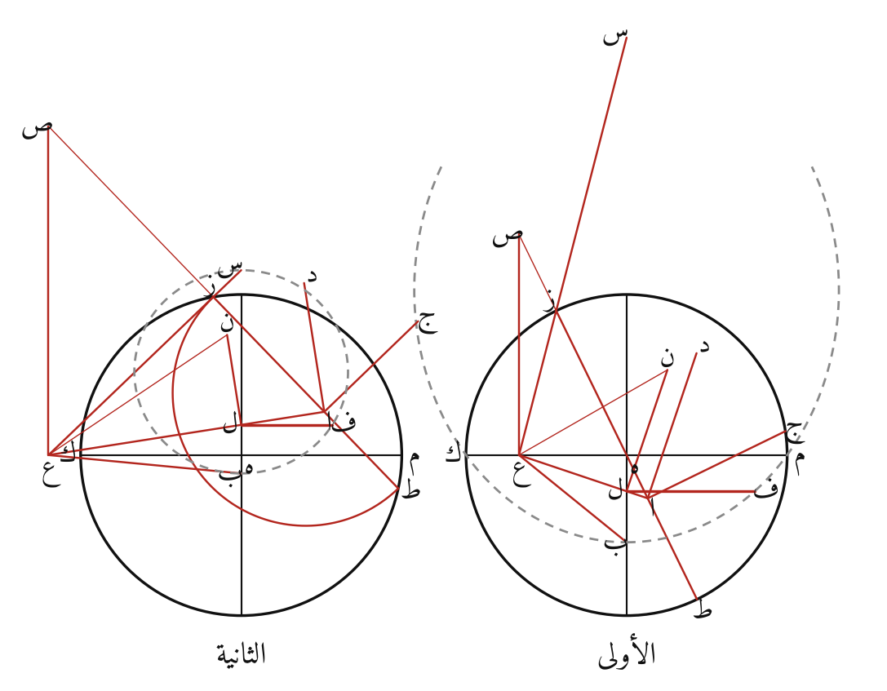
إعادة الرسم بالحساب

الشرح
القطب ع موضوع بحيث تكون الزاوية بين ع ز (ز الطرف الأقرب من القطر) وع ه حادة.
العمل في الصورتين:
- يُخرج ع ز إلى ي ه ح فيلقاه على س، وع ط فيلقاه على ب. فـ س ب أحد قطري الصورة.
- نقطة ا على ز ط، ويُقام ا ج عمودًا على ز ط إلى الدائرة القائمة على ز ط.
- يُوصل ع ا فيلقى ح ي على ل، ويُقام ا د مساويًا لـ ا ج، ول ن عمودين على ع ا ل، وع د ن على استقامة.
- ل ف عمود على ح ي مساوٍ لـ ل ن، فهو عمود مرتّب من الصورة، وف نقطة منها.
الصورتان:
- الأولى (يمينًا): أفق عرض ٦٤، وه ع ٠٫٦٧ داخل الكرة.
- الثانية (يسارًا): المقنطرة الرابعة والثلاثون لعرض ٤٦، وه ع ١٫٢ خارج الكرة.
والخط ع ص العمود على ع ه مرسوم كما في المخطوط. والقطع الناقص المحسوب مرسوم رماديًا، ويمر بـ س وف وب.

المعادلات
$$\text{ل ف}=\text{ل ن}=\frac{\text{ع ل}}{\text{ع ا}} \text{ا ج}$$
$$\text{ف}=π_{\text{ع}}\left(P_{\text{ا}}\right)$$

التحقق
اجتاز الشكل ٣ من ٣ اختبارات عددية.
تنبيه على المخطوط: قول النص إنه إذا كانت ا منتصف ز ط كان ل ف نصف القطر الآخر قول تقريبي. فمركز القطع منتصف س ب، لا صورة مركز الدائرة.

الشكل ٦٠: الضلع القائم للقطع المكافئ بطريق آخر
من باب «طريق آخر في تخطيط القطع المكافئ» — الورقة ٦٩ و، صفحة المصوّرة ١٥٠
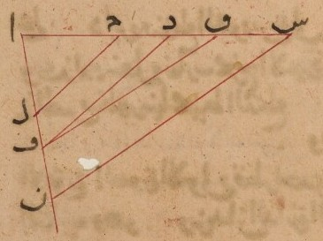
صورة الشكل في المخطوط
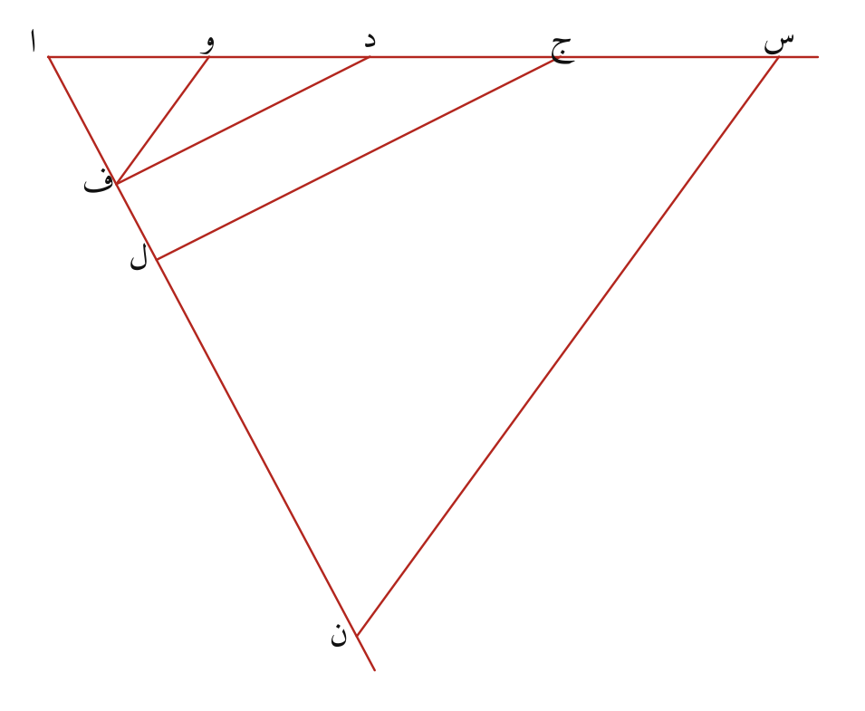
إعادة الرسم بالحساب

الشرح
الضلع القائم للمكافئ برابعين متناسبين. القطع هو أفق عرض ٦٤ والقطب ع عند موقع العمود ز ع على المحور، فيماس السطحُ المار بـ ع الدائرةَ على ز، فيكون الأفق قطعًا مكافئًا، رأسه ب حيث يلقى ع ط ح ي.
شكل المخطوط: على خط من ا يُؤخذ ا ج = ز ط، وا د = ط ع، وا و = ب ع. وعلى خط آخر بأي زاوية يُؤخذ ا ل = ز ع.
- يُخرج د ف موازيًا لـ ج ل، فيكون ا ف = ز ع·ط ع/ز ط.
- يُؤخذ ف ن = ا ج.
- يُخرج ن س موازيًا لـ ف و، فيكون و س هو الضلع القائم (أبلونيوس، المقالة الأولى، الشكل ١١).

المعادلات
$$\text{و س}=\frac{\text{ب ع}⋅{\text{ز ط}}^{2}}{\text{ز ع}⋅\text{ط ع}}=\frac{2}{sinφ}$$

التحقق
اجتاز الشكل ٢ من ٢ اختبارات عددية.
تنبيه على المخطوط: في المخطوط «ج د مساويًا لـ ط ع» و«ج و مساويًا لـ ب ع»، وعلى هذه القراءة يخرج المقدار خطأ. وإنما يصح البناء إذا قُرئ «ا د» و«ا و»، وبه يتضح قوله «ف ن مساويًا لـ ا ج». فرُسم على القراءة المصححة، وجاء ترتيب النقاط على الخطين بحسب الأطوال الحقيقية.

الشكل ٦١: تخطيط القطع المكافئ بالدوائر على سهمه
من باب «طريق آخر في تخطيط القطع المكافئ» — الورقة ٦٩ ظ، صفحة المصوّرة ١٥١
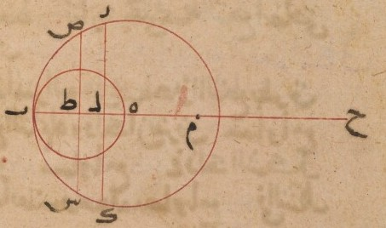
صورة الشكل في المخطوط
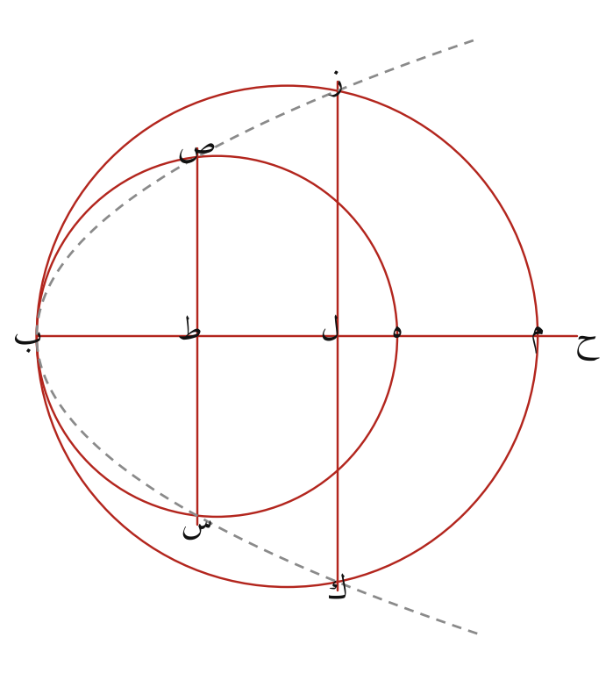
إعادة الرسم بالحساب

الشرح
نقاط القطع المكافئ بالدوائر على سهمه. ب ح السهم، وب الرأس، مرسومان على حدة «لئلا تختلط الخطوط وتشتبه الحروف».
- على السهم ط، ويُؤخذ ط ه مساويًا للضلع القائم من الشكل السابق.
- الدائرة على ب ه تقطع العمود على السهم عند ط على ص وس، وهما من نقاط القطع، لأن مربع ط ص مساوٍ لـ ب ط في ط ه.
- وكذلك ل، وعليه ل م مساوٍ للضلع القائم، والدائرة على ب م تقطع العمود عند ل على ز وك.
ثم يُقارب بين مخارج الأعمدة، فيظهر محيط القطع. والقطع مرسوم رماديًا لأن الناسخ رسم الدوائر والأعمدة فقط.

المعادلات
$${\text{ط ص}}^{2}=\text{ب ط}⋅\text{ط ه}=x p ⇒ y^{2}=p x$$

التحقق
اجتاز الشكل ٢ من ٢ اختبارات عددية.

الشكل ٦٢: عمل الأفق أو المقنطرة قطعًا زائدًا: الصورتان الأولى والثانية
من باب «عمل الأفق أو المقنطرات قطعًا زائدًا للأسطرلاب الشمالي» — الورقة ٧٠ و، صفحة المصوّرة ١٥٢
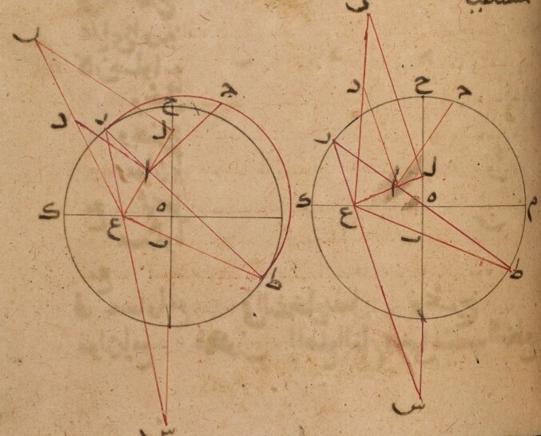
صورة الشكل في المخطوط
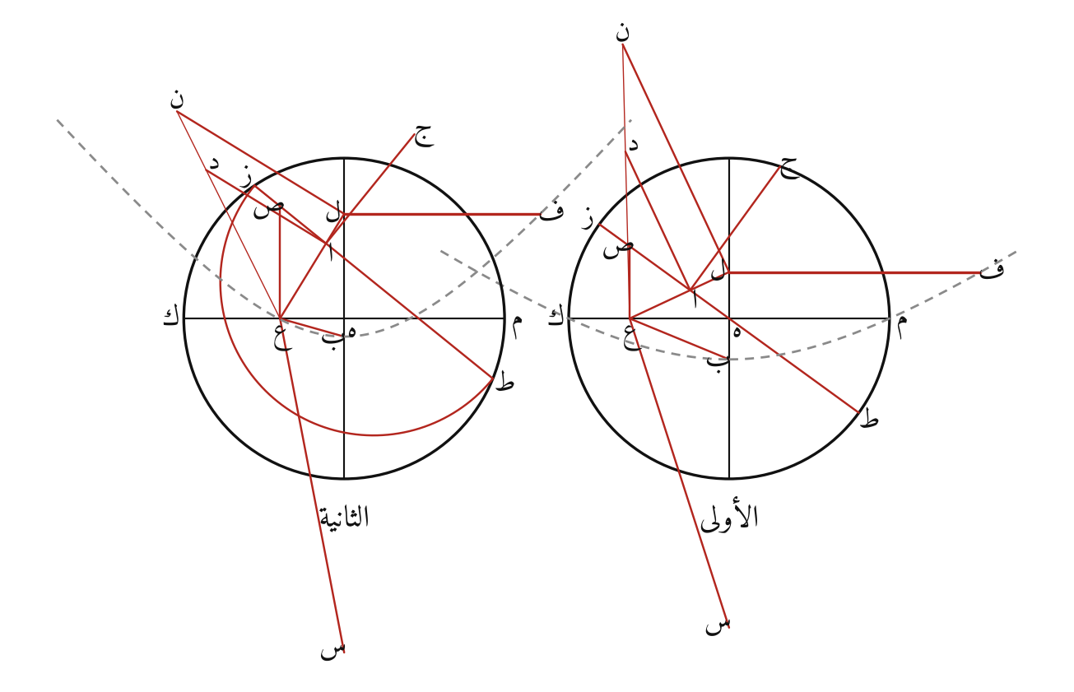
إعادة الرسم بالحساب

الشرح
يُوضع القطب ع على المحور داخل الكرة بحيث تكون الزاوية عند ع منفرجة، فيقطع السطحُ المار بـ ع الدائرةَ، وتكون صورتها قطعًا زائدًا.
العمل:
- يُخرج ز ع إلى ما وراء ع فيلقى ي ه ح على س، ويلقاه ع ط على ب. فـ ب رأس الفرع المرسوم، وس ب الضلع المائل (القطر المجانب).
- ثم يُعمل بنقطة ا على ز ط كما في الناقص: ا ج عمود إلى الدائرة، وع ا يلقى ح ي على ل، وا د = ا ج، ول ن عمود، فيكون ل ف عمودًا مرتّبًا من الزائد.
الصورتان:
- الأولى: أفق عرض ٣٦، وه ع ٠٫٦٢.
- الثانية: المقنطرة السابعة عشرة لعرض ٣٩، وه ع ٠٫٤.
ومن الثانية تؤخذ الأطوال للشكلين التاليين.

المعادلات
$$\text{س ب}=2a, {\text{ل ف}}^{2}=p x+\frac{p}{2a}x^{2}$$

التحقق
اجتاز الشكل ٣ من ٣ اختبارات عددية.
تنبيه على المخطوط: لم يرسم الناسخ ل ف ولا ف، فأُضيفا من النص. وف تقع خارج الدائرة، كما يجب.

الشكل ٦٣: استخراج الضلع القائم للقطع الزائد بالنسبة (لأبي نصر بن عراق)
من باب «وجه آخر في تخطيط القطع الزائد لأبي نصر منصور بن علي بن عراق في كتاب السموت» — الورقة ٧٠ ظ، صفحة المصوّرة ١٥٣
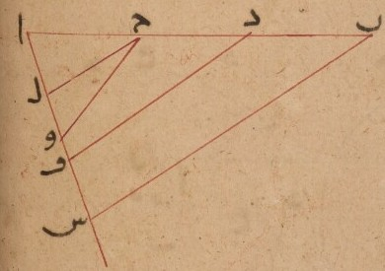
صورة الشكل في المخطوط
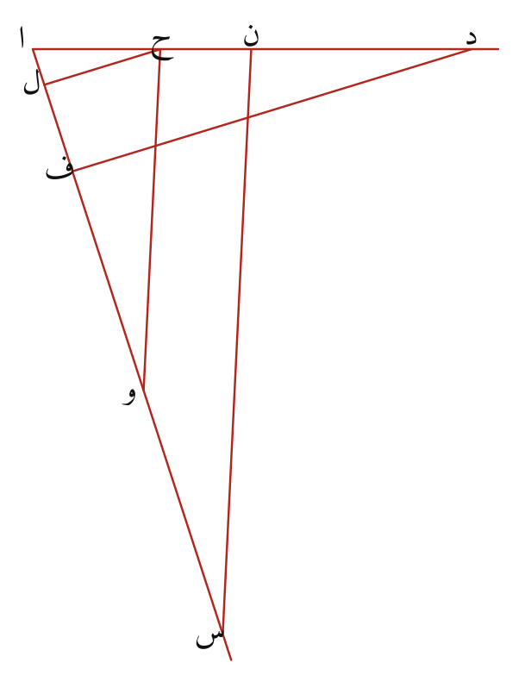
إعادة الرسم بالحساب

الشرح
من كتاب «السموت» لأبي نصر بن عراق. الأطوال من الصورة الثانية في الشكل السابق، وص النقطة التي يلقى فيها الخطُّ المار بـ ع موازيًا للصفيحة القطرَ ز ط، وهي بين ز وط لأن القطع زائد.
شكل النسبة:
- على الخط ا د يُؤخذ ا ح = ع ص، وح د = ص ط. وعلى خط ثانٍ بأي زاوية يُؤخذ ا ل = ص ز.
- يُوصل ح ل، ويُخرج د ف موازيًا له، فيكون ل ف = ص ز·ص ط/ع ص.
- يُؤخذ ح ن = ل ف، وا و = س ب.
- يُوصل ح و، ويُخرج ن س موازيًا له، فيكون و س هو الضلع القائم (أبلونيوس، المقالة الأولى، الشكل ١٢): الضلع المائل إلى القائم كمربع ع ص إلى ز ص في ص ط.

المعادلات
$$\text{و س}=\frac{\text{س ب}⋅\text{ص ز}⋅\text{ص ط}}{{\text{ع ص}}^{2}}$$
$$\frac{\text{الضلع المائل}}{\text{الضلع القائم}}=\frac{{\text{ع ص}}^{2}}{\text{ز ص}⋅\text{ص ط}}$$

التحقق
اجتاز الشكل ٢ من ٢ اختبارات عددية.
تنبيه على المخطوط: رسم الناسخ ن بعد د، وو قبل ف. وبالأطوال الحقيقية تقع ن بين ح ود، وف قبل و. ولم نضع هنا نسخة مصغرة من المقطع كما فعلت المحاولة الأولى، لأنها ليست في المخطوط.

الشكل ٦٤: تخطيط القطع الزائد بالضلع القائم والقطر المجانب مع الخطين اللذين لا يلقيانه
من باب «وجه آخر في تخطيط القطع الزائد لأبي نصر منصور بن علي بن عراق في كتاب السموت» — الورقة ٧١ و، صفحة المصوّرة ١٥٤
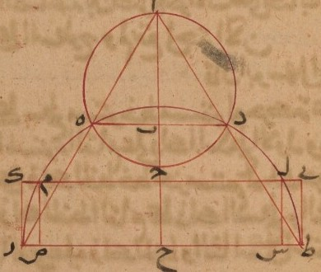
صورة الشكل في المخطوط
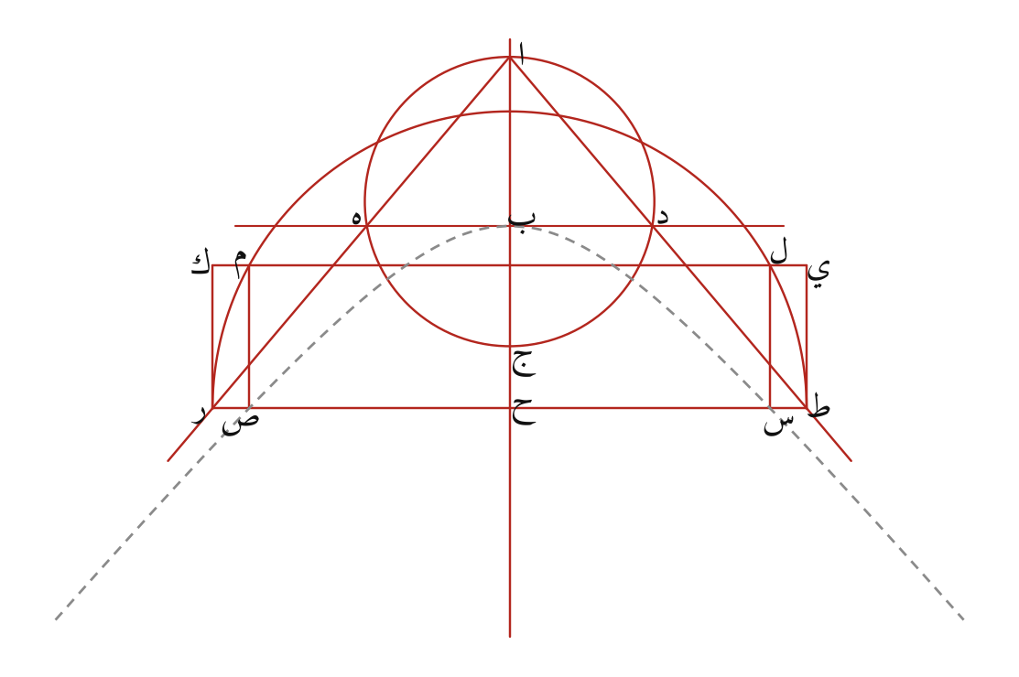
إعادة الرسم بالحساب

الشرح
تتمة طريق ابن عراق. سهم القطع مرسوم على حدة، والفرع منفتح إلى أسفل، وب رأسه.
- ب ا نصف القطر المجانب، وب ج نصف الضلع القائم من الشكل السابق.
- الدائرة على ا ج تقطع العمود على السهم عند ب على د وه، فيكون مربع ب د مساويًا لـ ب ا في ب ج. فـ ا المركز، وا ه ر وا د ط هما «الخطان اللذان يقربان من القطع ولا يلقيانه»، أي الخطان المقاربان.
- على السهم ح، والعمود ط ح ر يلقى المقاربين على ط ور. وعلى ط ر نصف دائرة، وط ي ور ك عمودان كل منهما مثل د ب.
- ي ك يقطع نصف الدائرة على ل وم، والعمودان ل س وم ص يعطيان س وص، وهما على القطع.

المعادلات
$$b^{2}=\text{ب ا}⋅\text{ب ج}=a⋅p/2$$
$$\frac{{\text{ا ح}}^{2}}{a^{2}}−\frac{{\text{ح س}}^{2}}{b^{2}}=1, y=±\frac{b}{a}x \left(\text{المقاربان}\right)$$

التحقق
اجتاز الشكل ٢ من ٢ اختبارات عددية.
تنبيه على المخطوط: لم يرسم الناسخ القطع نفسه، فرُسم رماديًا. وفي المخطوط يمر نصف الدائرة على ط ر بـ ه ود، وهذا اتفاق من تناسب رسمه، لا يقوله النص.

الشكل ٦٥: صورة البركار التام عند هذه الحيل لإيجاد الحركات المذكورة فيه
من باب «حكاية البركار التام وصفة حركاته» — الورقة ٧٢ ظ، صفحة المصوّرة ١٥٧
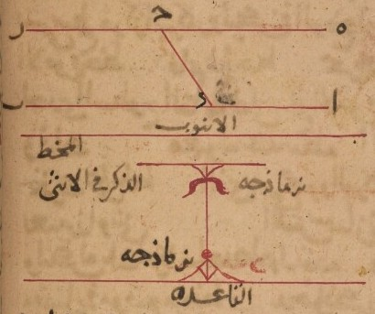
صورة الشكل في المخطوط
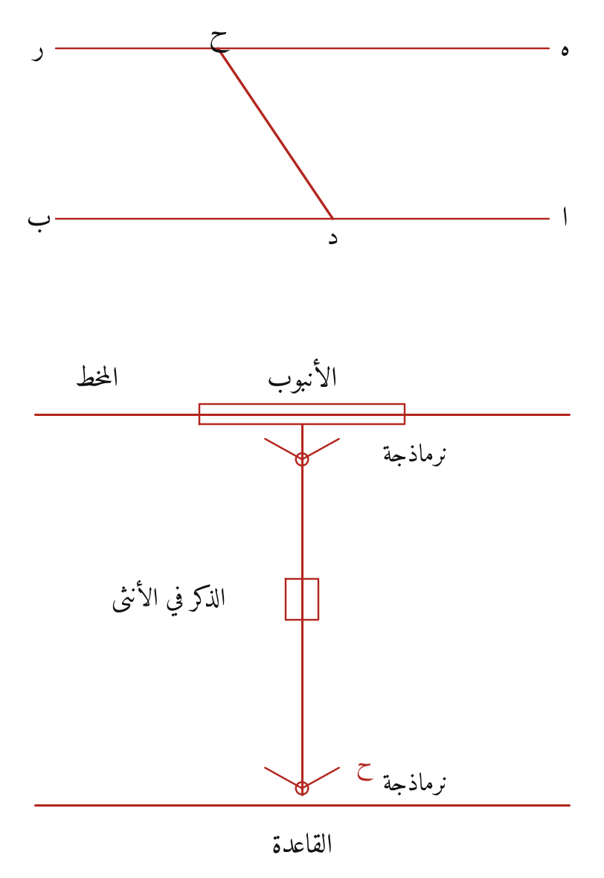
إعادة الرسم بالحساب

الشرح
البركار التام لأبي سهل الكوهي، يُخط به ما شئت من القطوع المخروطية. والشكل رسمان على هيئتهما في الصفحة:
الأعلى، هندسة البركار: ب ا القاعدة، ور ه المخط، والخط المائل بينهما المحور. وزاويته مع القاعدة «زاوية المركز»، ومع المخط «زاوية الرأس». وقد رسمه الناسخ والمخط موازٍ للقاعدة، فتتساوى الزاويتان بالتبادل، وهذا وضع البركار للقطع المكافئ.
الأسفل، الآلة من الجانب:
- القاعدة بموطئها.
- النرماذجة عند المركز، وهي مفصل يدور عليه المحور في السطح القائم، فتتغير به زاوية المركز.
- الذكر في الأنثى على المحور، يدير النصف الأعلى حول المحور والأسفل ثابت. وهذه الحركة الأولى.
- النرماذجة عند الرأس، يدور عليها الأنبوب في سطح المحور، فتتغير به زاوية الرأس. وهذه الحركة الثانية.
- الأنبوب الذي ينزلق فيه المخط على طوله. وهذه الحركة الثالثة.

المعادلات
$$\text{زاوية الرأس}=\text{زاوية المركز} ⇒ \text{قطع مكافئ}$$

التحقق
اجتاز الشكل ١ من ١ اختبارات عددية.

الشكل ٦٦: نسبة مربع محور البركار إلى مربع نصف القطر المجانب (القطع الناقص)
من باب «عمل القطع الناقص بالبركار التام» — الورقة ٧٣ و، صفحة المصوّرة ١٥٨
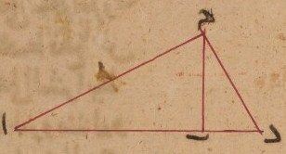
صورة الشكل في المخطوط
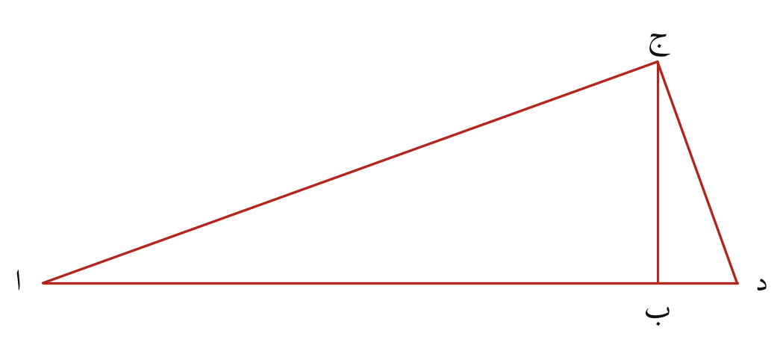
إعادة الرسم بالحساب

الشرح
شكل النسبة للقطع الناقص. ا ب مثل محور البركار، وب ج على زاوية قائمة مثل نصف القطر المجانب. ج د عمود على ا ج يلقى ا ب مُخرجًا على د. ولما كان ج ب ارتفاع المثلث القائم ا ج د، كان مربع ب ج مساويًا لـ ا ب في ب د. فـ ا ب إلى ب د كمربع المحور إلى مربع نصف القطر المجانب، وهي النسبة المستعملة في الشكل التالي.

المعادلات
$${\text{ب ج}}^{2}=\text{ا ب}⋅\text{ب د} ⇒ \frac{\text{ا ب}}{\text{ب د}}=\frac{L^{2}}{a^{2}}$$

التحقق
اجتاز الشكل ١ من ١ اختبارات عددية.
تنبيه على المخطوط: كانت المحاولة الأولى ترسم المثلث بنسبة محسوبة من الشكل التالي. وهو في المخطوط مثلث مسطّح (ا ب نحو ثلاثة أضعاف ب ج)، وأي نسبة تصلح للبرهان، فرُسم على هيئة المخطوط.

الشكل ٦٧: استخراج زاويتي البركار التام للقطع الناقص، ومثلث النسبة للقطع المكافئ
من باب «عمل القطع الناقص بالبركار التام / عمل القطع المكافئ بالبركار التام» — الورقة ٧٣ ظ، صفحة المصوّرة ١٥٩
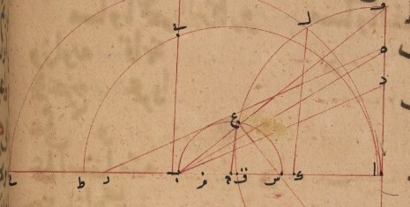
صورة الشكل في المخطوط (١)
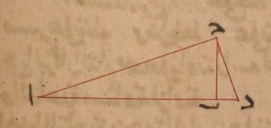
صورة الشكل في المخطوط (٢)
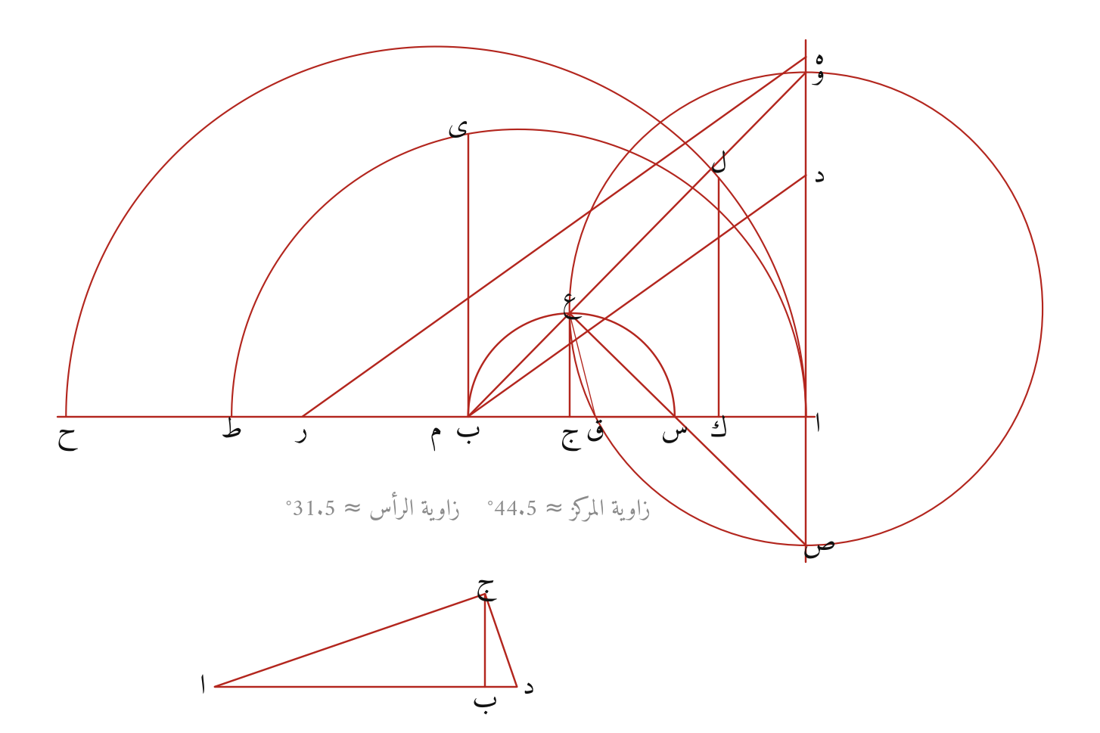
إعادة الرسم بالحساب

الشرح
أعلى الشكل، عمل القطع الناقص: ا ب القطر المجانب، وب ج الضلع القائم نحو ا.
- على العمود عند ا: ا د = ب د، ود ه = ا ب من شكل النسبة (الشكل ٦٦). ويُخرج ه ر موازيًا لـ د ب، فيكون ب ر ضعف مربع المحور مقسومًا على نصف القطر.
- ر ح = ب ط = ا ج. ونصفا دائرتين على ا ط وا ح.
- ب ى عمود على ا ط، وم منتصف ا ح، وم ك = ب ى، وك ل عمود إلى نصف الدائرة على ا ح، وم س = ك ل.
- نصف دائرة على س ب، وج ع عمود إليه.
- يُخرج ب ع و وع س ص إلى العمود عند ا. والدائرة على و ص تمر بـ ع وتقطع ا ب على ق.
فزاوية الرأس س ع ق، وزاوية المركز ع س ق. وحُسب الشكل لنصف قطر ١، ونصف ضلع قائم ٠٫٣، ومحور ٠٫٧.
أسفل الشكل: مثلث النسبة للقطع المكافئ، على هيئة الشكل ٦٦، وب ج فيه نصف الضلع القائم.

المعادلات
$$s=\text{ب س}: s\left(s−2\left(p−\frac{L^{2}}{a}\right)\right)=4L^{2}$$
$$\sin^{2}α=\frac{\text{ب ج}}{\text{ب س}}=\frac{2p}{s}, tanβ=\frac{p}{Lsinα}$$

التحقق
اجتاز الشكل ٤ من ٤ اختبارات عددية.
تنبيه على المخطوط: أعيد بناء هذا الشكل بجميع نقاطه التي في المخطوط بعد أن كان ناقصًا. ورسم الناسخ تقريبي الأطوال.

الشكل ٦٨: استخراج زاويتي البركار التام للقطع المكافئ
من باب «عمل القطع المكافئ بالبركار التام» — الورقة ٧٤ و، صفحة المصوّرة ١٦٠
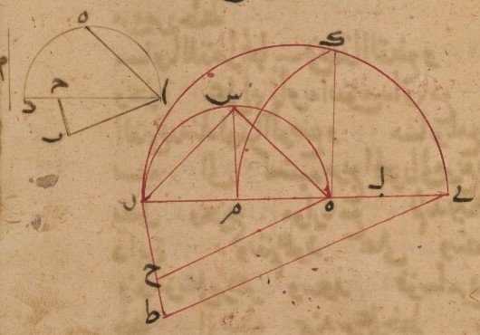
صورة الشكل في المخطوط
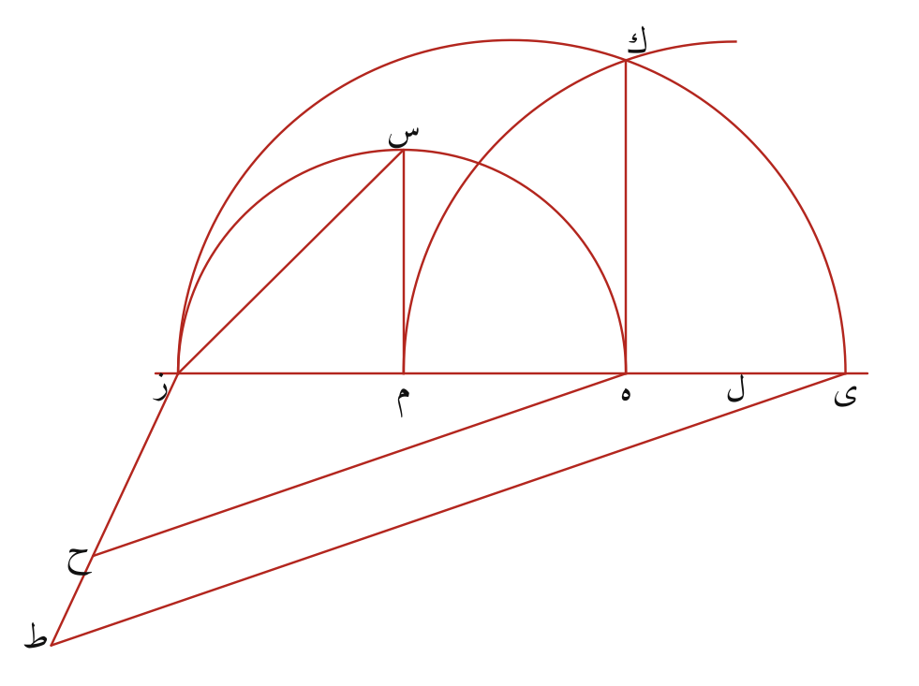
إعادة الرسم بالحساب

الشرح
على خط ز ه يُخرج ز ح بأي زاوية، مثل محور البركار، وح ط على استقامته مثل ب د من مثلث النسبة. فيكون ز ح إلى ح ط كمربع المحور إلى مربع نصف الضلع القائم.
- يُوصل ح ه، ويُخرج ط ى موازيًا له، فيكون ه ى = ز ه في مربع النسبة.
- نصف الدائرة ز ك ى والعمود ه ك يعطيان ه ك = النسبة في ز ه.
- ل منتصف ه ى، والقوس حول ل ببعد ل ك تقع على ز ه على م.
- نصف الدائرة ز س ه والعمود م س يعطيان الزاوية س ز م.
وتُجعل زاويتا البركار، الرأس والمركز، كلتاهما مثل س ز م. فيكون للمخروط ضلع موازٍ للسطح، ويكون المقطع قطعًا مكافئًا.

المعادلات
$$t=\frac{p}{L}, \frac{\text{ز م}}{\text{ز ه}}=1+\frac{t^{2}}{2}−t\sqrt{1+\frac{t^{2}}{4}}=\cos^{2}α$$
$$\cos^{2}α+tcosα−1=0$$

التحقق
اجتاز الشكل ٣ من ٣ اختبارات عددية.

الشكل ٦٩: نسبة مربع محور البركار إلى مربع نصف القطر المجانب (القطع الزائد)
من باب «عمل القطع الزائد بالبركار التام» — الورقة ٧٤ ظ، صفحة المصوّرة ١٦١
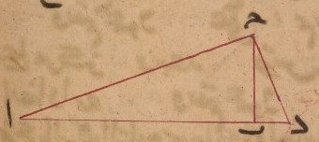
صورة الشكل في المخطوط
إعادة الرسم بالحساب

الشرح
كالشكل ٦٦ للقطع الناقص. ا ب محور البركار، وب ج على زاوية قائمة نصف القطر المجانب، وج د عمود على ا ج يلقى ا ب مُخرجًا على د. فمربع ب ج مساوٍ لـ ا ب في ب د، وا ب إلى ب د كمربع المحور إلى مربع نصف القطر المجانب.

المعادلات
$$\frac{\text{ا ب}}{\text{ب د}}=\frac{L^{2}}{a^{2}}$$

التحقق
اجتاز الشكل ١ من ١ اختبارات عددية.

الشكل ٧٠: استخراج زاويتي البركار التام للقطع الزائد
من باب «عمل القطع الزائد بالبركار التام» — الورقة ٧٥ و، صفحة المصوّرة ١٦٢
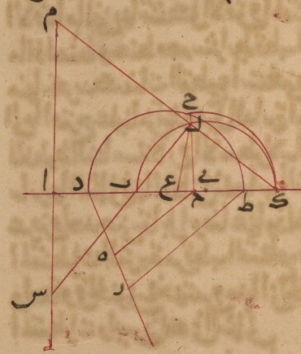
صورة الشكل في المخطوط
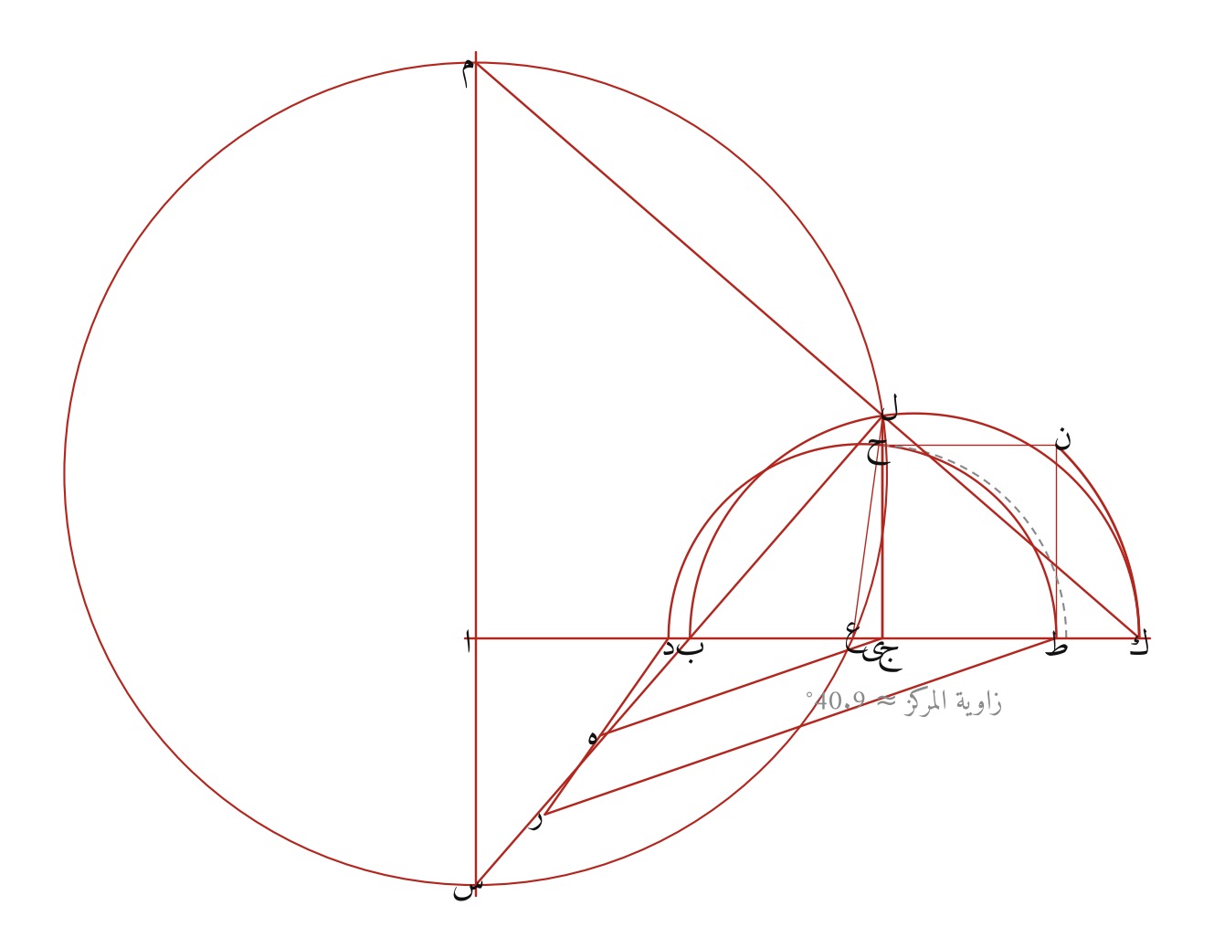
إعادة الرسم بالحساب

الشرح
على خط مستقيم:
- ا ب القطر المجانب، وب ج الضلع القائم، وا د الضلع القائم أيضًا، فيكون د ج = ا ب.
- د ه بأي زاوية مثل ب د من شكل النسبة، وه ر على استقامته مثل ا ب منه. فيكون ر ه إلى ه د كمربع المحور إلى مربع نصف القطر.
- ه ج يوصل، ور ط يُخرج موازيًا له، فيكون ج ط ضعف مربع المحور مقسومًا على نصف القطر.
- نصف الدائرة د ح ط والعمود ج ح يعطيان ج ح ضعف المحور. وى منتصف ط ب.
- القوس حول ى تصل الخط على ك.
- نصف الدائرة ب ل ك يقطع العمود على ل.
- العمود على ك ا عند ا يلقى ك ل مُخرجًا على م، ول ب مُخرجًا على س.
- الدائرة على م س تمر بـ ل وتقطع ك ا على ع.
فزاوية الرأس ك ل ع، وزاوية المركز ل ك ع.

المعادلات
$$\text{ب ك}⋅\text{ط ك}={\text{ج ح}}^{2}=4L^{2}, \sin^{2}α=\frac{\text{ب ج}}{\text{ب ك}}$$

التحقق
اجتاز الشكل ٥ من ٥ اختبارات عددية.
تنبيه على المخطوط: يأخذ النص (والرسم) نصف قطر القوس حول ى مثل ى ح. وهذا يعطي زاويتين لقطع زائد صحيح الشكل لكن خطأ القدر. والصحيح أن يكون نصف القطر جذر مربع ى ب ومربع ج ح، بحسب الشكل السادس من المقالة الثانية من أقليدس. فنُقل ج ح موازيًا إلى ن فوق ط، ورُسمت القوس الصحيحة حمراء، وقوس النص رمادية متقطعة.

الشكل ٧١: عمل المقنطرة في الأسطرلاب الجنوبي خطًا مستقيمًا
من باب «عمل المقنطرة في الأسطرلاب الجنوبي خطًا مستقيمًا (وبه تم ذكر أشكال الآفاق والمقنطرات)» — الورقة ٧٦ و، صفحة المصوّرة ١٦٤
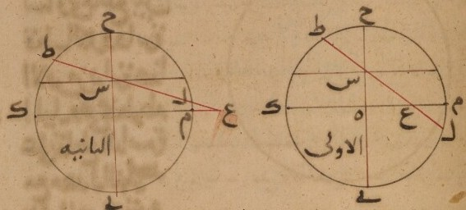
صورة الشكل في المخطوط
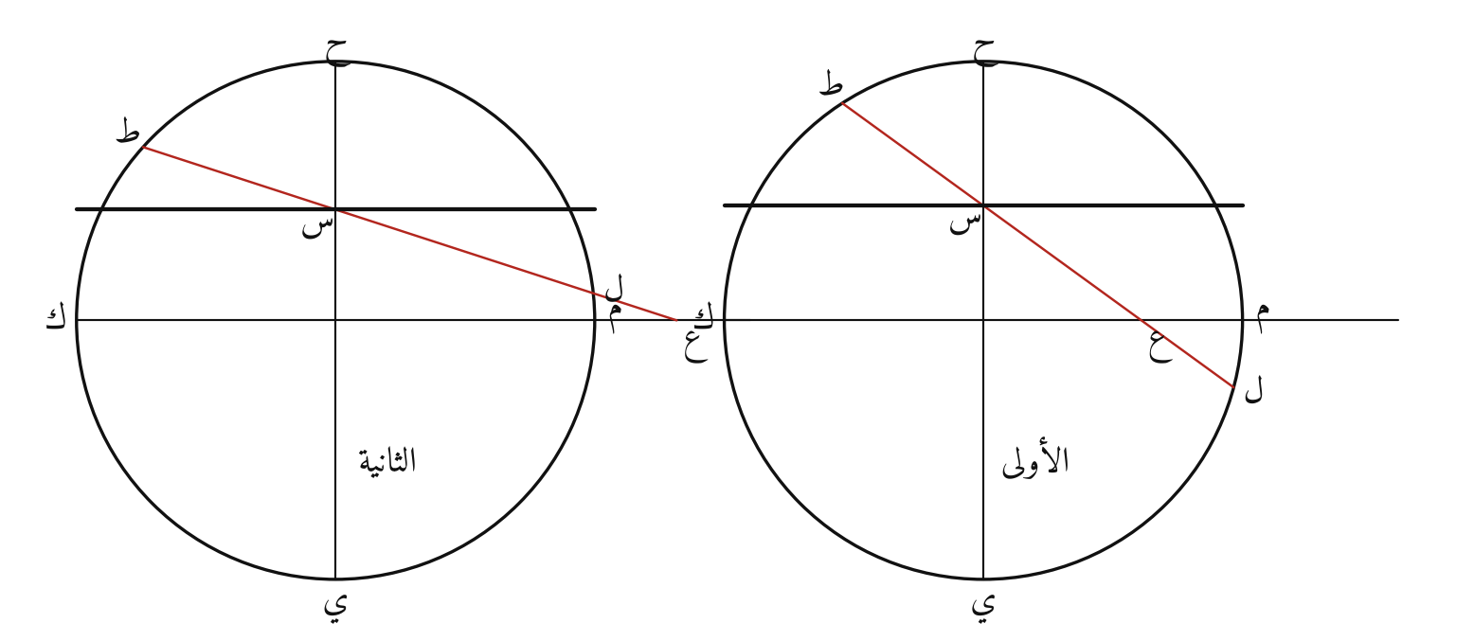
إعادة الرسم بالحساب

الشرح
في التسطيح التام للأسطرلاب الجنوبي، والقطب ع على المحور نحو القطب الشمالي م: إذا مرّ قطر المقنطرة ط ل في المقطع، أو امتداده، بـ ع، سُطّحت المقنطرة خطًا مستقيمًا. والصورتان مقطعان، وهما في الوقت نفسه الصفيحة، لأن الدائرة هي مدار الحمل الذي يُسطّح على نفسه. والخط هو المار بـ س، تقاطع ط ل مع ح ه، موازيًا لـ م ك.
- الأولى (يمينًا): ع داخل الكرة، والعرض ٣٦، والمقنطرة ٢١.
- الثانية (يسارًا): ع خارجها حيث يلتقي ط ل وم ك إذا أُخرجا، والعرض ١٨، والمقنطرة ٢٤.

المعادلات
$$\text{ه ع}=\frac{sinh}{sinφ}, \text{ه س}=\frac{sinh}{cosφ}$$

التحقق
اجتاز الشكل ٤ من ٤ اختبارات عددية.

الشكل ٧٢: مقدّمتا أبي حامد الصاغاني لتسطيح دوائر السموت: وضع الخط المعدّل، وميل السمت
من باب «مقدمات لتسطيح الدوائر التي تحد السموت» — الورقة ٧٦ ظ، صفحة المصوّرة ١٦٥
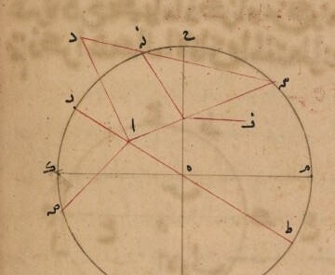
صورة الشكل في المخطوط (١)
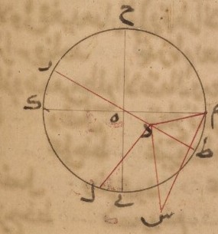
صورة الشكل في المخطوط (٢)
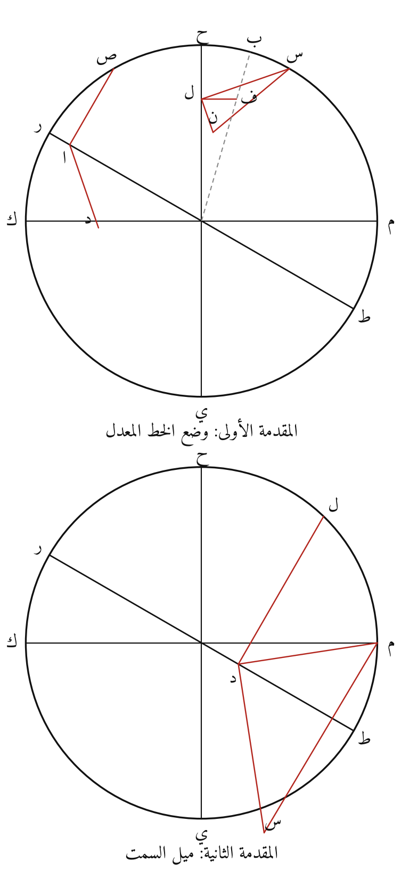
إعادة الرسم بالحساب

الشرح
مقدمتان لتسطيح دوائر السموت، والعرض ثلاثون فيهما. الدائرة دائرة نصف النهار، وك ه م المحور، وح ه ي معدل النهار، ور ه ط الأفق، وس سمت الرأس.
المقدمة الأولى، وضع الخط المعدّل (أعلى):
- القوس ر ص تمام بعد الدائرة عن مطلع الاعتدال، أي سمتها من نقطة الجنوب (ستون هنا). فـ ص نقطة الأفق من دائرة السمت مطويّةً إلى سطح نصف النهار.
- العمود ص ا يعطي موقعها ا على ر ط وارتفاعها ا ص.
- يُوصل س ا فيلقى معدل النهار على ل، ويُقام ا د عمودًا على س ا مساويًا لـ ا ص. فالعمود ل ن ارتفاع النقطة التي في سطح معدل النهار من الوتر الواصل بين سمت الرأس ونقطة الأفق.
- يُنقل عمودًا على ح ه إلى ل ف، فيعطي ه ف ب. فالقوس م ب بُعد عقدة الدائرة من نقطة المشرق أو المغرب، وهو «الخط المعدّل».
المقدمة الثانية، ميل السمت (أسفل):
- القوس ط ل بُعد الدائرة عن نقطة الاعتدال في الأفق، فـ ل قطب دائرة السمت مطويًّا.
- ل د عمود على ر ط، ود س عمود على م د مساوٍ لـ ل د.
- فـ م س البعد الحقيقي بين القطب م وقطب الدائرة. وما يوتّره من القوس هو ميل دائرة السمت على معدل النهار.

المعادلات
$$\text{ميل السمت}=2arcsin\frac{\text{م س}}{2}$$

التحقق
اجتاز الشكل ٢ من ٢ اختبارات عددية.

الشكل ٧٣: تسطيح دائرة أول السموت في التسطيح التام
من باب «تسطيح دائرة أول السموت» — الورقة ٧٧ و، صفحة المصوّرة ١٦٦
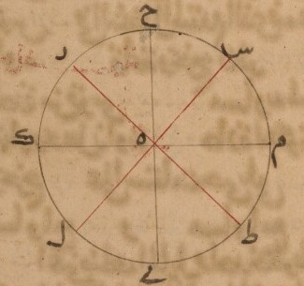
صورة الشكل في المخطوط
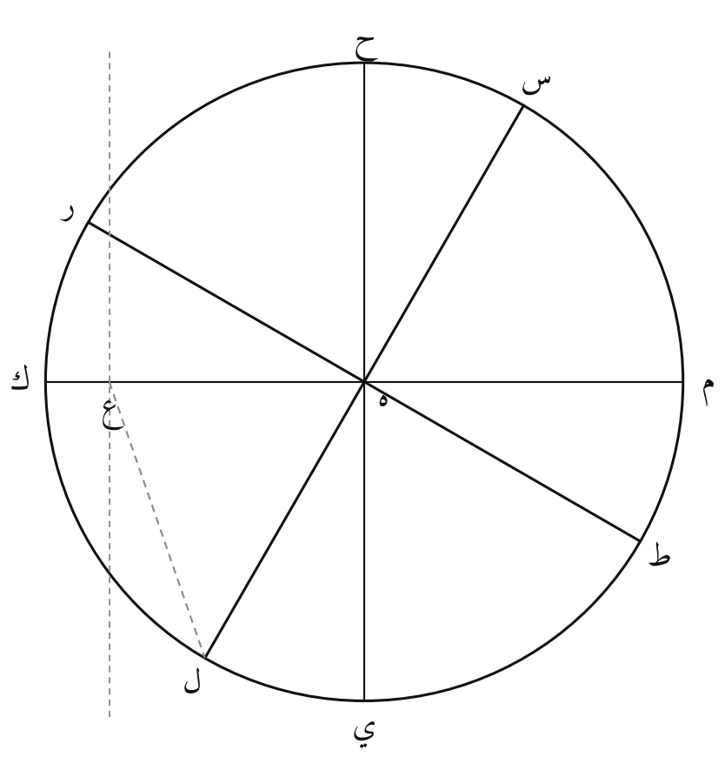
إعادة الرسم بالحساب

الشرح
مقطع نصف النهار، وفيه قطر الأفق ر ه ط، والقطر س ه ل المار بسمت الرأس س ونظيره ل، وهو القطر المشترك لدوائر السموت كلها. ودائرة أول السموت هي القائمة على سطح نصف النهار، فصورتها تُعمل من س ل كما تُعمل صورة الأفق من ر ط.
وأُضيف رماديًا، وليس في المخطوط، قطبُ التسطيح ع (ه ع ٠٫٨) والخط ع ل وأثر السطح المار بـ ع موازيًا لمعدل النهار. فالزاوية ل ع ه حادة، والسطح لا يلقى س ل، فتصير دائرة أول السموت قطعًا ناقصًا.

المعادلات
$$\text{ه ع}>sinφ$$

التحقق
اجتاز الشكل ١ من ١ اختبارات عددية.

الشكل ٧٤: عمل دائرة من دوائر السموت قطعًا ناقصًا في التسطيح التام
من باب «عمل دائرة من دوائر الارتفاع معلومة البعد في الأفق عن فلك نصف النهار قطعًا ناقصًا» — الورقة ٧٨ و، صفحة المصوّرة ١٦٨
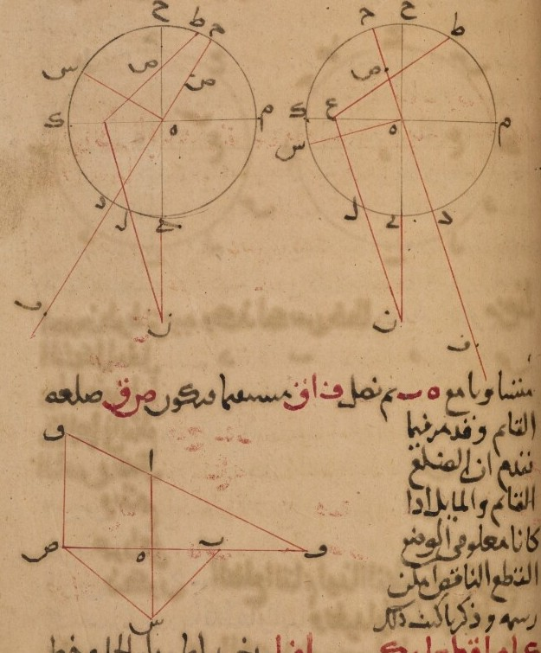
صورة الشكل في المخطوط
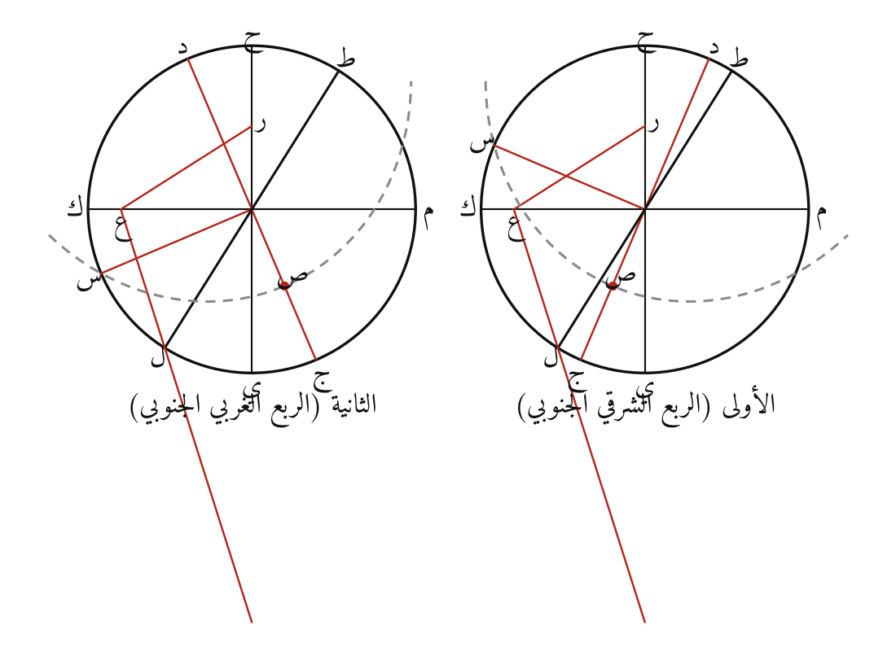
إعادة الرسم بالحساب

الشرح
والدائرة هي دائرة سمت لعرض ثلاثين، تلقى الأفق على ثمانية وسبعين جزءًا من نقطة الجنوب. فبالمقدمتين (الشكل ٧٢) يكون القوس ك س نحو ٢٣ جزءًا، وميل السمت نحو ٣٢٫١. وه ع ثمانية أعشار.
العمل:
- يُعدّ ه س من ك نحو ي في الصورة الأولى (الربع الشرقي الجنوبي)، ونحو ح في الثانية (الربع الغربي الجنوبي). وج ه د عمود على ه س.
- تُتخذ الدائرة نفسها مقطعًا بسطح التناظر، فالقوسان ح ط وي ل مثل ميل السمت، والزاوية ل ع ه حادة.
- ع ط يقطع ه ح على ر، وع ل مُخرجًا يقطع ه ي مُخرجًا على ن.
- يُؤخذ على ج ه د: ه ص = ه ر، وه ف = ه ن.
فالقطع الناقص ضلعه المائل ص ف، وعموده المرتب ه س. والقطع مرسوم رماديًا لأن الناسخ لم يرسمه.

المعادلات
$$\text{الضلع القائم}=\frac{2b^{2}}{a}=\frac{2}{cos\left(\text{ميل السمت}\right)}$$

التحقق
اجتاز الشكل ٥ من ٥ اختبارات عددية.

الشكل ٧٥: عمل دائرة من دوائر السموت قطعًا مكافئًا في التسطيح التام
من باب «عملها قطعًا مكافئًا» — الورقة ٧٨ ظ، صفحة المصوّرة ١٦٩
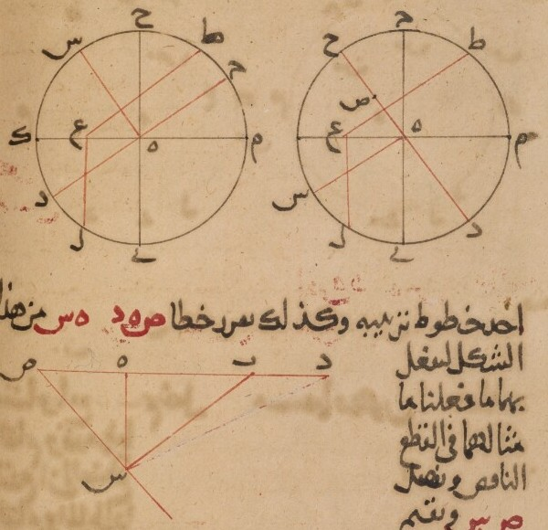
صورة الشكل في المخطوط
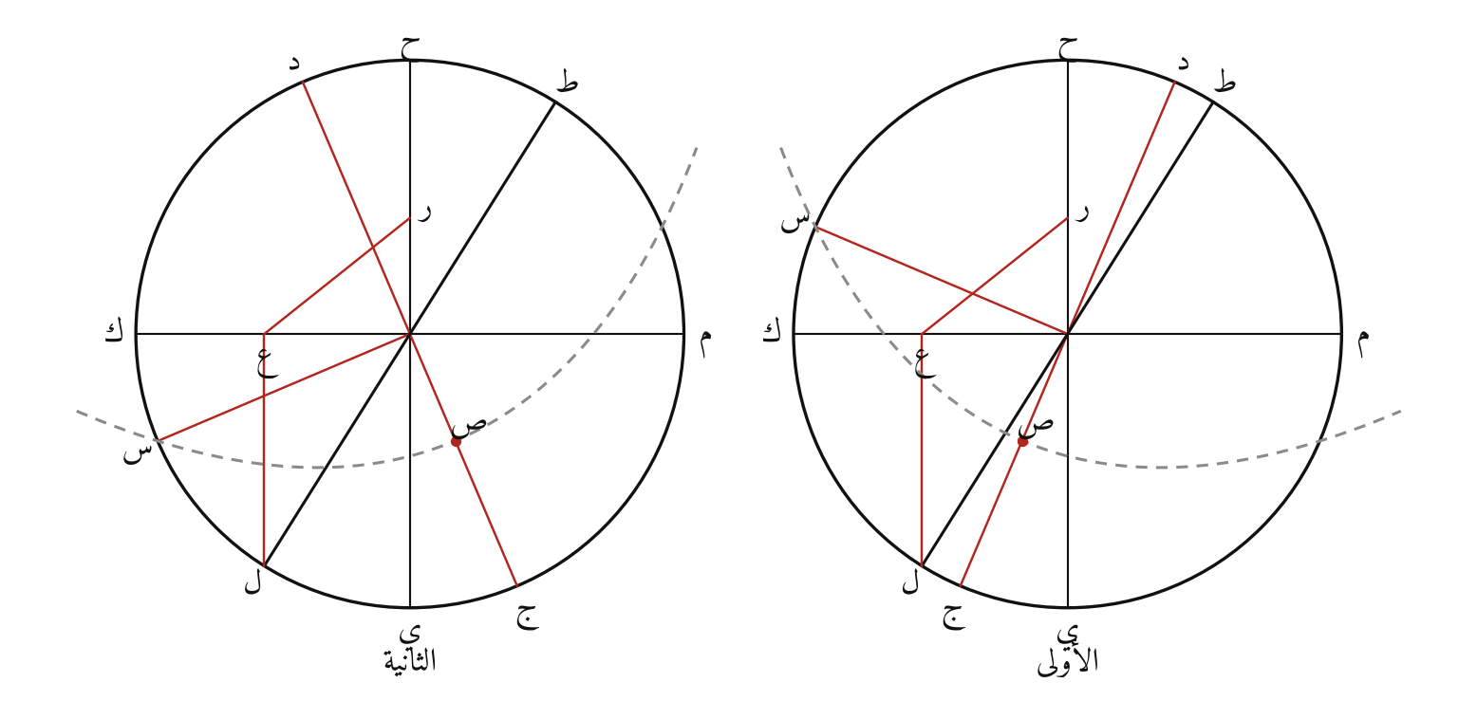
إعادة الرسم بالحساب

الشرح
والدائرة هي دائرة سمت لعرض ثلاثين، تلقى الأفق على ثمانية وسبعين جزءًا من نقطة الجنوب. فبالمقدمتين (الشكل ٧٢) يكون القوس ك س نحو ٢٣ جزءًا، وميل السمت نحو ٣٢٫١. ويوضع القطب ع حيث تكون الزاوية ل ع ه قائمة، أي ه ع = جيب ميل السمت. فيوازي ع ل ح ي، وتذهب صورة ل إلى ما لا نهاية. ع ط يقطع ه ح على ر، ويُؤخذ ه ص = ه ر على ج ه، فـ ص الرأس، وص ه د السهم، وه س عمود مرتب. والضلع القائم ه ب، وفيه مربع ه س مساوٍ لـ ص ه في ه ب.

المعادلات
$$\text{ه ع}=sin\left(\text{ميل السمت}\right), {\text{ه س}}^{2}=\text{ص ه}⋅\text{ه ب}$$

التحقق
اجتاز الشكل ٤ من ٤ اختبارات عددية.
تنبيه على المخطوط: في النص «ونصل ع ص ط»، فيسمي الرأس ص على ع ط مباشرة. والصواب، كما في فقرة الناقص، أن يُقرأ ع ر ط ثم ه ص = ه ر.

الشكل ٧٦: عمل دائرة من دوائر السموت قطعًا زائدًا في التسطيح التام
من باب «عمل قطعها زائدًا» — الورقة ٧٩ و، صفحة المصوّرة ١٧٠
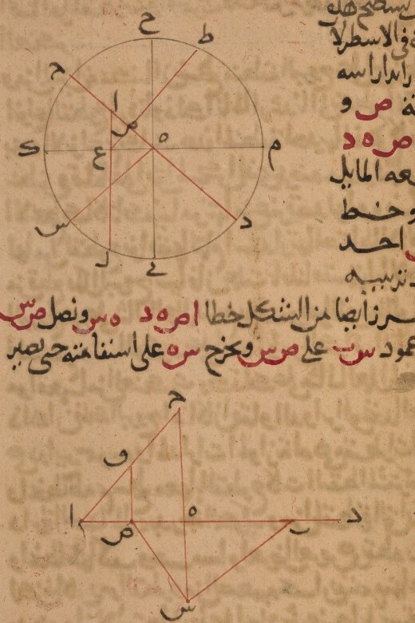
صورة الشكل في المخطوط
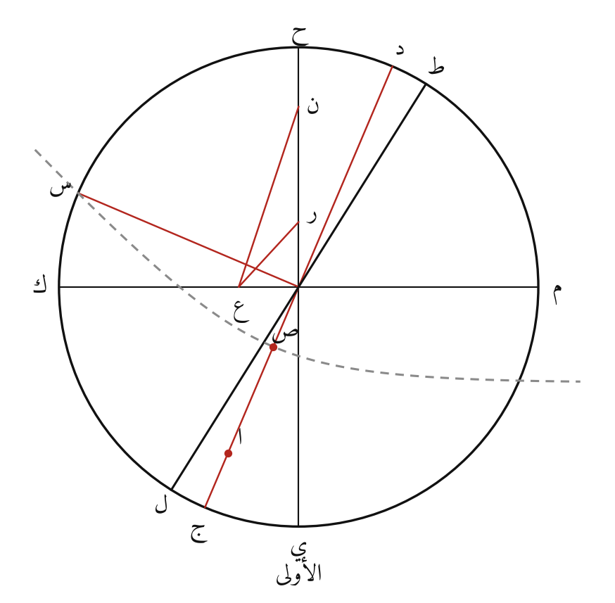
إعادة الرسم بالحساب

الشرح
والدائرة هي دائرة سمت لعرض ثلاثين، تلقى الأفق على ثمانية وسبعين جزءًا من نقطة الجنوب. فبالمقدمتين (الشكل ٧٢) يكون القوس ك س نحو ٢٣ جزءًا، وميل السمت نحو ٣٢٫١. ويؤخذ القطب ع أقرب إلى المركز (ه ع ربع)، فتكون الزاوية ل ع ه منفرجة. ع ط يقطع ه ح على ر، ول ع مُخرجًا يقطع ه ح مُخرجًا على ن. ويُؤخذ على ج ه: ه ص = ه ر، وه ا = ه ن. فللقطع الزائد رأسه ص، وسهمه ص ه د، وضلعه المائل ص ا، وعموده المرتب ه س.

المعادلات
$$\text{الضلع القائم}=\frac{2b^{2}}{a}=\frac{2}{cos\left(\text{ميل السمت}\right)} \left(\text{نفسه لكل }e\right)$$

التحقق
اجتاز الشكل ٢ من ٢ اختبارات عددية.
تنبيه على المخطوط: في النص والرسم أن ل ع المخرج يلقى ج د على ا، وأن «نصل ع ص ط»، أي أُخذت ص وا حيث تقطع الخطوط من ع ج د مباشرة. ورسم الناسخ ل ع عمودًا على ك م، وهو شرط المكافئ، والنص يطلب زاوية منفرجة. والصواب أن تُقطع الخطوط من ع بأثر معدل النهار ح ي، ثم تُنقل الأبعاد إلى ج د كما في فقرة الناقص، وعليه رُسم.

الشكل ٧٧: استخراج رؤوس الكواكب الثابتة في العنكبوت بالتسطيح التام (الطريق الأول)
من باب «استخراج رؤوس الكواكب الثوابت في العنكبوت» — الورقة ٨٠ و، صفحة المصوّرة ١٧٢
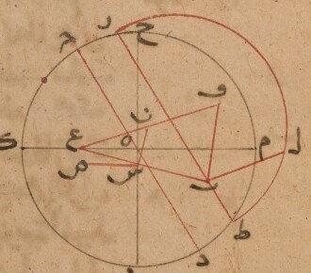
صورة الشكل في المخطوط
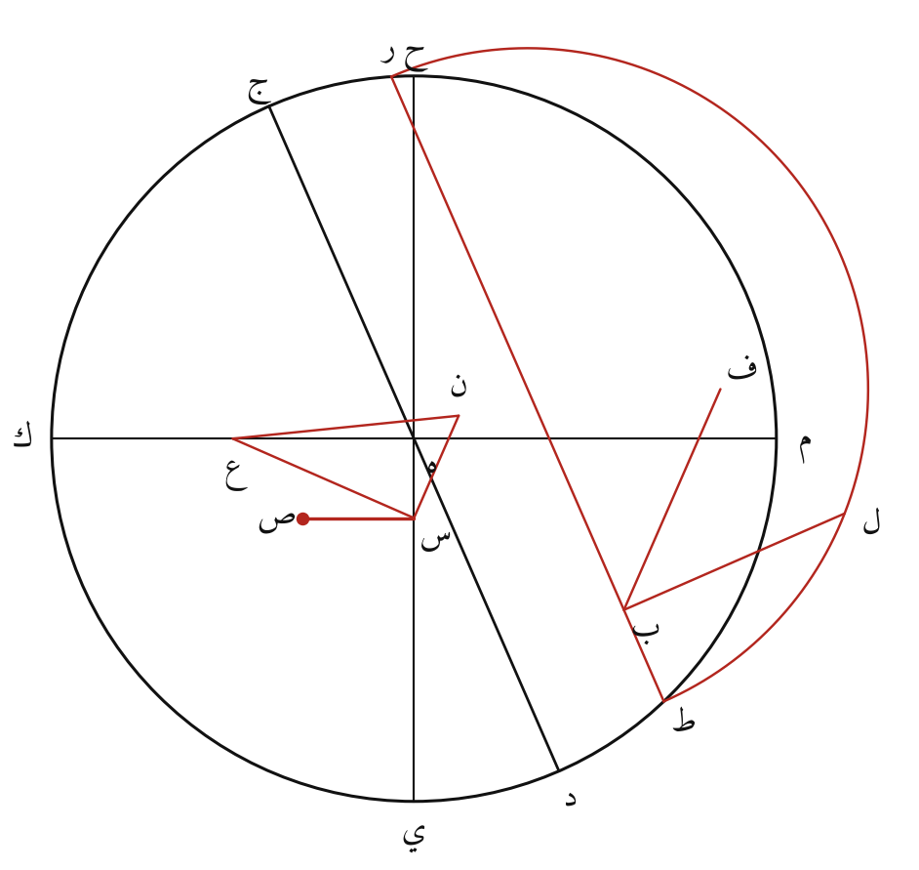
إعادة الرسم بالحساب

الشرح
طريق الصاغاني الأول: من طول الكوكب وعرضه. الدائرة مقطع الكرة بدائرة المنقلبين، وك ه م المحور (م القطب الشمالي)، وح ه ي معدل النهار، والقوس ح ج الميل الكلي، فـ ج ه د منطقة البروج (ج أول الجدي، ود أول السرطان).
- القوس ج ر عرض الكوكب، نحو ح للشمالي. ور ط الموازي لـ ج ه د أثر دائرة عرضه.
- نصف الدائرة الأحمر على ر ط هي تلك الدائرة مطويّةً إلى السطح. والقوس ط ل بُعد درجة الكوكب عن المنقلب.
- ل ب عمود على ر ط، فـ ب موقع الكوكب على سطح دائرة المنقلبين، وب ل ارتفاعه عنه.
- ب ع يقطع ح ي على س، وب ف عمود على ب ع مساوٍ لـ ب ل، وع ف يقطع العمود عند س على ن.
- س ص عمود على ح ه مساوٍ لـ س ن. فـ ص رأس الكوكب في العنكبوت.
والمثال كوكب طوله ٤٥ (خامسة عشرة من الثور)، وعرضه عشرون شمالًا، وه ع نصف.

المعادلات
$$\left(x,y,z\right) ↦ \left(\frac{e y}{e+x}, \frac{e z}{e+x}\right)$$
$$\text{ص}=π_{\text{ع}}\left(\text{الكوكب}\right)$$

التحقق
اجتاز الشكل ١ من ١ اختبارات عددية.

الشكل ٧٨: طريق آخر في استخراج رؤوس الكواكب الثابتة بالتسطيح التام (بالميل ودرجة الممر)
من باب «طريق آخر في استخراجها» — الورقة ٨٠ ظ، صفحة المصوّرة ١٧٣
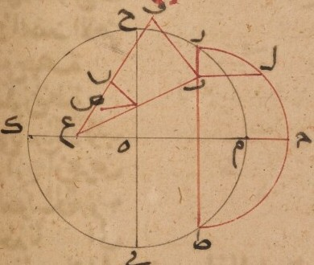
صورة الشكل في المخطوط
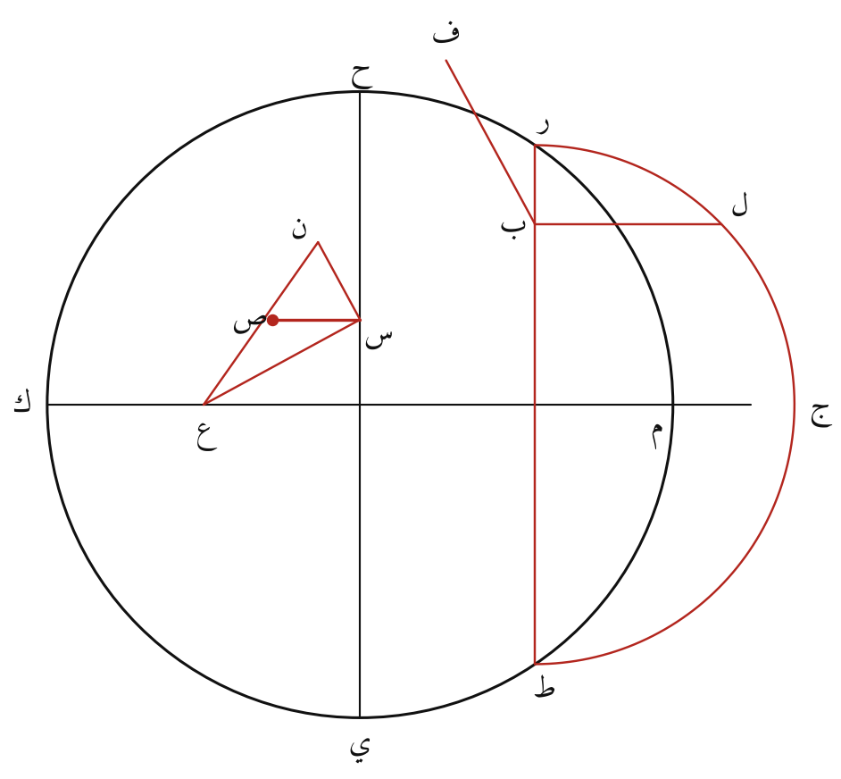
إعادة الرسم بالحساب

الشرح
طريق الصاغاني الثاني: من ميل الكوكب ودرجة ممره.
- القوس ح ر ميل الكوكب، نحو م للشمالي. ور ط الموازي لـ ح ي أثر مداره، ونصف الدائرة الأحمر عليه هو المدار مطويًّا. ويُخرج ك ه م فيلقاه على ج.
- القوس ج ل مطالع درجة الممر في الفلك المستقيم من الاعتدال، نحو ح لأن درجة الممر جنوبية الميل.
- ل ب عمود على ر ط، وب ع يقطع ح ي على س، وب ف عمود على ب ع مساوٍ لـ ب ل، وع ف يقطع العمود عند س على ن.
- س ص عمود على ح ه مساوٍ لـ س ن، فـ ص رأس الكوكب.
والمثال كوكب طوله ٣٣٣ وعرضه ٤٨ شمالًا، فميله نحو ٣٤ ومطلعه نحو ٣١٦، فيتوسط مع الثالثة عشرة والنصف من الدلو. ويخرج الرأس نفسه الذي يعطيه الطريق الأول.

المعادلات
$$sinδ=sinβcosε+cosβsinεsinλ, \text{ص}=π_{\text{ع}}\left(\text{الكوكب}\right)$$

التحقق
اجتاز الشكل ١ من ١ اختبارات عددية.

حُقّ القمر والصفيحة الكسوفية ورؤية الأهلة (الأشكال ٧٩–٨٥)

الشكل ٧٩: وجه الصفيحة السابعة ذات التسعة والخمسين في حُقّ القمر
من باب «صنعة حُقّ القمر» — الورقة ٨٢ و، صفحة المصوّرة ١٧٦
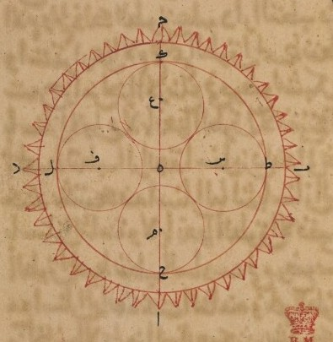
صورة الشكل في المخطوط
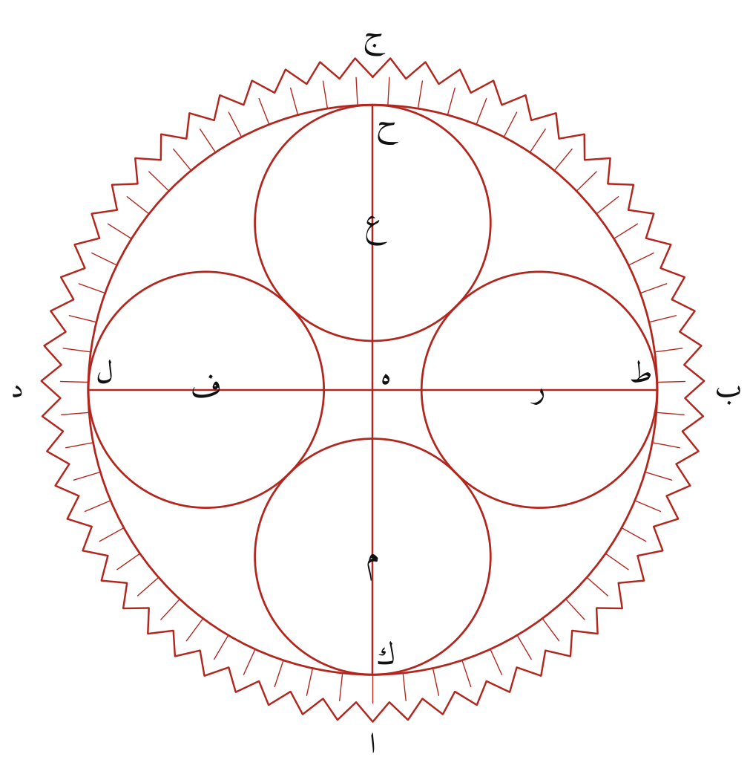
إعادة الرسم بالحساب

الشرح
حُقّ القمر آلة مسنّنة تُركّب على ظهر الأسطرلاب، فتُري أيام الشهر وأوجه القمر وموضعي الشمس والقمر في البروج.
وهذه البكرة السابعة: البكرة ا ب ج د (مركزها ه)، فيها تسعة وخمسون سنًّا مثلثة متساوية. قطرها تسعة وخمسون جزءًا من التسعين التي هي نصف قطر الظهر، فلكل سن جزء من القطر، وكذلك سائر بكرات الحُقّ. وداخلها دائرة أصغر قليلًا ح ط ك ل، والحلقة بينهما مقسومة بخطوط الأسنان تسعًا وخمسين خانة، مرقومة بالجُمَّل من ا نحو ب: من واحد إلى ثلاثين، ثم من واحد إلى تسعة وعشرين.
وعلى القطرين ح ك وط ل أربع دوائر متساوية، م ر ع ف، متماسة فيما بينها ومماسة لـ ح ط ك ل. يُمحى منها ر وف، ويُسوّد م وع بالمينا، فهما «كوّتا الاجتماع»، اثنتان في الدور. لأن البكرة تتقدم سنًّا في اليوم بالبكرة ذات السبعة التي على القطب، إذ دورة القطب أسبوع. فتدور مرة في تسعة وخمسين يومًا، أي شهرين: ثلاثين وتسعة وعشرين.

المعادلات
$$r_{\text{الدوائر الأربع}}=\left(\sqrt{2}−1\right) r, d=\left(2−\sqrt{2}\right) r$$
$$T_{7}=59 \text{يومًا}=30+29$$

التحقق
اجتاز الشكل ٢ من ٢ اختبارات عددية.
تنبيه على المخطوط: ترك الناسخ الدوائر الأربع غير مسوّدة، ولم يكتب الأرقام. وكانت المحاولة الأولى تسوّد اثنتين منها، فرُسمت هنا كما في المخطوط، والتسويد في الشكل المركّب بعده.

الشكل ٨٠: صورة حُقّ القمر مركّبة
من باب «صنعة حُقّ القمر» — الورقة ٨٣ ظ، صفحة المصوّرة ١٧٩
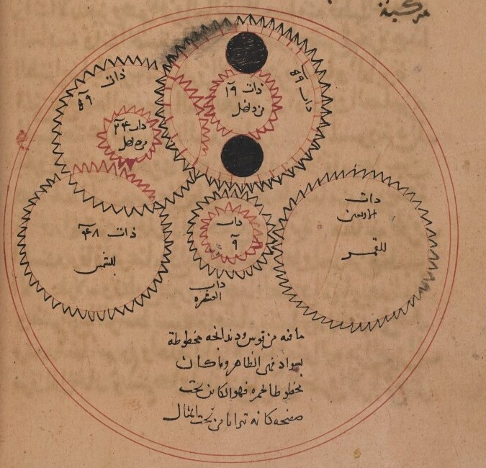
صورة الشكل في المخطوط
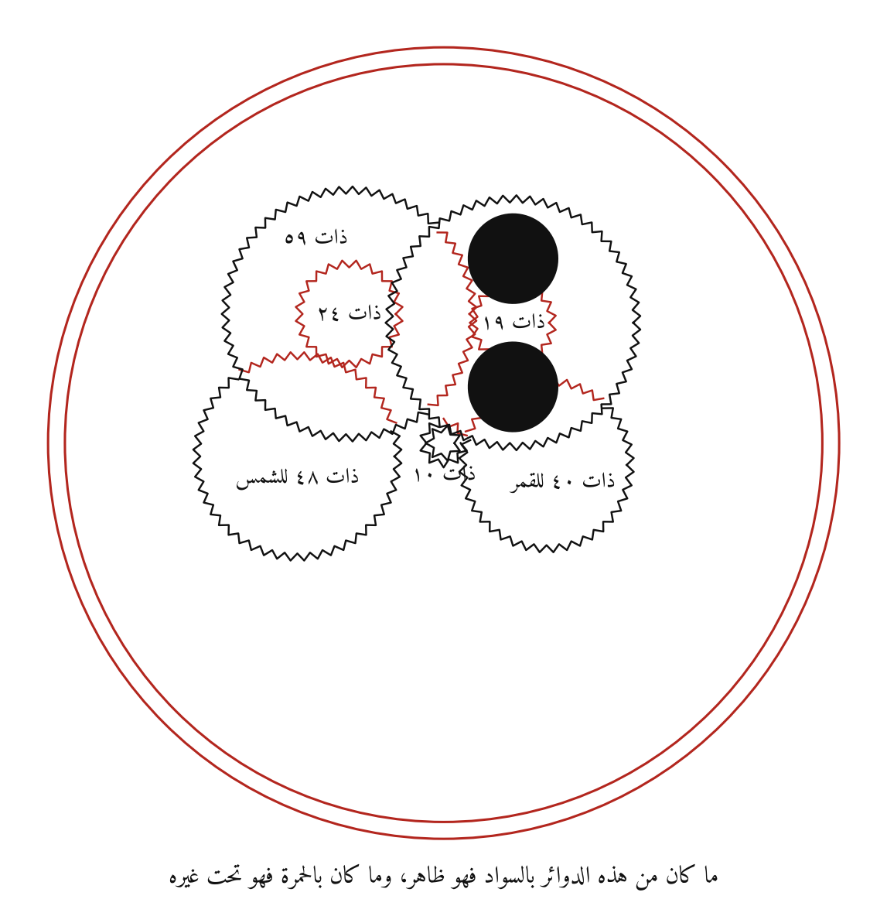
إعادة الرسم بالحساب

الشرح
البكرات مركّبة على ظهر الأسطرلاب، ونصف قطر الظهر تسعون جزءًا. للبكرات الثماني أسنان عددها ٧، ١٠، ١٩، ٢٤، ٤٠، ٤٨، ٥٩، ٥٩، وأقطار بعدد أسنانها. فكل بكرتين متعاشقتين بينهما مجموع نصفي قطريهما.
وترتيبها على القطب: ذات العشرة تلي الأم، وذات السبعة فوقها، وكلتاهما تدور بالقطب.
- ذات السبعة تدير ذات التسعة والخمسين (السابعة)، وتحتها ملحومة ذات التسعة عشر.
- ذات التسعة عشر تدير ذات التسعة والخمسين الأخرى (الثامنة)، وتحتها ذات الأربعة والعشرين.
- ذات الأربعة والعشرين تدير ذات الثمانية والأربعين، وهي بكرة الشمس.
- ذات العشرة تدير ذات الأربعين، وهي بكرة القمر.
وفي الرسم، على اصطلاح الناسخ المكتوب في أسفله: الأسود ظاهر، والأحمر ما كان تحت غيره.
الأدوار، ودورة القطب أسبوع:
- البكرة السابعة ٥٩ يومًا.
- بكرة القمر ${40}/{10}=4$ دورات للقطب، أي ٢٨ يومًا.
- البكرة الثامنة $59×{59}/{19}≈183.2$ يومًا.
- بكرة الشمس ضعف ذلك، نحو ٣٦٦٫٤ يومًا.

المعادلات
$$d_{ij}=\frac{n_{i}+n_{j}}{2} \text{(جزء)}$$
$$T_{\text{شمس}}=59⋅\frac{59}{19}⋅\frac{48}{24}≈366.4 \text{يومًا}$$

التحقق
اجتاز الشكل ٥ من ٥ اختبارات عددية.
تنبيه على المخطوط: رسم الناسخ البكرات الصغار أكبر بكثير من مقاديرها، ورسم ذات السبعة تحت ذات العشرة، والنص يجعلها فوقها، فاتُّبع النص.

الشكل ٨١: الصفيحة الكسوفية: عملها وصورة المفروغ منها
من باب «عمل الصفيحة الكسوفية» — الورقة ٨٥ و، صفحة المصوّرة ١٨٢
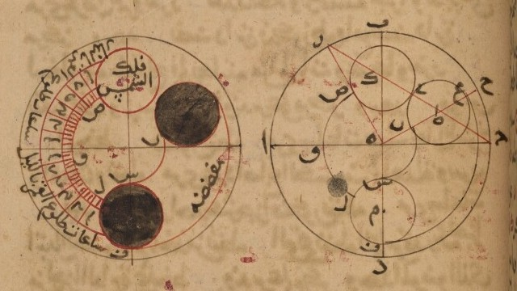
صورة الشكل في المخطوط
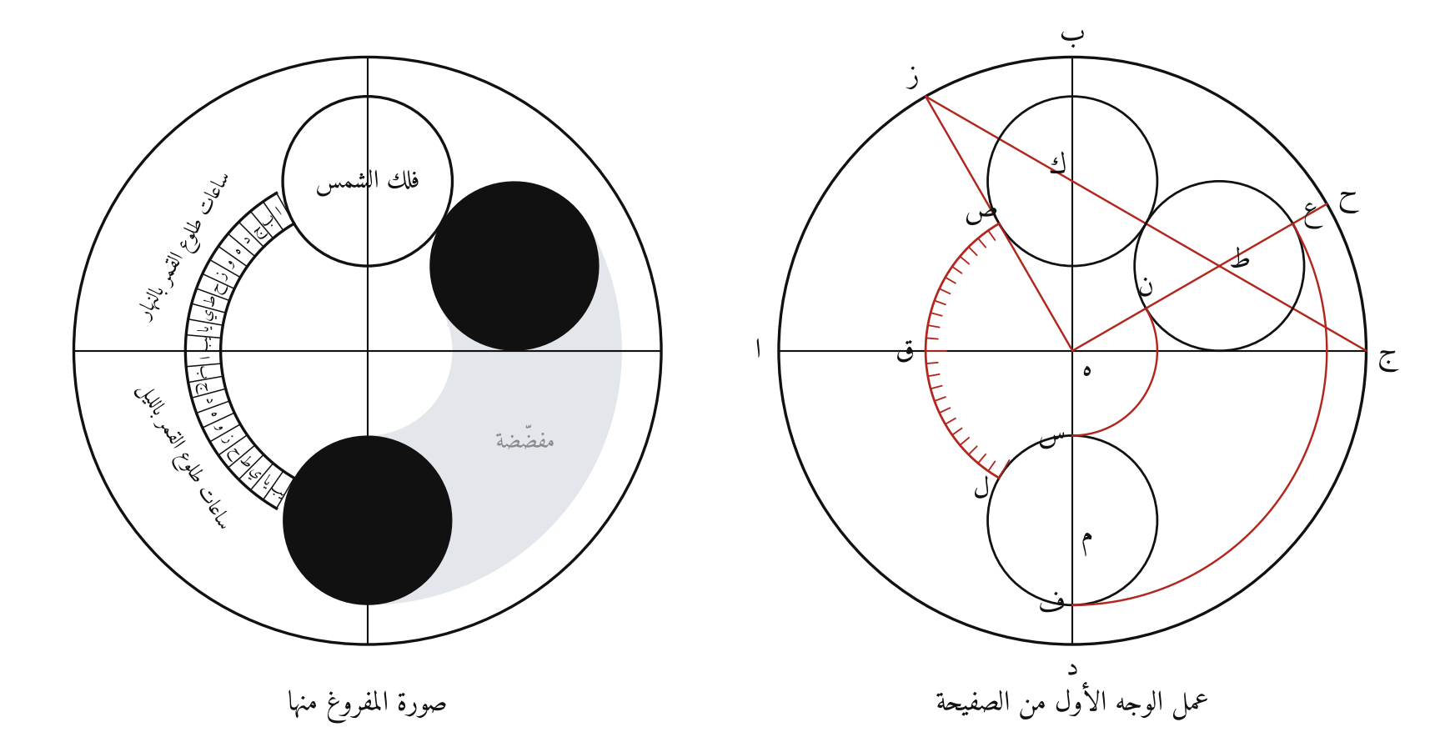
إعادة الرسم بالحساب

الشرح
صفيحة عطارد بن محمد لمعرفة الكسوفات، وجهها الأول.
يمينًا، العمل:
- الصفيحة ا ب ج د، ومركزها ه، وقطراها ا ج وب د. القوسان ا ز وب ح كل منهما سدس الدائرة.
- الوتر ج ز يقطع ه ح على ط، وه ب على ك.
- الدائرة على ك المماسة لـ ه ز نصف قطرها نصف قطر الصفيحة مقسومًا على ضعف جذر ثلاثة. ومثلها على ط مماسة لـ ج ه، والدائرتان تتماسان على ي.
- ه م = ه ك على ه د، والدائرة على م مثلهما.
- قوسان حول ه تماسان دائرتي ط وم من داخل (ن س) ومن خارج (ع ف).
- قوس حول ه ببعد ه ص، وهو نصف القطر، من ص مارة بـ ق على ه ا إلى ل حيث تلقى دائرة م. وتُقسم ص ق وق ل كل منهما اثني عشر قسمًا.
يسارًا، المفروغ منها: دائرتا ط وم مسوّدتان بالمينا، وما بينهما إلى القوسين مفضّض، ويكتب الناسخ هناك «مفضضة». ودائرة ك «فلك الشمس». وعلى أقسام ص ق ساعات طلوع القمر بالنهار، وعلى ق ل ساعاته بالليل.

المعادلات
$$r=\frac{R}{2\sqrt{3}}, \text{ه ك}=\frac{R}{\sqrt{3}}, \text{ن س}=\frac{R}{2\sqrt{3}}, \text{ع ف}=\frac{\sqrt{3}}{2}R$$

التحقق
اجتاز الشكل ٤ من ٤ اختبارات عددية.

الشكل ٨٢: شبكة الصفيحة الكسوفية: عملها وصورتها مخرّقة
من باب «عمل الصفيحة الكسوفية» — الورقة ٨٦ و، صفحة المصوّرة ١٨٤
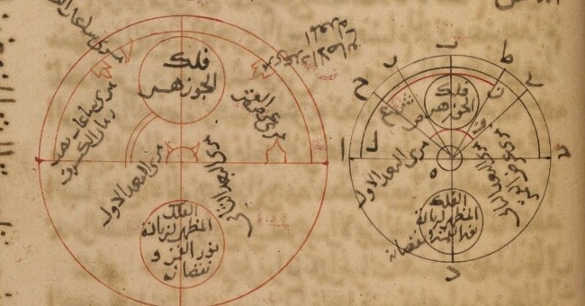
صورة الشكل في المخطوط
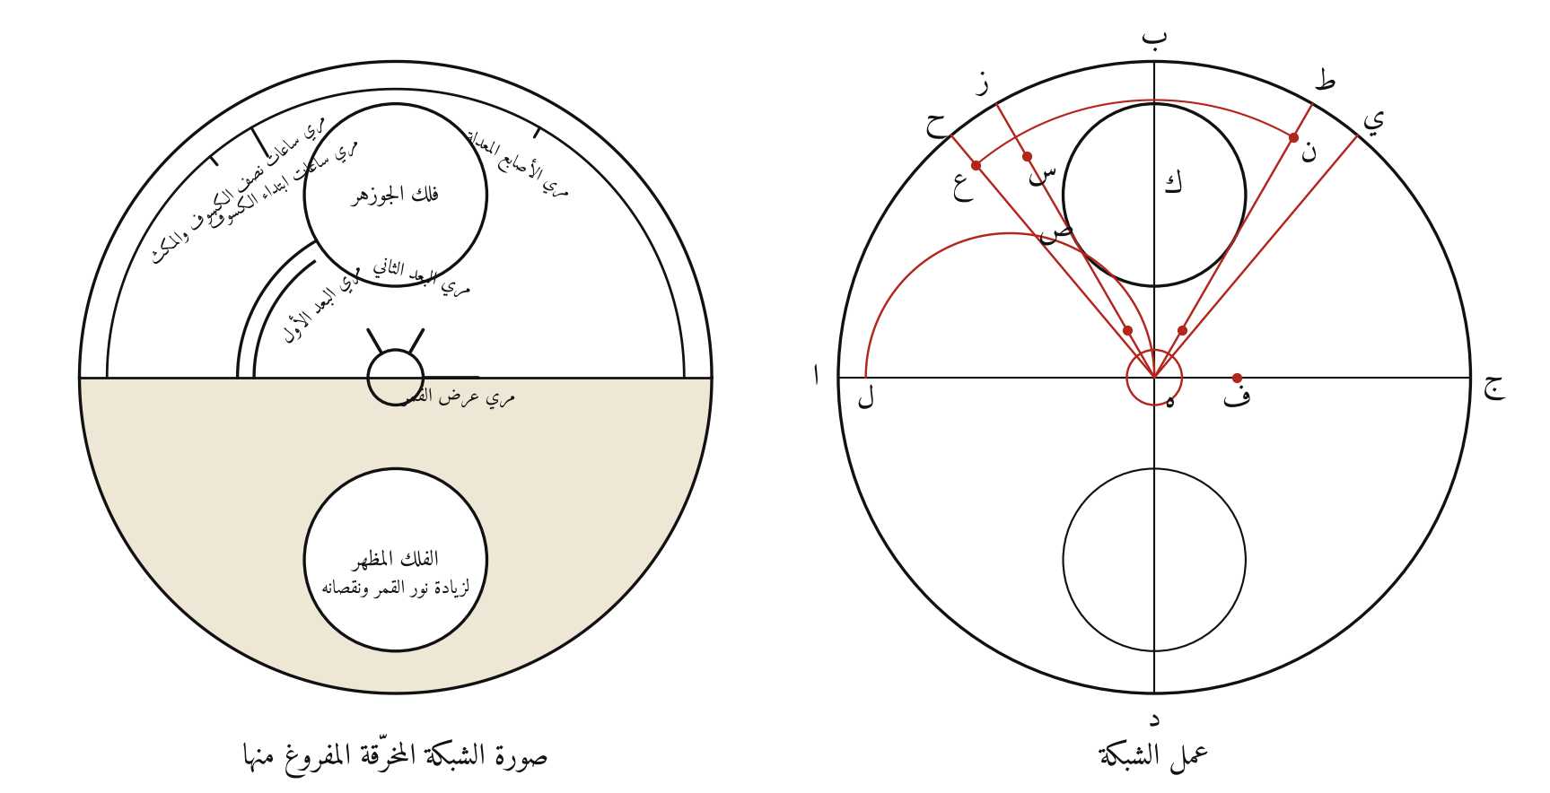
إعادة الرسم بالحساب

الشرح
شبكة الصفيحة الكسوفية.
يمينًا، العمل: على صفيحة مثل الأولى، دائرتا ك وم منقولتان من الوجه الأول. ه ز وه ط مماسان من ه لدائرة ك، على ثلاثين جزءًا من ه ب من الجهتين، وص نقطة التماس على ه ز. والقوسان ز ح وط ي كل منهما ثلث القوس ب ز، أي عشرة أجزاء.
ثم تُعيَّن الأوتار بأجزائها:
- الفلس: نصف قطره وتر نصف ز ح.
- مُريا البعد الأول والثاني: قوس حول ه بوتر عشرة أجزاء تقطع ه ز وه ط عليهما.
- مُري عرض القمر: ه ف على ه ج بوتر خمسة عشر.
- الطوق: ا ل بوتر خمسة، ومنه الطوق الذي تتعلق به المُرِيات.
- مُري ساعات نصف الكسوف والمكث، ومُري الأصابع المعدلة: ح ع بوتر سبعة.
- مُري ساعات ابتداء الكسوف: ز س بوتر أحد عشر.
يسارًا، المخرّقة: يُخرّق النصف ا ب ج ويُترك الطوق، ودائرة ك «فلك الجوزهر» معلقة منه، وقوس طلوع القمر، والمُرِيات. ويُترك النصف ا د ج مصمتًا، وفيه دائرة م مخرّقة، وهي «الفلك المظهر لزيادة نور القمر ونقصانه».

المعادلات
$$crd\left(θ\right)=2Rsinθ/2, ∠\left(\text{ه ز},\text{ه ب}\right)=arcsin\frac{r}{\text{ه ك}}={30}^{∘}$$

التحقق
اجتاز الشكل ١ من ١ اختبارات عددية.

الشكل ٨٣: الوجه الآخر من الصفيحة الكسوفية: عمله وصورة المفروغ منه
من باب «عمل الصفيحة الكسوفية» — الورقة ٨٧ ظ، صفحة المصوّرة ١٨٧
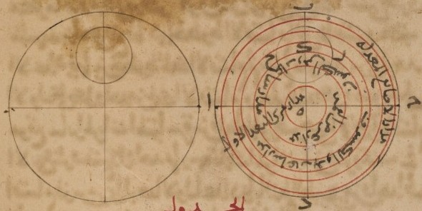
صورة الشكل في المخطوط
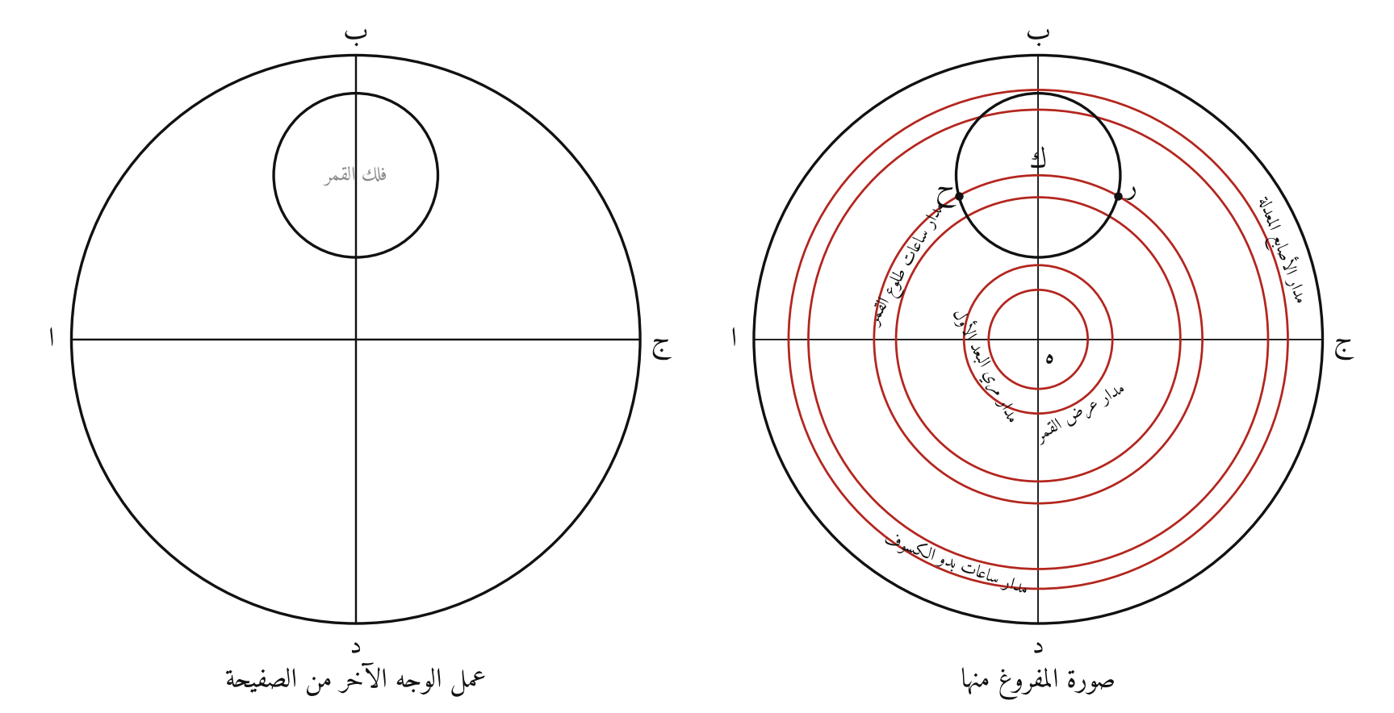
إعادة الرسم بالحساب

الشرح
يُقلب الوجه الأول، فيُعمل على ظهره.
يسارًا، العمل: دائرة مثل الأولى وقطراها، ودائرة ك على هيئتها في الوجه الأول وفي الشبكة، تُسمّى «فلك القمر».
يمينًا، المفروغ منه: ست دوائر حول ه، حمر كما رسمها الناسخ:
- الدائرة التي على بعد ه ك، وتقطع قوس ر ك ح من فلك القمر.
- مدارات مُرِيات الشبكة، كل منها على بعد مُريه من ه في الشكل السابق: مدار مُري البعد الأول والثاني، ومدار عرض القمر، ومدار ساعات طلوع القمر، ومدار ساعات بدو الكسوف، ومدار الأصابع المعدلة.
والقوس ر ك ح مقسومة اثني عشر.

المعادلات
$$cos\frac{\hat{\text{ر ح}}}{2}=\frac{7}{8}$$
$$r_{i}∈\{crd {10}^{∘}, crd {15}^{∘}, 1/2, 1/{\sqrt{3}}, 1−crd {11}^{∘}, 1−crd 7^{∘}\}$$

التحقق
اجتاز الشكل ١ من ١ اختبارات عددية.
تنبيه على المخطوط: رسم الناسخ الحلقات الست متساوية الأبعاد. ولا يوافق النصَّ منها إلا التي تمر بـ ك، فرُسمت على الأبعاد التي يعطيها النص.

الشكل ٨٤: صفيحة الآلة المهيأة لمعرفة رؤية الأهلة (عامة لجميع العروض)
من باب «عمل الآلة المهيأة لمعرفة رؤية الأهلة» — الورقة ٨٨ ظ، صفحة المصوّرة ١٨٩
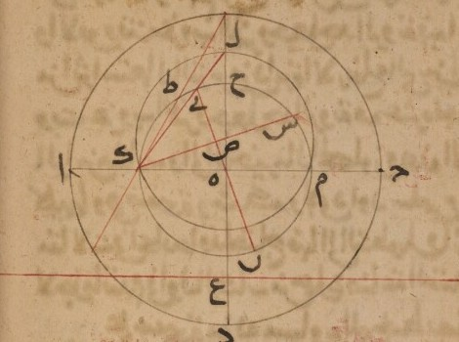
صورة الشكل في المخطوط
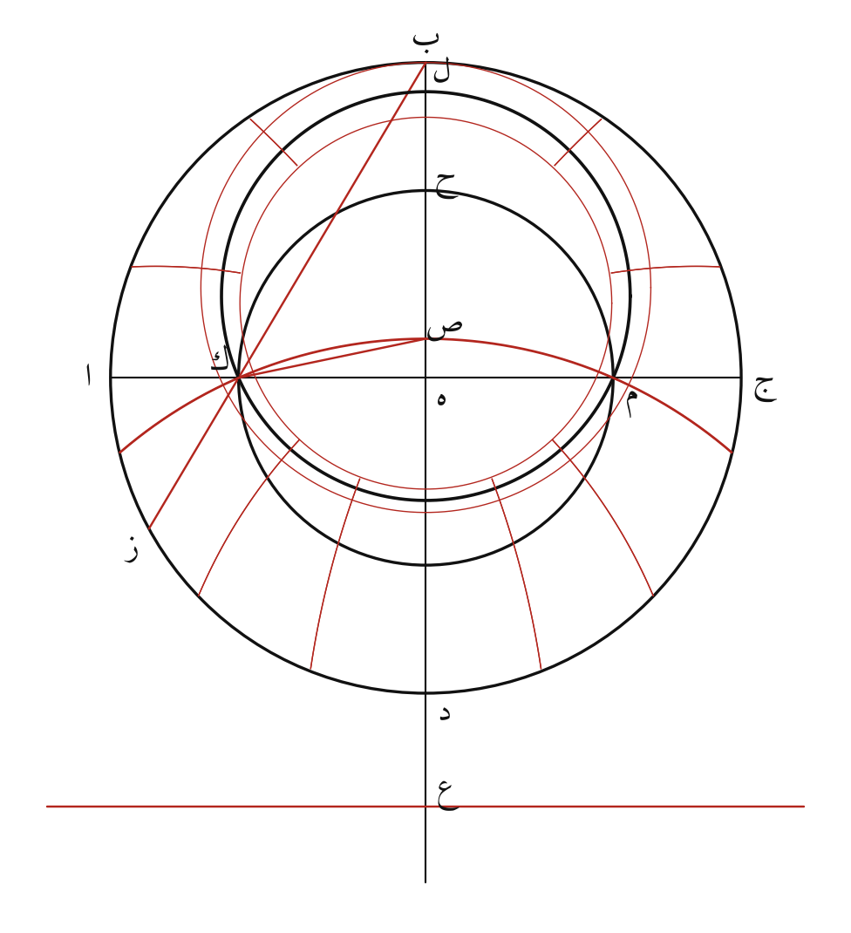
إعادة الرسم بالحساب

الشرح
آلة أبي داود السمرقندي. الدائرة ا ب ج د وقطراها.
- القوس د ز تمام الميل الكلي ناقصًا خمسة أجزاء، وخمسة هي أعظم عرض القمر.
- ب ز يقطع ا ج على ك، والدائرة حول ه المارة بـ ك، وهي ح ط ك م، مدار الحمل. وهي في الوقت نفسه مقطع الكرة، وك قطب التسطيح.
- ط حيث يلقى ب ك ز الدائرة ثانيةً. والقوس ط ى خمسة أجزاء نحو ح.
- ك ى يلقى ه ب على ل، والدائرة على ك ل م هي منطقة البروج، وهي أفق عرضه تمام الميل.
- القوس م س مثل الميل الكلي، وك س يلقى ه ب على ص، قطب البروج، أي «سمت رأس» الأفق ك ل م.
- ع مركز الدائرة م ص ك، على ه د مُخرجًا. والخط المار بـ ع موازيًا لـ ا ج خط مراكز دوائر السموت لـ ك ل م.
وأُضيف بحمرة خفيفة ما وصفه النص ولم يرسمه الناسخ: المقنطرة الخامسة ارتفاعًا وانحطاطًا، ودوائر الطول المارة بحدود البروج.

المعادلات
$$r_{\text{حمل}}=tan\left(\frac{{85}^{∘}−ε}{2}\right)≈0.594$$
$$\text{ه ع}=\text{ه ك}cotε$$

التحقق
اجتاز الشكل ٤ من ٤ اختبارات عددية.
تنبيه على المخطوط: في الطبعة «ببعد ه ل»، وهو سهو، وفي المخطوط «ه ك». وجعل الناسخ ع داخل الصفيحة، والبناء الصحيح يضعها خارجها بعيدًا، فطال الشكل عن الصفحة.

الشكل ٨٥: شبكة الآلة المهيأة لمعرفة رؤية الأهلة
من باب «عمل الآلة المهيأة لمعرفة رؤية الأهلة» — الورقة ٨٩ و، صفحة المصوّرة ١٩٠
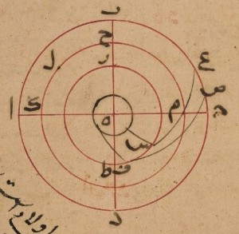
صورة الشكل في المخطوط
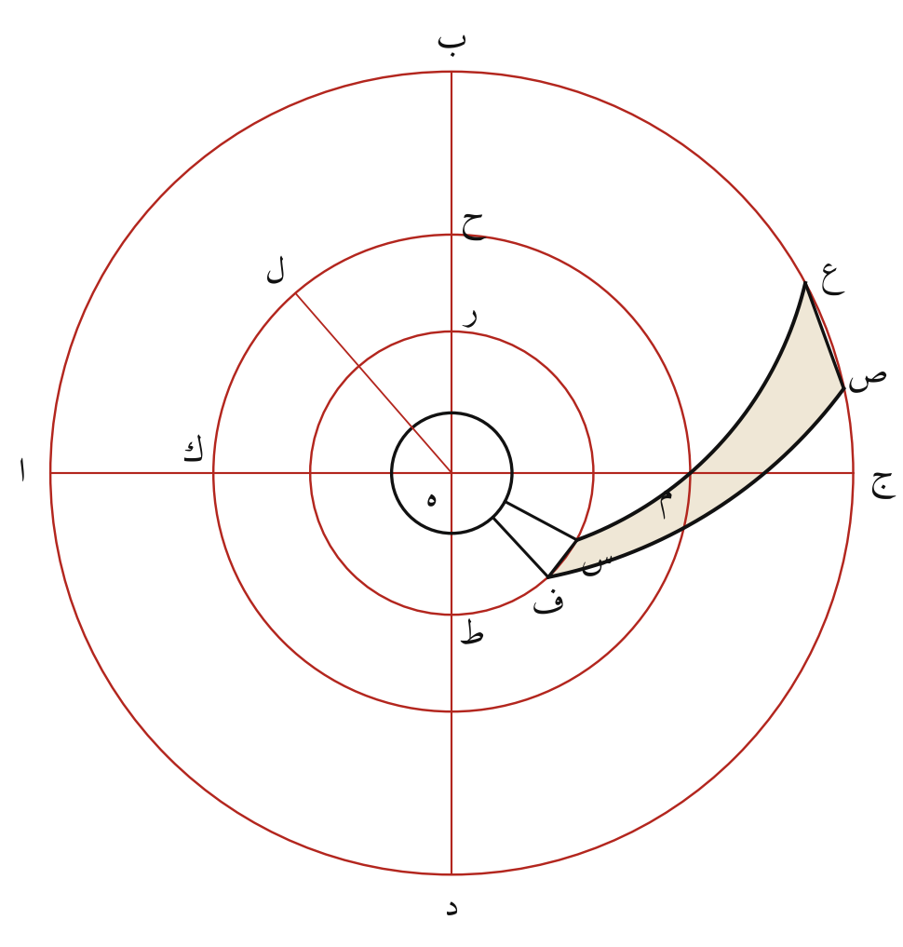
إعادة الرسم بالحساب

الشرح
على صفيحة ثانية:
- الدائرة ا ب ج د مثل دائرة الصفيحة، وقطراها.
- حول ه الدائرة ى ك ح م بقدرها في الصفيحة، وهي مدار الحمل.
- الدائرة ر ط حول ه، نصف قطرها بعد ما بين ه وموضع لقاء المقنطرة الخامسة لـ ك ل م مع ه د. وهو نصف قطر مدار الميل ميلًا كليًا وخمسة، فبين ر ط وا ب ج د تقع مواضع القمر كلها.
- دائرة صغيرة حول ه هي الفلس.
- القوس ك ل بقدر العرض (٤١ هنا). ويُعمل الأفق كما في الأسطرلاب: ك ل والقطر المقابل يُسطّحان من ك على ب د فيعطيان طرفي الأفق على نصف النهار.
- قطعته الغربية بين ا ب ج د ور ط هي ع م س، ومقنطرة الانحطاط العاشرة لهذا الأفق تقطع ص ف.
والقطعة ع ص ف س، وهي الملوّنة، هي كل ما يُبقى من هذه الصفيحة. تُعلّق من الفلس بقضيبين عند س وف.

المعادلات
$$r_{\text{ر ط}}=\frac{r_{\text{حمل}}^{2}}{R}=r\left(ε+5^{∘}\right)$$

التحقق
اجتاز الشكل ٢ من ٢ اختبارات عددية.

القسم الثاني: النص المحقق

منهج التحقيق
أُعدّ هذا القسم ليُدرج فيه نص «الاستيعاب» محققًا على النسخ المختارة، على المنهج الآتي:
- الأصل: نسخة المكتبة البريطانية Or 5593، ورمزها «ب». يُثبت نصها في المتن ما لم يظهر فيه خطأ تدل عليه النسخ الأخرى أو الهندسة.
- النسخ المقابَلة:
  - نسخة جامعة بنسلفانيا LJS 478 (٦٢٥ هـ)، ورمزها «ن»، فيما اشتملت عليه من الكتاب.
  - نسخة المكتبة الوطنية بباريس Arabe 6860، ورمزها «س»، أو نسخة تشستر بيتي Ar 3773، ورمزها «ت»، بحسب ما يظهر بعد فحصهما.
- الطبعة المشهدية (جوادي الحسيني، ٢٠٠١)، ورمزها «ط»: يُشار إلى ما خالفت فيه.
- الحاشية: تُثبت فيها فروق النسخ كلها، الزيادة والنقص والتصحيف، بالصيغة: «كذا في ب، وفي ن: …».
- التصحيح الهندسي: إذا اقتضت الهندسة قراءة تخالف جميع النسخ، أُثبتت في المتن بين معقوفين [ ]، ونُبّه في الحاشية على ما في النسخ. ومن أمثلة ذلك ما سبق في التعليق على الأشكال ٦٠ و٧٠ و٧٥ و٧٦ و٨٤.
- الأشكال: يُحال في موضع كل شكل من المتن إلى رقمه في هذا الكتاب: «(الشكل ٧)».
- أرقام الأوراق: تُثبت أرقام أوراق الأصل في هامش المتن بين خطين مائلين: /٦ ظ/.
- الرسم والضبط: يُرسم النص بالإملاء الحديث، وتُضبط الحروف الأبجدية الدالة على النقاط بتفريقها بمسافات (ا ب ج د)، ويُكتب ما بالجُمَّل من الأعداد كما هو، ويُذكر مقابله الهندي في الحاشية عند الحاجة.

رموز التحقيق
الرمز | معناه
ب | نسخة المكتبة البريطانية Or 5593 (الأصل)
ن | نسخة جامعة بنسلفانيا LJS 478
س | نسخة المكتبة الوطنية بباريس Arabe 6860
ت | نسخة مكتبة تشستر بيتي Ar 3773
ط | طبعة مشهد ١٣٨٠ هـ ش / ٢٠٠١ م
[ ] | زيادة من المحقق أو تصحيح هندسي
/ / | رقم ورقة الأصل

النص
يُدرج هنا النص المحقق. وقد رتّبنا التعليق على الأشكال في الباب الخامس بحسب مواضعها من الأوراق، ليسهل ربط كل فقرة من النص بشكلها.

الملاحق

ملحق ١: مسرد المصطلحات
المصطلح | معناه | المقابل الحديث
الأم | الجسم المجوّف الذي تُوضع فيه الصفائح | mater
الحجرة | حافة الأم المقسومة بالأجزاء | limb
الكرسي | الجزء البارز الذي فيه العروة والحلقة | throne
العروة، الحلقة | ما تُعلّق به الآلة | shackle, ring
الصفيحة | لوح فيه المقنطرات لعرض معين | plate
العنكبوت | الشبكة المخرّقة التي فيها المنطقة والكواكب | rete
الشظية | رأس الكوكب في العنكبوت | star pointer
الفلس | القرص الصغير في وسط العنكبوت | central boss
العضادة | المسطرة الدائرة على الظهر، فيها اللبنتان | alidade
العضادة المحرّفة | التي حرفها الدالّ مارٌّ بالمركز | bevelled alidade
اللبنة، الهدفة | صفيحتا الرصد المثقوبتان على العضادة | sighting vanes
القطب، الفرس | المحور والإسفين الماسك له | pin, wedge (“horse”)
المدار | دائرة ميل ثابت يدور عليها الكوكب | day-circle
مدار الحمل | معدل النهار مسطّحًا | equator
المقنطرة | دائرة ارتفاع ثابت | almucantar
مقنطرة الانحطاط | دائرة ارتفاع سالب | depression circle
دائرة السمت | دائرة عظيمة تمر بسمت الرأس | azimuth circle
أول السموت | دائرة السمت القائمة على نصف النهار | prime vertical
سمت الرأس | النقطة التي فوق الرأس | zenith
المطالع | المطلع المستقيم | right ascension
درجة الممر | درجة البروج التي تتوسط السماء مع الكوكب | culminating degree
الميل الكلي | ميل فلك البروج على معدل النهار | obliquity of the ecliptic
التسطيح | نقل الكرة إلى السطح | projection
قطب التسطيح | النقطة التي منها يكون الإسقاط | centre of projection
الدستور | لوح القسمة المرجعي | template
الساعات الزمانية | جزء من اثني عشر من النهار أو الليل | seasonal (unequal) hours
الساعات المستوية | خمسة عشر جزءًا من دوران الفلك | equal hours
الظل المستوي، المعكوس | ظل المقياس القائم، والموازي للأفق | cotangent, tangent shadow
القطع الناقص، المكافئ، الزائد | مقاطع المخروط | ellipse, parabola, hyperbola
القطر المجانب، الضلع المائل | المحور القاطع للقطع | transverse diameter
الضلع القائم | الوتر البؤري العمودي | latus rectum
الخطان اللذان لا يلقيان القطع | الخطان المقاربان | asymptotes
البركار التام | بركار المخروط لأبي سهل الكوهي | conic compass
النرماذجة | المفصل الدوّار | hinge
حُقّ القمر | آلة مسنّنة تُري أوجه القمر | lunar gear box
المُري | المؤشّر | pointer

ملحق ٢: الثوابت المستعملة في الرسم
الثابت | القيمة | المصدر
الميل الكلي | $ε=23;{35}^{∘}={23.5833}^{∘}$ | قيمة البيروني
المبادرة من بطلميوس إلى البيروني | نحو $13;{13}^{∘}$ | نحو ١٣١٠ للإسكندر / ٩٩٩ م
أعظم عرض القمر | $5^{∘}$ | الآلة المهيأة لرؤية الأهلة
نصف قطر ظهر الأسطرلاب في حُقّ القمر | ٩٠ جزءًا | النص

ملحق ٣: الكواكب الثابتة المرسومة في العناكب
أطوالها من سنة ٢٠٠٠ للميلاد مردودة إلى سنة ٩٩٩ بمقدار المبادرة، وعروضها كما هي، ثم حُوّلت إلى الميل والمطالع بالميل الكلي $23;{35}^{∘}$. وهي للرسم لا للرصد.
الكوكب | الطول | العرض | المطالع | الميل
النسر الواقع | ${271.3}^{∘}$ | $+{61.7}^{∘}$ | ${270.8}^{∘}$ | $+{38.1}^{∘}$
النسر الطائر | ${287.8}^{∘}$ | $+{29.3}^{∘}$ | ${285.6}^{∘}$ | $+{6.7}^{∘}$
الفكة | ${208.3}^{∘}$ | $+{44.3}^{∘}$ | ${223.1}^{∘}$ | $+{30.3}^{∘}$
رأس الحواء | ${248.4}^{∘}$ | $+{36.0}^{∘}$ | ${252.2}^{∘}$ | $+{13.8}^{∘}$
السماك الرامح | ${190.2}^{∘}$ | $+{30.7}^{∘}$ | ${202.1}^{∘}$ | $+{24.0}^{∘}$
العيوق | ${67.9}^{∘}$ | $+{22.9}^{∘}$ | ${61.1}^{∘}$ | $+{44.3}^{∘}$
الدبران | ${55.8}^{∘}$ | $−{5.5}^{∘}$ | ${54.8}^{∘}$ | $+{14.0}^{∘}$
رجل الجبار | ${62.8}^{∘}$ | $−{31.1}^{∘}$ | ${66.6}^{∘}$ | $−{9.7}^{∘}$
الشعرى اليمانية | ${90.1}^{∘}$ | $−{39.6}^{∘}$ | ${90.1}^{∘}$ | $−{16.0}^{∘}$
الشعرى الشامية | ${101.8}^{∘}$ | $−{16.0}^{∘}$ | ${101.4}^{∘}$ | $+{7.1}^{∘}$
قلب الأسد | ${135.8}^{∘}$ | $+{0.5}^{∘}$ | ${138.5}^{∘}$ | $+{16.7}^{∘}$
قلب العقرب | ${235.8}^{∘}$ | $−{4.6}^{∘}$ | ${232.3}^{∘}$ | $−{23.8}^{∘}$
منكب الجوزاء | ${74.8}^{∘}$ | $−{16.0}^{∘}$ | ${75.3}^{∘}$ | $+{6.8}^{∘}$
الردف | ${321.3}^{∘}$ | $+{59.9}^{∘}$ | ${301.7}^{∘}$ | $+{41.9}^{∘}$
السماك الأعزل | ${189.8}^{∘}$ | $−{2.1}^{∘}$ | ${188.2}^{∘}$ | $−{5.8}^{∘}$
فم الحوت | ${319.9}^{∘}$ | $−{21.0}^{∘}$ | ${330.3}^{∘}$ | $−{34.7}^{∘}$
ذنب قيطس | ${348.6}^{∘}$ | $−{20.8}^{∘}$ | ${358.3}^{∘}$ | $−{23.5}^{∘}$
منكب الفرس | ${345.4}^{∘}$ | $+{31.1}^{∘}$ | ${334.0}^{∘}$ | $+{22.8}^{∘}$
سهيل | ${91.0}^{∘}$ | $−{75.8}^{∘}$ | ${90.4}^{∘}$ | $−{52.2}^{∘}$
جناح الغراب | ${176.7}^{∘}$ | $−{14.5}^{∘}$ | ${171.1}^{∘}$ | $−{12.0}^{∘}$
فم الفرس | ${319.8}^{∘}$ | $+{22.1}^{∘}$ | ${315.4}^{∘}$ | $+{6.1}^{∘}$

ملحق ٤: المصادر والمراجع

المخطوطات
- البيروني، كتاب استيعاب الوجوه الممكنة في صنعة الأسطرلاب: لندن، المكتبة البريطانية، Or 5593 (مصوّرة في المكتبة الرقمية القطرية).
- مجموع فلكي أوله رسالة للبيروني في أنواع الأسطرلاب، بخط سنة ٦٢٥ هـ: فيلادلفيا، جامعة بنسلفانيا، LJS 478.
- باريس، المكتبة الوطنية الفرنسية، Arabe 6860.
- دبلن، مكتبة تشستر بيتي، Ar 3773.

المصادر العربية
- البيروني، استيعاب الوجوه الممكنة في صنعة الأسطرلاب، تصحيح السيد محمد أكبر جوادي الحسيني، مشهد: بنياد پژوهشهای اسلامی، ١٣٨٠ هـ ش / ٢٠٠١ م.
- البيروني، الآثار الباقية عن القرون الخالية.
- البيروني، كتاب التفهيم لأوائل صناعة التنجيم.
- البيروني، تحديد نهايات الأماكن لتصحيح مسافات المساكن.
- البيروني، القانون المسعودي.

المصادر اليونانية في ترجماتها العربية
- أبلونيوس، كتاب المخروطات (المقالة الأولى).
- ثاوذوسيوس، كتاب الأكر (المقالة الأولى).
- بطلميوس، تسطيح الكرة.

الدراسات
- Berggren, J. L. “Medieval Islamic Methods for Drawing Azimuth Circles on the Astrolabe.” Centaurus 34 (1991).
- Hogendijk, J. P. “Abū Rayḥān Bīrūnī in the 15th/21st Century.” محاضرة، ٢٠٢٢.
- Kennedy, E. S. “Al-Bīrūnī.” Dictionary of Scientific Biography, vol. 2. New York, 1970.
- King, D. A. In Synchrony with the Heavens. 2 vols. Leiden: Brill, 2004–2005.
- Rezvani, P. Two Treatises on the Astrolabe by Abū Rayḥān Bīrūnī. أطروحة دكتوراه، جامعة أوترخت، ٢٠١٩.
- Saliba, G. “Bīrūnī, Abū Rayḥān, iii. Mathematics and Astronomy.” Encyclopaedia Iranica.
- Sezgin, F. Geschichte des arabischen Schrifttums, Bd. VI: Astronomie. Leiden, 1978.

